**УПРАВЛІННЯ ПОЛІЦІЇ ОХОРОНИ**

**В МИКОЛАЇВСЬКІЙ ОБЛАСТІ**

ЗАТВЕРДЖЕНО

Рішенням уповноваженої особи

від «13» лютого 2024 року

Протокол № 72

УПОВНОВАЖЕНА ОСОБА

_________________ Сергій СТРОІН

м.п.

**ТЕНДЕРНА ДОКУМЕНТАЦІЯ**

**для процедури – відкриті торги з особливостями**

**на закупівлю товару**

**18110000-3 - Формений одяг**

**(Костюм (сорочка, брюки) однострою поліцейських;**

**Костюм (сорочка/брюки) ВОХР зі змішаної тканини)**

м. Миколаїв - 2024 рік

|  |  |  |
| --- | --- | --- |
| **№** | **Розділ 1. Загальні положення** | |
| **1** | **2** | **3** |
| **1** | **Терміни, які вживаються в тендерній документації** | Тендерну документацію розроблено відповідно до вимог Закону України «Про публічні закупівлі» (зі змінами) (далі – Закон) та постанови Кабінету Міністрів України «Про затвердження особливостей здійснення публічних закупівель товарів, робіт і послуг для замовників, передбачених Законом України “Про публічні закупівлі”, на період дії правового режиму воєнного стану в Україні та протягом 90 днів з дня його припинення або скасування» від 12.10.2022 № 1178 (зі змінами) (далі – Особливості). Терміни вживаються у значенні, наведеному в Законі з урахуванням Особливостей. |
| **2** | **Інформація про замовника торгів** |  |
| **2.1** | повне найменування | **Управління поліції охорони в Миколаївській області** |
| **2.2** | місцезнаходження | м.Миколаїв, вул. Шевченка, 52, 54001 |
| **2.3** | прізвище, ім'я та по батькові, посада та електронна адреса однієї чи кількох посадових осіб замовника, уповноважених здійснювати зв'язок з учасниками | Уповноважена особа – заступник начальника Управління поліції охорони в Миколаївській області підполковник поліції Строін Сергій Володимирович  адреса: вул. Шевченка, 52, м. Миколаїв, Миколаївська область, 54001;  тел.: (067) 515-32-33, e-mail: stroin_voz@ukr.net |
| **3** | **Процедура закупівлі** | відкриті торги у порядку визначеному Особливостями |
| **4** | **Інформація про предмет закупівлі** |  |
| **4.1** | назва предмета закупівлі | Предмет закупівлі за ЄЗС ДК 021:2015: 18110000-3 - Формений одяг  (Костюм (сорочка, брюки) однострою поліцейських;  Костюм (сорочка/брюки) ВОХР зі змішаної тканини) |
| **4.2** | опис окремої частини або частин предмета закупівлі (лота), щодо яких можуть бути подані тендерні пропозиції | Закупівля здійснюється щодо предмета закупівлі в цілому. |
| **4.3** | місце, кількість, обсяг поставки товарів (надання послуг, виконання робіт) | Місце поставки товару: Миколаївська область, м. Миколаїв, вул. Шевченка,52.  Кількість:  Костюм (сорочка, брюки) однострою поліцейських – 305 компл  Костюм (сорочка/брюки) ВОХР зі змішаної тканини – 290 компл |
| **4.4** | строки поставки товарів, виконання робіт, надання послуг | Строк поставки товару: згідно заявок Замовника до 31 грудня 2024 року. |
| **4.5.** | очікувана вартість закупівлі | **1 550 447,00 грн (один мільйон п’ятсот п’ятдесят тисяч чотириста сорок сім гривень 00 коп)** |
| **5** | **Недискримінація учасників** | Учасники (резиденти та нерезиденти) всіх форм власності та організаційно-правових форм беруть участь у процедурах закупівель на рівних умовах. |
| **6** | **Інформація про валюту, у якій повинно бути розраховано та зазначено ціну тендерної пропозиції** | валютою тендерної пропозиції є гривня; |
| **7** | **Інформація про мову (мови), якою (якими) повинно бути складено тендерні пропозиції** | Усі документи тендерної пропозиції, які готуються безпосередньо учасником повинні бути складені українською мовою.  У разі, якщо документ або інформація, надання яких передбачено цією тендерною документацією, складені іншою мовою, ніж передбачено умовами цієї тендерної документації, у складі тендерної пропозиції надається документ мовою оригіналу з обов’язковим перекладом українською мовою.  Якщо учасник торгів є нерезидентом України, він може подавати свою тендерну пропозицію іншою мовою з обов’язковим перекладом українською мовою. |
| **8** | **Інформація про прийняття чи неприйняття до розгляду тендерної пропозиції, ціна якої є вищою, ніж очікувана вартість предмета закупівлі, визначена замовником в оголошенні про проведення відкритих торгів** | Замовник не приймає до розгляду тендерні пропозиції, ціни яких є вищими ніж очікувана вартість предмета, визначена замовником в оголошенні про проведення відкритих торгів |
|  | **Розділ 2. Порядок унесення змін та надання роз`яснень до тендерної документації** | |
| **1** | **Процедура надання роз'яснень щодо тендерної документації** | Фізична/юридична особа має право не пізніше ніж за три дні до закінчення строку подання тендерної пропозиції звернутися через електронну систему закупівель до замовника за роз’ясненнями щодо тендерної документації та/або звернутися до замовника з вимогою щодо усунення порушення під час проведення тендеру. Усі звернення за роз’ясненнями та звернення щодо усунення порушення автоматично оприлюднюються в електронній системі закупівель без ідентифікації особи, яка звернулася до замовника. Замовник повинен протягом трьох днів з дати їх оприлюднення надати роз’яснення на звернення шляхом оприлюднення його в електронній системі закупівель.  У разі несвоєчасного надання замовником роз’яснень щодо змісту тендерної документації електронна система закупівель автоматично зупиняє перебіг відкритих торгів.  Для поновлення перебігу відкритих торгів замовник повинен розмістити роз’яснення щодо змісту тендерної документації в електронній системі закупівель з одночасним продовженням строку подання тендерних пропозицій не менш як на чотири дні. |
| **2** | **Внесення змін до тендерної документації** | Замовник має право з власної ініціативи або у разі усунення порушень вимог законодавства у сфері публічних закупівель, викладених у висновку органу державного фінансового контролю відповідно до статті 8 Закону, або за результатами звернень, або на підставі рішення органу оскарження внести зміни до тендерної документації. У разі внесення змін до тендерної документації строк для подання тендерних пропозицій продовжується замовником в електронній системі закупівель, а саме в оголошенні про проведення відкритих торгів, таким чином, щоб з моменту внесення змін до тендерної документації до закінчення кінцевого строку подання тендерних пропозицій залишалося не менше чотирьох днів.  Зміни, що вносяться замовником до тендерної документації, розміщуються та відображаються в електронній системі закупівель у вигляді нової редакції тендерної документації додатково до початкової редакції тендерної документації. Замовник разом із змінами до тендерної документації в окремому документі оприлюднює перелік змін, що вносяться. Зміни до тендерної документації у машинозчитувальному форматі розміщуються в електронній системі закупівель протягом одного дня з дати прийняття рішення про їх внесення. |
|  | **Розділ 3. Інструкція з підготовки тендерної пропозиції** | |
| **1** | **Зміст і спосіб подання тендерної пропозиції** | Тендерна пропозиція подається в електронній формі через електронну систему закупівель шляхом заповнення електронних форм з окремими полями, у яких зазначається інформація про ціну, інші критерії оцінки (у разі їх встановлення замовником), інформація від учасника процедури закупівлі про його відповідність кваліфікаційним (кваліфікаційному) критеріям (у разі їх (його) встановлення, наявність/відсутність підстав, установлених у пункті 47 цих особливостей і в тендерній документації, та шляхом завантаження необхідних документів, що вимагаються замовником у тендерній документації, а саме:  інформації, що підтверджує відповідність учасника кваліфікаційним (кваліфікаційному) критеріям – згідно Додатку 2 до цієї тендерної документації;  інформації про підтвердження відсутності підстав для відмови в участі у відкритих торгах, встановлені пунктом 47 Особливостей у відповідності до вимог визначених у Додатку № 2 до тендерної документації;  інформації, що підтверджує відповідність предмета закупівлі встановленим замовником вимогам згідно Додатку 4 до тендерної документації;  документів, що підтверджують повноваження відповідної особи або представника учасника процедури закупівлі щодо підпису документів тендерної пропозиції*;  у разі якщо тендерна пропозиція подається об’єднанням учасників, до неї обов’язково включається документ про створення такого об’єднання;  іншою інформацією та документами, відповідно до вимог цієї тендерної документації та додатків до неї;  заповненої форми «Тендерна пропозиція», згідно Додатку 1 до цієї тендерної документації.  Учасник процедури закупівлі повинен в складі тендерної пропозиції додатково надати:  копії всіх сторінок паспорту, (для фізичних осіб, у тому числі фізичних осіб-підприємців);  інформацію (довідка, складена учасником в довільній формі) про службових (посадових) осіб учасника, яких уповноважено учасником представляти його інтереси під час проведення відповідної процедури закупівлі (підписувати тендерну пропозицію та договір про закупівлю, тощо);  лист-згоду у довільній формі на обробку персональних даних керівника та уповноважених службових (посадових) осіб учасника;  копію Статуту учасника, або іншого установчого документу, разом із змінами (в разі наявності).  довіреність, у разі якщо учасник уповноважує службову (посадову) або іншу особу представляти його інтереси під час проведення процедури закупівлі;  завізований (погоджений) проект Договору згідно з додатком №3 до оголошення  Всі документи тендерної пропозиції подаються в електронному вигляді через електронну систему закупівель (шляхом завантаження сканованих документів або електронних документів в електронну систему закупівель).  Під час використання електронної системи закупівель з метою подання пропозицій та їх оцінки документи та дані створюються та подаються з урахуванням вимог законів України «Про електронні документи та електронний документообіг» та «Про електронні довірчі послуги». Замовник не вимагає від учасників засвідчувати документи (матеріали та інформацію), що подаються у складі тендерної пропозиції, печаткою та підписом уповноваженої особи, якщо такі документи (матеріали та інформація) надані у формі електронного документа через електронну систему закупівель із накладанням удосконаленого електронного підпису або кваліфікованого електронного підпису.  Учасник під час подання тендерної пропозиції має накласти удосконалений електронний підпис або кваліфікований електронний підпис особи уповноваженої на підписання тендерної пропозиції учасника.  У разі подання у складі тендерної пропозиції електронного(их) документа(ів) учасник має накласти удосконалений електронний підпис або кваліфікований електронний підпис особи уповноваженої на підписання тендерної пропозиції учасника на кожен електронний документ.  Тендерні пропозиції мають право подавати всі заінтересовані особи.  Кожен учасник має право подати тільки одну тендерну пропозицію (у тому числі до визначеної в тендерній документації частини предмета закупівлі (лота).  Під час подання тендерної пропозиції учасник не може визначити конфіденційною інформацію про запропоновану ціну, інші критерії оцінки, технічні умови, технічні специфікації та документи, що підтверджують відповідність кваліфікаційним критеріям відповідно до статті 16 Закону, і документи, що підтверджують відсутність підстав, визначених пунктом 47 Особливостей. Для забезпечення виконання цих вимог, учасники, при поданні інформації та документів тендерної пропозиції, не визначають їх як конфіденційні.  Примітка*  Повноваження щодо підпису документів тендерної пропозиції уповноваженої особи учасника процедури закупівлі підтверджується:  для посадових (службових) осіб учасника, які уповноважені підписувати документи тендерної пропозиції та вчиняти інші юридично значущі дії від імені учасника на підставі положень установчих документів – розпорядчий документ про призначення (обрання) на посаду відповідної особи (наказ про призначення та протокол зборів засновників, тощо);  для осіб, що уповноважені представляти інтереси учасника під час проведення процедури закупівлі, та які не входять до кола осіб, які представляють інтереси учасника без довіреності – довіреність, оформлена у відповідності до вимог чинного законодавства України, із зазначенням повноважень повіреного, разом з документами, що у відповідності до цього пункту підтверджують повноваження посадової (службової) особи учасника, що підписала від імені учасника вказану довіреність.  Документи, що не передбачені чинним законодавством України для учасників – юридичних, фізичних осіб, у тому числі фізичних осіб – підприємців, не подаються ними у складі тендерної пропозиції. Відсутність документів, що не передбачені законодавством України для учасників – юридичних, фізичних осіб, у тому числі фізичних осіб – підприємців, у складі тендерної пропозиції, не може бути підставою для її відхилення замовником.  Ціною тендерної пропозиції вважається сума, зазначена учасником у його тендерній пропозиції як загальна сума, за яку він погоджується виконати умови закупівлі згідно з вимогами замовника, в тому числі з урахуванням технічних, якісних та кількісних характеристик предмету закупівлі, всіх умов виконання договору про закупівлю, та з урахуванням сум належних податків та зборів, що мають бути сплачені учасником.  Замовник не приймає до розгляду тендерні пропозиції, ціни яких є вищими ніж очікувана вартість предмета, визначена замовником в оголошенні про проведення відкритих торгів.  Учасник відповідає за своєчасне одержання всіх необхідних дозволів, ліцензій, сертифікатів, висновків або інших документів, необхідних для надання послуг, та самостійно несе всі витрати на їх отримання. |
| **2** | **Забезпечення тендерної пропозиції** | Забезпечення тендерної пропозиції не вимагається |
| **3** | **Умови повернення чи неповернення забезпечення тендерної пропозиції** | Так як забезпечення тендерної пропозиції не вимагається, умови її повернення чи неповернення не встановлюються. |
| **4** | **Строк, протягом якого тендерні пропозиції є дійсними** | Тендерні пропозиції вважаються дійсними протягом 90 днів із дати кінцевого строку подання тендерних пропозицій.  Тендерні пропозиції залишаються дійсними протягом зазначеного в тендерній документації строку, який у разі необхідності може бути продовжений.  До закінчення зазначеного строку замовник має право вимагати від учасників процедури закупівлі продовження строку дії тендерних пропозицій. Учасник процедури закупівлі має право:  відхилити таку вимогу, не втрачаючи при цьому наданого ним забезпечення тендерної пропозиції;  погодитися з вимогою та продовжити строк дії поданої ним тендерної пропозиції і наданого забезпечення тендерної пропозиції.  У разі необхідності учасник процедури закупівлі має право з власної ініціативи продовжити строк дії своєї тендерної пропозиції, повідомивши про це замовникові через електронну систему закупівель. |
| **5** | **Кваліфікаційні критерії до учасників та вимоги, встановлені пунктом 47 Особливостей** | Кваліфікаційні критерії та інформація про спосіб їх підтвердження викладені у Додатку № 2 до тендерної документації.  Підстави для відмови в участі у процедурі закупівлі встановлені пунктом 47 Особливостей та спосіб підтвердження спосіб підтвердження відповідності учасників викладений у Додатку № 2. |
| **6** | **Інформація про необхідні технічні, якісні та кількісні характеристики предмета закупівлі, у тому числі відповідна технічна специфікація (у разі потреби - плани, креслення, малюнки чи опис предмета закупівлі)** | Інформація про необхідні технічні, якісні та кількісні характеристики предмета закупівлі та технічна специфікація до предмета закупівлі викладена у Додатку № 4.  У цій тендерній документації всі посилання на конкретну марку чи виробника або на конкретний процес, що характеризує продукт чи послугу певного суб’єкта господарювання, чи на торгові марки, патенти, типи або конкретне місце походження чи спосіб виробництва вживаються у значенні "…. "або еквівалент"". |
| **7** | **Інформація про субпідрядника /співвиконавця (у випадку закупівлі робіт чи послуг)** | Закуповується товар, тому вимоги щодо надання інформації про субпідрядника / співвиконавця не встановлюються. |
| **8** | **Унесення змін або відкликання тендерної пропозиції учасником** | Учасник процедури закупівлі має право внести зміни до своєї тендерної пропозиції або відкликати її до закінчення кінцевого строку її подання без втрати свого забезпечення тендерної пропозиції. Такі зміни або заява про відкликання тендерної пропозиції враховуються, якщо вони отримані електронною системою закупівель до закінчення кінцевого строку подання тендерних пропозицій. |
| **9** | **Ступінь локалізації виробництва** | Не застосовується |
|  | **Розділ 4. Подання та розкриття тендерної пропозиції** | |
| **1** | **Кінцевий строк подання тендерної пропозиції** | Кінцевий строк подання тендерних пропозицій: 22 лютого 2024 року об 10:00 год за Київським часом.  Тендерні пропозиції після закінчення кінцевого строку їх подання не приймаються електронною системою закупівель. |
| **2** | **Дата та час розкриття тендерної пропозиції** | Для проведення відкритих торгів із застосуванням електронного аукціону повинно бути подано не менше двох тендерних пропозицій. Електронний аукціон проводиться електронною системою закупівель відповідно до статті 30 Закону.  Якщо була подана одна тендерна пропозиція, електронна система закупівель після закінчення строку для подання тендерних пропозицій, визначених замовником в оголошенні про проведення відкритих торгів, розкриває всю інформацію, зазначену в тендерній пропозиції, крім інформації, визначеної пунктом 40 Особливостей, не проводить оцінку такої тендерної пропозиції та визначає таку тендерну пропозицію найбільш економічно вигідною. Протокол розкриття тендерних пропозицій формується та оприлюднюється відповідно до частин 3 та 4 статті 28 Закону.  Розкриття тендерних пропозицій здійснюється відповідно до статті 28 Закону (положення абзацу 3 частини 1 та абзацу 2 частини 2 статті 28 Закону не застосовуються).  Не підлягає розкриттю інформація, що обґрунтовано визначена учасником як конфіденційна, у тому числі інформація, що містить персональні дані. Конфіденційною не може бути визначена інформація про запропоновану ціну, інші критерії оцінки, технічні умови, технічні специфікації та документи, що підтверджують відповідність кваліфікаційним критеріям відповідно до статті 16 Закону, і документи, що підтверджують відсутність підстав, визначених пунктом 47 цих особливостей.  Оцінка тендерної пропозиції проводиться електронною системою закупівель автоматично на основі критеріїв і методики оцінки, визначених замовником у тендерній документації, шляхом визначення тендерної пропозиції найбільш економічно вигідною. Найбільш економічно вигідною тендерною пропозицією електронна система закупівель визначає тендерну пропозицію, ціна/приведена ціна якої є найнижчою. |
|  | **Розділ 5. Оцінка тендерної пропозиції** | | |
| **1** | **Перелік критеріїв та методика оцінки тендерної пропозиції із зазначенням питомої ваги критерію** | Єдиний критерій оцінки – Ціна – 100%.  Ціна тендерної пропозиції повинна враховувати податки і збори, у тому числі, що сплачуються або мають бути сплачені відповідно до положень Податкового кодексу України. У разі, якщо учасник не є платником ПДВ, ціна тендерної пропозиції зазначається без ПДВ. | |
| **2** | **Опис та приклади формальних (несуттєвих) помилок, допущення яких учасниками не призведе до відхилення їх тендерних пропозицій.** | ***Опис та приклади формальних несуттєвих помилок.***  Згідно з наказом Мінекономіки від 15.04.2020 №710 "Про затвердження Переліку формальних помилок" та на виконання пункту 19 частини 2 статті 22 Закону в тендерній документації наведено опис та приклади формальних (несуттєвих) помилок, допущення яких учасниками не призведе до відхилення їх тендерних пропозицій у наступній редакції:  "Формальними (несуттєвими) вважаються помилки, що пов’язані з оформленням тендерної пропозиції та не впливають на зміст тендерної пропозиції, а саме - технічні помилки та описки.  *Опис формальних помилок:*  1. Інформація/документ, подана учасником процедури закупівлі у складі тендерної пропозиції, містить помилку (помилки) у частині:  - уживання великої літери;  - уживання розділових знаків та відмінювання слів у реченні;  - використання слова або мовного звороту, запозичених з іншої мови;  - зазначення унікального номера оголошення про проведення конкурентної процедури закупівлі, присвоєного електронною системою закупівель та/або унікального номера повідомлення про намір укласти договір про закупівлю - помилка в цифрах;  - застосування правил переносу частини слова з рядка в рядок;  - написання слів разом та/або окремо, та/або через дефіс;  - нумерації сторінок/аркушів (у тому числі кілька сторінок/аркушів мають однаковий номер, пропущені номери окремих сторінок/аркушів, немає нумерації сторінок/аркушів, нумерація сторінок/аркушів не відповідає переліку, зазначеному в документі).  2. Помилка, зроблена учасником процедури закупівлі під час оформлення тексту документа / унесення інформації в окремі поля електронної форми тендерної пропозиції (у тому числі комп'ютерна коректура, заміна літери (літер) та/або цифри (цифр), переставлення літер (цифр) місцями, пропуск літер (цифр), повторення слів, немає пропуску між словами, заокруглення числа), що не впливає на ціну тендерної пропозиції учасника процедури закупівлі та не призводить до її спотворення та/або не стосується характеристики предмета закупівлі, кваліфікаційних критеріїв до учасника процедури закупівлі.  3. Невірна назва документа (документів), що подається учасником процедури закупівлі у складі тендерної пропозиції, зміст якого відповідає вимогам, визначеним замовником у тендерній документації.  4. Окрема сторінка (сторінки) копії документа (документів) не завірена підписом та/або печаткою учасника процедури закупівлі (у разі її використання).  5. У складі тендерної пропозиції немає документа (документів), на який посилається учасник процедури закупівлі у своїй тендерній пропозиції, при цьому замовником не вимагається подання такого документа в тендерній документації.  6. Подання документа (документів) учасником процедури закупівлі у складі тендерної пропозиції, що не містить власноручного підпису уповноваженої особи учасника процедури закупівлі, якщо на цей документ (документи) накладено її кваліфікований електронний підпис.  7. Подання документа (документів) учасником процедури закупівлі у складі тендерної пропозиції, що складений у довільній формі та не містить вихідного номера.  8. Подання документа учасником процедури закупівлі у складі тендерної пропозиції, що є сканованою копією оригіналу документа/електронного документа.  9. Подання документа учасником процедури закупівлі у складі тендерної пропозиції, який засвідчений підписом уповноваженої особи учасника процедури закупівлі та додатково містить підпис (візу) особи, повноваження якої учасником процедури закупівлі не підтверджені (наприклад, переклад документа завізований перекладачем тощо).  10. Подання документа (документів) учасником процедури закупівлі у складі тендерної пропозиції, що містить (містять) застарілу інформацію про назву вулиці, міста, найменування юридичної особи тощо, у зв'язку з тим, що такі назва, найменування були змінені відповідно до законодавства після того, як відповідний документ (документи) був (були) поданий (подані).  11. Подання документа (документів) учасником процедури закупівлі у складі тендерної пропозиції, в якому позиція цифри (цифр) у сумі є некоректною, при цьому сума, що зазначена прописом, є правильною.  12. Подання документа (документів) учасником процедури закупівлі у складі тендерної пропозиції в форматі, що відрізняється від формату, який вимагається замовником у тендерній документації, при цьому такий формат документа забезпечує можливість його перегляду.  *Приклади формальних помилок:*  - "Інформація в довільній формі" замість "Інформація", "Лист-пояснення" замість "Лист", "довідка" замість "гарантійний лист", "інформація" замість "довідка";  - "м. київ" замість "м. Київ";  - "поряд –ок" замість "поря – док";  - "ненадається" замість "не надається";  - "___________№________" замість "14.08.2020 №320/13/14-01";  - учасник розмістив (завантажив) документ у форматі «JPG» замість документа у форматі «pdf» (PortableDocumentFormat)". | |
| **3** | **Інша інформація** | Замовник самостійно перевіряє інформацію про те, що учасник процедури закупівлі не є громадянином Російської Федерації / Республіки Білорусь (крім тих, що проживають на території України на законних підставах); юридичною особою, утвореною та зареєстрованою відповідно до законодавства Російської Федерації / Республіки Білорусь; юридичною особою, утвореною та зареєстрованою відповідно до законодавства України, кінцевим бенефіціарним власником, членом або учасником (акціонером), що має частку в статутному капіталі 10 і більше відсотків (далі — активи), якої є Російська Федерація / Республіка Білорусь, громадянином Російської Федерації / Республіки Білорусь (крім тих, що проживають на території України на законних підставах), або юридичною особою, утвореною та зареєстрованою відповідно до законодавства Російської Федерації / Республіки Білорусь.  У разі якщо учасник або його кінцевий бенефіціарний власник, член або учасник (акціонер), що має частку в статутному капіталі 10 і більше відсотків є громадянином Російської Федерації / Республіки Білорусь та проживає на території України на законних підставах, то учасник у складі тендерної пропозиції має надати:  паспорт громадянина колишнього СРСР зразка 1974 року з відміткою про постійну чи тимчасову прописку на території України або зареєструваний на території України свій національний паспорт  або  посвідку на постійне чи тимчасове проживання на території України  або  військовий квиток, виданий іноземцю чи особі без громадянства, яка в установленому порядку уклала контракт про проходження військової служби у Збройних Силах України, Державній спеціальній службі транспорту або Національній гвардії України  або  посвідчення біженця чи документ, що підтверджує надання притулку в Україні.  У разі якщо юридична особа, яка є учасником процедури закупівлі створена та зареєстрована відповідно до законодавства Російської Федерації / Республіки Білорусь, але активи такої юридичної особи в установленому законодавством порядку передані в управління Національному агентству з питань виявлення, розшуку та управління активами, одержаними від корупційних та інших злочинів, то учасник у складі тендерної пропозиції має надати:  ухвалу слідчого судді або ухвала суду про передачу активів в управління Національному агентству з питань виявлення, розшуку та управління активами, одержаними від корупційних та інших злочинів*;  або  згоду самого власника активів про передачу активів, підпис якої нотаріально завірений в установленому законодавством порядку.  * У разі, якщо ухвала слідчого судді або ухвала суду оприлюднена у Єдиному державному реєстрі судових рішень на дату подання тендерної пропозиції учасника, то у такому випадку учасник у складі тендерної пропозиції надає довідку довільної форми із зазначенням номеру справи та дати ухвалення рішення суду.  У разі якщо учасник або його кінцевий бенефіціарний власник, член або учасник (акціонер), що має частку в статутному капіталі 10 і більше відсотків є громадянином Російської Федерації / Республіки Білорусь проживає на території України на законних підставах або юридична особа, яка є учасником процедури закупівлі створена та зареєстрована відповідно до законодавства Російської Федерації / Республіки Білорусь та активи такої юридичної особи в установленому законодавством порядку передані в управління Національному агентству з питань виявлення, розшуку та управління активами, одержаними від корупційних та інших злочинів, але у складі тендерної пропозиції такий учасник не надав відповідні документи, що визначені тендерною документацією або замовником виявлено інформацію у Єдиному державному реєстрі юридичних осіб, фізичних осіб - підприємців та громадських формувань про те, що учасник процедури закупівлі є громадянином Російської Федерації / Республіки Білорусь (крім тих, що проживають на території України на законних підставах); юридичною особою, утвореною та зареєстрованою відповідно до законодавства Російської Федерації / Республіки Білорусь; юридичною особою, утвореною та зареєстрованою відповідно до законодавства України, кінцевим бенефіціарним власником, членом або учасником (акціонером), що має частку в статутному капіталі 10 і більше відсотків (далі — активи), якої є Російська Федерація / Республіка Білорусь, громадянин Російської Федерації / Республіки Білорусь (крім тих, що проживають на території України на законних підставах), або юридичною особою, утвореною та зареєстрованою відповідно до законодавства Російської Федерації / Республіки Білорусь, замовник відхиляє такого учасника на підставі абзацу 8 підпункту 1 пункту 44 Особливостей.  Замовник самостійно перевіряє інформацію про те, що учасник не здійснює господарську діяльність або його місцезнаходження (місце проживання – для фізичних осіб-підприємців) не знаходиться на тимчасово окупованій території у Переліку територій, на яких ведуться (велися) бойові дії або тимчасово окупованих Російською Федерацією, затвердженого наказом Міністерства з питань реінтеграції тимчасово окупованих територій України від 22.12.2022 № 309 (зі змінами). У разі, якщо місцезнаходження учасника зареєстроване на тимчасово окупованій території, учасник у складі тендерної пропозиції має надати підтвердження зміни податкової адреси на іншу територію України видане уповноваженим на це органом.  У випадку якщо учасник зареєстрований на тимчасово окупованій території та учасником не надано у складі тендерної пропозиції підтвердження зміни податкової адреси на іншу територію України видане уповноваженим на це органом, замовник відхиляє його тендерну пропозицію на підставі абзацу 5 підпункту 2 пункту 44 Особливостей, а саме: тендерна пропозиція не відповідає вимогам, установленим у тендерній документації відповідно до абзацу першого частини третьої статті 22 Закону.  Учасник процедури закупівлі, який надав найбільш економічно вигідну тендерну пропозицію, що є аномально низькою (під терміном «аномально низька ціна тендерної пропозиції» розуміється ціна / приведена ціна найбільш економічно вигідної тендерної пропозиції, яка є меншою на 40 або більше відсотків середньоарифметичного значення ціни / приведеної ціни тендерних пропозицій інших учасників процедури закупівлі, та / або є меншою на 30 або більше відсотків наступної ціни / приведеної ціни тендерної пропозиції; аномально низька ціна визначається електронною системою закупівель автоматично за умови наявності не менше двох учасників, які подали свої тендерні пропозиції щодо предмета закупівлі або його частини (лота), повинен надати протягом одного робочого дня з дня визначення найбільш економічно вигідної тендерної пропозиції обґрунтування в довільній формі щодо цін або вартості відповідних товарів, робіт чи послуг тендерної пропозиції.  Замовник може відхилити аномально низьку тендерну пропозицію, якщо учасник не надав належного обґрунтування зазначеної в ній ціни або вартості, та відхиляє аномально низьку тендерну пропозицію в разі ненадходження такого обґрунтування протягом строку, визначеного абзацом п’ятим цього пункту.  Обґрунтування аномально низької тендерної пропозиції може містити інформацію про:  досягнення економії завдяки застосованому технологічному процесу виробництва товарів, порядку надання послуг чи технології будівництва;  сприятливі умови, за яких учасник процедури закупівлі може поставити товари, надати послуги чи виконати роботи, зокрема спеціальну цінову пропозицію (знижку) учасника процедури закупівлі;  отримання учасником процедури закупівлі державної допомоги згідно із законодавством.  Якщо замовником під час розгляду тендерної пропозиції учасника процедури закупівлі виявлено невідповідності в інформації та/або документах, що подані учасником процедури закупівлі у тендерній пропозиції та/або подання яких передбачалося тендерною документацією, він розміщує у строк, який не може бути меншим ніж два робочі дні до закінчення строку розгляду тендерних пропозицій, повідомлення з вимогою про усунення таких невідповідностей в електронній системі закупівель.  Під невідповідністю в інформації та/або документах, що подані учасником процедури закупівлі у складі тендерній пропозиції та/або подання яких вимагається тендерною документацією, розуміється у тому числі відсутність у складі тендерної пропозиції інформації та/або документів, подання яких передбачається тендерною документацією (крім випадків відсутності забезпечення тендерної пропозиції, якщо таке забезпечення вимагалося замовником, та/або відсутності інформації (та/або документів) про технічні та якісні характеристики предмета закупівлі, що пропонується учасником процедури в його тендерній пропозиції).  Невідповідністю в інформації та/або документах, які надаються учасником процедури закупівлі на виконання вимог технічної специфікації до предмета закупівлі, вважаються помилки, виправлення яких не призводить до зміни предмета закупівлі, запропонованого учасником процедури закупівлі у складі його тендерної пропозиції, найменування товару, марки, моделі тощо.  Замовник не може розміщувати щодо одного і того ж учасника процедури закупівлі більше ніж один раз повідомлення з вимогою про усунення невідповідностей в інформації та/або документах, що подані учасником процедури закупівлі у складі тендерної пропозиції, крім випадків, пов’язаних з виконанням рішення органу оскарження.  Замовник має право звернутися за підтвердженням інформації, наданої учасником / переможцем процедури закупівлі, до органів державної влади, підприємств, установ, організацій відповідно до їх компетенції.  У разі отримання достовірної інформації про невідповідність учасника процедури закупівлі вимогам кваліфікаційних критеріїв, наявність підстав, визначених пунктом 47 Особливостей, або факту зазначення у тендерній пропозиції будь-якої недостовірної інформації, що є суттєвою під час визначення результатів відкритих торгів, замовник відхиляє тендерну пропозицію такого учасника процедури закупівлі. | |
| **4** | **Відхилення тендерних пропозицій** | Замовник відхиляє тендерну пропозицію із зазначенням аргументації в електронній системі закупівель у разі, коли:  1) учасник процедури закупівлі:  підпадає під підстави, встановлені пунктом 47 цих особливостей;  зазначив у тендерній пропозиції недостовірну інформацію, що є суттєвою для визначення результатів відкритих торгів, яку замовником виявлено згідно з абзацом першим пункту 42 цих особливостей;  не надав забезпечення тендерної пропозиції, якщо таке забезпечення вимагалося замовником;  не виправив виявлені замовником після розкриття тендерних пропозицій невідповідності в інформації та/або документах, що подані ним у складі своєї тендерної пропозиції, та/або змінив предмет закупівлі (його найменування, марку, модель тощо) під час виправлення виявлених замовником невідповідностей, протягом 24 годин з моменту розміщення замовником в електронній системі закупівель повідомлення з вимогою про усунення таких невідповідностей;  не надав обґрунтування аномально низької ціни тендерної пропозиції протягом строку, визначеного абзацом першим частини чотирнадцятої статті 29 Закону/абзацом дев’ятим пункту 37 цих особливостей;  визначив конфіденційною інформацію, що не може бути визначена як конфіденційна відповідно до вимог пункту 40 цих особливостей;  є громадянином Російської Федерації/Республіки Білорусь (крім того, що проживає на території України на законних підставах); юридичною особою, утвореною та зареєстрованою відповідно до законодавства Російської Федерації/Республіки Білорусь; юридичною особою, утвореною та зареєстрованою відповідно до законодавства України, кінцевим бенефіціарним власником, членом або учасником (акціонером), що має частку в статутному капіталі 10 і більше відсотків (далі — активи), якої є Російська Федерація/Республіка Білорусь, громадянин Російської Федерації/Республіки Білорусь (крім того, що проживає на території України на законних підставах), або юридичною особою, утвореною та зареєстрованою відповідно до законодавства Російської Федерації/Республіки Білорусь, крім випадків коли активи в установленому законодавством порядку передані в управління Національному агентству з питань виявлення, розшуку та управління активами, одержаними від корупційних та інших злочинів; або пропонує в тендерній пропозиції товари походженням з Російської Федерації/Республіки Білорусь (за винятком товарів, необхідних для ремонту та обслуговування товарів, придбаних до набрання чинності постановою Кабінету Міністрів України від 12 жовтня 2022 р. № 1178 “Про затвердження особливостей здійснення публічних закупівель товарів, робіт і послуг для замовників, передбачених Законом України “Про публічні закупівлі”, на період дії правового режиму воєнного стану в Україні та протягом 90 днів з дня його припинення або скасування” (Офіційний вісник України, 2022 р., № 84, ст. 5176);  2) тендерна пропозиція:  не відповідає умовам технічної специфікації та іншим вимогам щодо предмета закупівлі тендерної документації, крім невідповідності в інформації та/або документах, що може бути усунена учасником процедури закупівлі відповідно до пункту 43 цих особливостей;  є такою, строк дії якої закінчився;  є такою, ціна якої перевищує очікувану вартість предмета закупівлі, визначену замовником в оголошенні про проведення відкритих торгів, якщо замовник у тендерній документації не зазначив про прийняття до розгляду тендерної пропозиції, ціна якої є вищою, ніж очікувана вартість предмета закупівлі, визначена замовником в оголошенні про проведення відкритих торгів, та/або не зазначив прийнятний відсоток перевищення або відсоток перевищення є більшим, ніж зазначений замовником в тендерній документації;  не відповідає вимогам, установленим у тендерній документації відповідно до абзацу першого частини третьої статті 22 Закону;  3) переможець процедури закупівлі:  відмовився від підписання договору про закупівлю відповідно до вимог тендерної документації або укладення договору про закупівлю;  не надав у спосіб, зазначений в тендерній документації, документи, що підтверджують відсутність підстав, визначених у підпунктах 3, 5, 6 і 12 та в абзаці чотирнадцятому пункту 47 цих особливостей;  не надав забезпечення виконання договору про закупівлю, якщо таке забезпечення вимагалося замовником;  надав недостовірну інформацію, що є суттєвою для визначення результатів процедури закупівлі, яку замовником виявлено згідно з абзацом першим пункту 42 цих особливостей.  Замовник може відхилити тендерну пропозицію із зазначенням аргументації в електронній системі закупівель у разі, коли:  учасник процедури закупівлі надав неналежне обґрунтування щодо ціни або вартості відповідних товарів, робіт чи послуг тендерної пропозиції, що є аномально низькою;  учасник процедури закупівлі не виконав свої зобов’язання за раніше укладеним договором про закупівлю з тим самим замовником, що призвело до застосування санкції у вигляді штрафів та/або відшкодування збитків протягом трьох років з дати їх застосування, з наданням документального підтвердження застосування до такого учасника санкції (рішення суду або факт добровільної сплати штрафу, або відшкодування збитків).  Інформація про відхилення тендерної пропозиції, у тому числі підстави такого відхилення (з посиланням на відповідні положення цих особливостей та умови тендерної документації, яким така тендерна пропозиція та/або учасник не відповідають, із зазначенням, у чому саме полягає така невідповідність), протягом одного дня з дати ухвалення рішення оприлюднюється в електронній системі закупівель та автоматично надсилається учаснику процедури закупівлі/переможцю процедури закупівлі, тендерна пропозиція якого відхилена, через електронну систему закупівель.  У разі відхилення тендерної пропозиції, що за результатами оцінки визначена найбільш економічно вигідною, замовник розглядає наступну тендерну пропозицію у списку тендерних пропозицій, розташованих за результатами їх оцінки, починаючи з найкращої, яка вважається в такому випадку найбільш економічно вигідною, у порядку та строки, визначені цими особливостями. | |
|  | **Розділ 6. Результати торгів та укладання договору про закупівлю** | | |
| **1** | **Відміна замовником тендеру чи визнання його таким, що не відбувся** | Замовник відміняє відкриті торги у разі:  1) відсутності подальшої потреби в закупівлі товарів, робіт чи послуг;  2) неможливості усунення порушень, що виникли через виявлені порушення вимог законодавства у сфері публічних закупівель, з описом таких порушень;  3) скорочення обсягу видатків на здійснення закупівлі товарів, робіт чи послуг;  4) коли здійснення закупівлі стало неможливим внаслідок дії обставин непереборної сили.  У разі відміни відкритих торгів замовник протягом одного робочого дня з дати прийняття відповідного рішення зазначає в електронній системі закупівель підстави прийняття такого рішення.  Відкриті торги автоматично відміняються електронною системою закупівель у разі:  1) відхилення всіх тендерних пропозицій (у тому числі, якщо була подана одна тендерна пропозиція, яка відхилена замовником) згідно з цими особливостями;  2) неподання жодної тендерної пропозиції для участі у відкритих торгах у строк, установлений замовником згідно з цими особливостями.  Електронною системою закупівель автоматично протягом одного робочого дня з дати настання підстав для відміни відкритих торгів, визначених цим пунктом, оприлюднюється інформація про відміну відкритих торгів.  Відкриті торги можуть бути відмінені частково (за лотом).  Інформація про відміну відкритих торгів автоматично надсилається всім учасникам процедури закупівлі електронною системою закупівель в день її оприлюднення. | |
| **2** | **Строк укладання договору про закупівлю** | З метою забезпечення права на оскарження рішень замовника до органу оскарження договір про закупівлю не може бути укладено раніше ніж через п’ять днів з дати оприлюднення в електронній системі закупівель повідомлення про намір укласти договір про закупівлю.  Замовник укладає договір про закупівлю з учасником, який визнаний переможцем процедури закупівлі, протягом строку дії його пропозиції, не пізніше ніж через 15 днів з дати прийняття рішення про намір укласти договір про закупівлю відповідно до вимог тендерної документації та тендерної пропозиції переможця процедури закупівлі. У випадку обґрунтованої необхідності строк для укладення договору може бути продовжений до 60 днів.  У разі подання скарги до органу оскарження після оприлюднення в електронній системі закупівель повідомлення про намір укласти договір про закупівлю перебіг строку для укладення договору про закупівлю зупиняється. | |
| **3** | **Проєкт договору про закупівлю** | Проект договору про закупівлю викладений у Додатку № 3 до тендерної документації. | |
| **4** | **Істотні умови, що обов’язково включаються до договору про закупівлю** | Договір про закупівлю укладається відповідно до Цивільного і Господарського кодексів України з урахуванням положень статті 41 Закону, крім частин 2-5, 7-9 статті 41 Закону та цих особливостей.  Умови договору про закупівлю не повинні відрізнятися від змісту тендерної пропозиції переможця процедури закупівлі, у тому числі за результатами електронного аукціону, крім випадків:  ▪ визначення грошового еквівалента зобов’язання в іноземній валюті;  ▪ перерахунку ціни в бік зменшення ціни тендерної пропозиції переможця без зменшення обсягів закупівлі;  ▪ перерахунку ціни та обсягів товарів в бік зменшення за умови необхідності приведення обсягів товарів до кратності упаковки.  У разі необхідності перерахунку ціни тендерної пропозиції переможець має надати такий перерахунок замовнику під час укладання договору про закупівлю.  Переможець процедури закупівлі під час укладення договору про закупівлю повинен надати відповідну інформацію про право підписання договору про закупівлю. Інформація про право підписання договору про закупівлю надається переможцем шляхом завантаження її в електронну систему закупівель  У разі якщо переможець процедури закупівлі не надав відповідну інформацію про право підписання договору про закупівлю шляхом завантаження її в електронну систему закупівель до кінцевого строку для укладення договору про закупівлю, визначеного пунктом 49 Особливостей, замовник відхиляє його тендерну пропозицію на підставі абзацу 2 підпункту 3 пункту 44 Особливостей.  Істотні умови договору про закупівлю не можуть змінюватися після його підписання до виконання зобов’язань сторонами в повному обсязі, крім випадків визначених пунктом 19 Особливостей. | |
| **5** | **Дії замовника при відмові переможця торгів підписати договір про закупівлю** | У разі відхилення тендерної пропозиції з підстави, визначеної підпунктом 3 пункту 44 цих особливостей, замовник визначає переможця процедури закупівлі серед тих учасників процедури закупівлі, тендерна пропозиція (строк дії якої ще не минув) якого відповідає критеріям та умовам, що визначені у тендерній документації, і може бути визнана найбільш економічно вигідною відповідно до вимог Закону та цих особливостей, та приймає рішення про намір укласти договір про закупівлю у порядку та на умовах, визначених статтею 33 Закону та цим пунктом. | |
| **6** | **Забезпечення виконання договору про закупівлю** | Забезпечення виконання договору не вимагається | |

**Додаток 1**

до тендерної документації на закупівлю, код ДК 021:2015 18110000-3 - Формений одяг

(Костюм (сорочка, брюки) однострою поліцейських;

Костюм (сорочка/брюки) ВОХР зі змішаної тканини)

*Форма «Тендерна пропозиція» подається у вигляді, наведеному нижче.*

*Учасник повинен дотримуватись даної форми.*

**Форма: «Тендерна пропозиція»**

(форма, яка подається Учасником на фірмовому бланку)

|  |  |  |
| --- | --- | --- |
|  | Повне найменування Учасника |  |
|  | Місцезнаходження |  |
|  | Телефон/факс, е-mail |  |
|  | Керівництво (П.І.Б.), посада, телефон: |  |
|  | Форма власності та організаційно-правова форма підприємства (організації): |  |
|  | Уповноважений представник Учасника на підписання документів за результатами процедури закупівлі (П.І.Б.), посада, телефон: |  |

Ми, ________________________________________, надаємо свою тендерну пропозицію для участі в торгах на закупівлю за кодом ДК 021:2015 18110000-3 - Формений одяг (Костюм (сорочка, брюки) однострою поліцейських; Костюм (сорочка/брюки) ВОХР зі змішаної тканини), оголошення №__________ відповідно до вимог Замовника торгів – Управління поліції охорони в Миколаївській області.

Вивчивши Документацію та вимоги, які висуваються до предмета закупівлі, ми погоджуємося виконати вимоги Замовника, зазначені у тендерній документації за наступними цінами:

|  |  |  |  |  |  |
| --- | --- | --- | --- | --- | --- |
| **№**  **з/п** | **Найменування\*\*** | **Одиниця виміру** | **Кількість** | **Ціна за одиницю, грн.,**  **(без ПДВ)\*** | **Загальна вартість, грн.,**  **(без ПДВ)\*** |
| 1 | Костюм (сорочка, брюки) однострою поліцейських | компл | 305 |  |  |
| 2 | Костюм (сорочка/брюки) ВОХР зі змішаної тканини | компл | 290 |  |  |
| Загальна сума без ПДВ, грн | | | | |  |
| Сума ПДВ, грн | | | | |  |
| Загальна сума з ПДВ, грн | | | | |  |

*\* Загальна ціна має враховувати всі затрати учасника (постачальника) на транспортування, страхування, навантаження, розвантаження, сплату податків і зборів (обов’язкових платежів) тощо. Якщо учасник не є платником ПДВ поруч з ціною має зазначити словами «без ПДВ».*

|  |
| --- |
| **Загальна ціна пропозиції (без ПДВ):** ___________________________________________  (цифрами та прописом) |
| **у тому числі ПДВ ____%: _**____________________________________________________  (цифрами та прописом) |
| **Разом з ПДВ ___%:** __________________________________________________________  (цифрами та прописом) |

1. У разі визнання нас переможцем торгів, ми візьмемо на себе зобов'язання виконати усі умови, передбачені Договором з ціною, що склалась за результатом електронного аукціону.

2. Ми погоджуємося дотримуватися умов цієї тендерної пропозиції протягом 90 днів із дати кінцевого строку подання тендерних пропозицій. Наша тендерна пропозиція буде обов'язковою для нас і може бути визнана Вами переможцем торгів у будь-який час до закінчення зазначеного терміну.

3. Ми погоджуємося з умовами, що Ви можете відхилити нашу чи всі тендерні пропозиції згідно з умовами Документації, а також розуміємо, що Ви не обмежені у прийнятті будь-якої іншої пропозиції з більш вигідними для Вас умовами.

4. Якщо нас буде визнано переможцем торгів, ми зобов'язуємося підписати Договір про закупівлю із Замовником не пізніше ніж через 15 (п’ятнадцяти) днів з дня прийняття рішення про намір укласти договір про закупівлю відповідно до вимог Документації та тендерної пропозиції, але не раніше ніж через 5 (п’ять) днів з дати оприлюднення на веб-порталі Уповноваженого органу повідомлення про намір укласти договір про закупівлю.

5. Ми погоджуємось, що у разі укладання з нами Договору, розрахунки будуть проводитись Покупцем по факту виконання Послуг на підставі рахунка Постачальника, накладної шляхом перерахування грошових коштів на розрахунковий рахунок Постачальника протягом 3-х календарних днів з дати отримання товару Покупцем..

6. Ми зобов'язуємося після укладання Договору здійснити поставку Товару, в обсягах указаних нами в цій Пропозиції відповідно до умов Договору про закупівлю.

7. Цим підписом засвідчуємо свою безумовну згоду з усіма положеннями Документації (у тому числі щодо відповідності їх чинному законодавству) та погоджуємося на виконання всіх умов та вимог, передбачених цією Документацією.

***Керівник учасника процедури закупівлі*** *_____________ ______________________*

***(або уповноважена особа)*** *(підпис) Прізвище, ініціали*

*М.П. (у разі її використання)*

***Учасники не можуть відступати чи видозмінювати запропоновану форму пропозиції.***

***Під час заповнення таблиць в цьому додатку, необхідно обов’язково заповнити всі поля таблиці.***

**Додаток 2**

до тендерної документації на закупівлю, код ДК 021:2015 18110000-3 - Формений одяг

(Костюм (сорочка, брюки) однострою поліцейських;

Костюм (сорочка/брюки) ВОХР зі змішаної тканини)

**I. Перелік документів та інформації**

**для підтвердження відповідності УЧАСНИКА кваліфікаційним критеріям**

|  |  |  |
| --- | --- | --- |
| **№ з/п** | **Кваліфікаційна вимога** | **Документи, що підтверджують відповідність Учасника кваліфікаційній вимозі** |
| 1 | Наявність документально підтвердженого досвіду виконання аналогічного (аналогічних) за предметом закупівлі договору (договорів)* | На підтвердження наявності документально підтвердженого досвіду виконання аналогічного (аналогічних) за предметом закупівлі договору (договорів) учасник процедури закупівлі має надати довідку за формою 1. Для підтвердження інформації наведеної у довідці учасник має надати копію аналогічного договору з усіма додатками до нього та копію документу(ів), що підтверджують його виконання в повному обсязі.  ***\* Аналогічним договором в цій тендерній документації вважається договір на постачання товару, що вимагається даним тендером.***    *Інформація може надаватися про частково виконаний  договір, дія, якого не закінчена.*  *Форма 1*  **Довідка**  **про наявність в учасника досвіду виконання аналогічного (аналогічних) за предметом закупівлі договору (договорів)**  Учасник _________ (зазначається інформація про назву учасника) на виконання вимог тендерної документації замовника надає інформацію про наявність досвіду виконання аналогічного (аналогічних) за предметом закупівлі договору (договорів), а саме:   |  |  |  |  | | --- | --- | --- | --- | | **№** | **Найменування замовника за договором** | **Номер та дата договору** | **Документ(и), що підтверджують виконання договору** | |  |  |  |  | |  |  |  |  | |  |  |  |  | |

**II. ПІДСТАВИ ДЛЯ ВІДМОВИ В УЧАСТІ У ПРОЦЕДУРІ ЗАКУПІВІЛІ**

|  |  |  |  |
| --- | --- | --- | --- |
| **№ п/п** | **Підстави для відмови в участі у процедурі закупівлі** | **Учасник процедури закупівлі** | **Переможець у строк, що не перевищує чотири дні з дати оприлюднення в електронній системі закупівель повідомлення про намір укласти договір про закупівлю, надає замовнику шляхом оприлюднення в електронній системі закупівель:** |
| 1 | замовник має незаперечні докази того, що учасник процедури закупівлі пропонує, дає або погоджується дати прямо чи опосередковано будь-якій службовій (посадовій) особі замовника, іншого державного органу винагороду в будь-якій формі (пропозиція щодо наймання на роботу, цінна річ, послуга тощо) з метою вплинути на прийняття рішення щодо визначення переможця процедури закупівлі *(підпункт 1 пункту 47 Особливостей)* | Замовник самостійно за результатами розгляду тендерної пропозиції учасника процедури закупівлі підтверджує в електронній системі закупівель відсутність в учасника процедури закупівлі такої підстав | Переможець не надає підтвердження своєї відповідності. |
| 2 | відомості про юридичну особу, яка є учасником процедури закупівлі, внесено до Єдиного державного реєстру осіб, які вчинили корупційні або пов’язані з корупцією правопорушення *(підпункт 2 пункту 47 Особливостей)* | Учасник процедури закупівлі підтверджує відсутність підстави шляхом самостійного декларування відсутності такої підстави в електронній системі закупівель під час подання тендерної пропозиції | Переможець не надає підтвердження своєї відповідності. |
| 3 | керівника учасника процедури закупівлі, фізичну особу, яка є учасником процедури закупівлі, було притягнуто згідно із законом до відповідальності за вчинення корупційного правопорушення або правопорушення, пов’язаного з корупцією *(підпункт 3 пункту 47 Особливостей)* | Учасник процедури закупівлі підтверджує відсутність підстави шляхом самостійного декларування відсутності такої підстави в електронній системі закупівель під час подання тендерної пропозиції | Замовник перевіряє самостійно у реєстрі осіб, які вчинили корупційні та пов’язані з корупцією правопорушення за посиланням: [https://corruptinfo.nazk.gov.ua/»](https://corruptinfo.nazk.gov.ua/) |
| 4 | суб’єкт господарювання (учасник процедури закупівлі) протягом останніх трьох років притягувався до відповідальності за порушення, передбачене пунктом 4 частини другої статті 6, пунктом 1 статті 50 Закону України «Про захист економічної конкуренції», у вигляді вчинення антиконкурентних узгоджених дій, що стосуються спотворення результатів тендерів *(підпункт 4 пункту 47 Особливостей)* | Учасник процедури закупівлі підтверджує відсутність підстави шляхом самостійного декларування відсутності такої підстави в електронній системі закупівель під час подання тендерної пропозиції | Переможець не надає підтвердження своєї відповідності. |
| 5 | фізична особа, яка є учасником процедури закупівлі, була засуджена за кримінальне правопорушення, вчинене з корисливих мотивів (зокрема, пов’язане з хабарництвом та відмиванням коштів), судимість з якої не знято або не погашено в установленому законом порядку *(підпункт 5 пункту 47 Особливостей)* | Учасник процедури закупівлі підтверджує відсутність підстави шляхом самостійного декларування відсутності такої підстави в електронній системі закупівель під час подання тендерної пропозиції | Переможець процедури закупівлі має надати повний витяг (не більше місячної давнини) з інформаційно-аналітичної системи «Облік відомостей про притягнення особи до кримінальної відповідальності та наявності судимості» про те, що фізична особа, яка є учасником процедури закупівлі до кримінальної відповідальності не притягується, незнятої чи непогашеної судимості не має та в розшуку не перебуває |
| 6 | керівник учасника процедури закупівлі був засуджений за кримінальне правопорушення, вчинене з корисливих мотивів (зокрема, пов’язане з хабарництвом, шахрайством та відмиванням коштів), судимість з якого не знято або не погашено в установленому законом порядку *(підпункт 6 пункту 47 Особливостей)* | Учасник процедури закупівлі підтверджує відсутність підстави шляхом самостійного декларування відсутності такої підстави в електронній системі закупівель під час подання тендерної пропозиції | Переможець процедури закупівлі має надати повний витяг (не більше місячної давнини) з інформаційно-аналітичної системи «Облік відомостей про притягнення особи до кримінальної відповідальності та наявності судимості» про те, що керівник* учасника процедури закупівлі до кримінальної відповідальності не притягується, незнятої чи непогашеної судимості не має та в розшуку не перебуває. |
| 7 | тендерна пропозиція подана учасником процедури закупівлі, який є пов’язаною особою з іншими учасниками процедури закупівлі та/або з уповноваженою особою (особами), та/або з керівником замовника *(підпункт 7 пункту 47 Особливостей)* | Замовник самостійно за результатами розгляду тендерної пропозиції учасника процедури закупівлі підтверджує в електронній системі закупівель відсутність в учасника процедури закупівлі такої підстав | Переможець не надає підтвердження своєї відповідності. |
| 8 | учасник процедури закупівлі визнаний в установленому законом порядку банкрутом та стосовно нього відкрита ліквідаційна процедура *(підпункт 8 пункту 47 Особливостей)* | Учасник процедури закупівлі підтверджує відсутність підстави шляхом самостійного декларування відсутності такої підстави в електронній системі закупівель під час подання тендерної пропозиції | Переможець не надає підтвердження своєї відповідності. |
| 9 | у Єдиному державному реєстрі юридичних осіб, фізичних осіб — підприємців та громадських формувань відсутня інформація, передбачена пунктом 9 частини другої статті 9 Закону України “Про державну реєстрацію юридичних осіб, фізичних осіб — підприємців та громадських формувань” (крім нерезидентів) *(підпункт 9 пункту 47 Особливостей)* | Учасник процедури закупівлі підтверджує відсутність підстави шляхом самостійного декларування відсутності такої підстави в електронній системі закупівель під час подання тендерної пропозиції | Переможець не надає підтвердження своєї відповідності. |
| 10 | юридична особа, яка є учасником процедури закупівлі (крім нерезидентів), не має антикорупційної програми чи уповноваженого з реалізації антикорупційної програми, якщо вартість закупівлі товару (товарів), послуги (послуг) або робіт дорівнює чи перевищує 20 млн. гривень (у тому числі за лотом) *(підпункт 10 пункту 47 Особливостей)* | Учасник процедури закупівлі підтверджує відсутність підстави шляхом самостійного декларування відсутності такої підстави в електронній системі закупівель під час подання тендерної пропозиції  *(лише якщо вартість закупівлі товару (товарів), послуги (послуг) або робіт дорівнює чи перевищує 20 мільйонів гривень (у тому числі за лотом))* | Переможець не надає підтвердження своєї відповідності. |
| 11 | учасник процедури закупівлі або кінцевий бенефіціарний власник, член або учасник (акціонер) юридичної особи - учасника процедури закупівлі є особою, до якої застосовано санкцію у вигляді заборони на здійснення у неї публічних закупівель товарів, робіт і послуг згідно із Законом України «Про санкції», крім випадку, коли активи такої особи в установленому законодавством порядку передані в управління АРМА *(підпункт 11 пункту 47 Особливостей)* | Учасник процедури закупівлі підтверджує відсутність підстави шляхом самостійного декларування відсутності такої підстави в електронній системі закупівель під час подання тендерної пропозиції. Якщо під час подання тендерної пропозиції учасника буде відсутня технічна можливість самостійно декларувати відсутність підстави для відмови в участі у викритих торгах, учасник має надати довідку в довільній формі про те, що учасник процедури закупівлі або кінцевий бенефіціарний власник, член або учасник (акціонер) юридичної особи - учасника процедури закупівлі не є особою, до якої застосовано санкцію у вигляді заборони на здійснення у неї публічних закупівель товарів, робіт і послуг згідно із Законом України «Про санкції», крім випадку, коли активи такої особи в установленому законодавством порядку передані в управління АРМА** | Переможець не надає підтвердження своєї відповідності. |
| 12 | керівника учасника процедури закупівлі, фізичну особу, яка є учасником процедури закупівлі, було притягнуто згідно із законом до відповідальності за вчинення правопорушення, пов’язаного з використанням дитячої праці чи будь-якими формами торгівлі людьми *(підпункт 12 пункту 47 Особливостей)* | Учасник процедури закупівлі підтверджує відсутність підстави шляхом самостійного декларування відсутності такої підстави в електронній системі закупівель під час подання тендерної пропозиції | Переможець процедури закупівлі надає повний витяг(не більше місячної давнини) з інформаційно-аналітичної системи «Облік відомостей про притягнення особи до кримінальної відповідальності та наявності судимості» про те, що керівника* учасника процедури закупівлі / фізичну особу, яка є учасником до кримінальної відповідальності не притягується, незнятої чи непогашеної судимості не має та в розшуку не перебуває. |
| 13 | Замовник може прийняти рішення про відмову учаснику процедури закупівлі в участі у відкритих торгах та може відхилити тендерну пропозицію учасника процедури закупівлі в разі, коли учасник процедури закупівлі не виконав свої зобов’язання за раніше укладеним договором про закупівлю з цим самим замовником, що призвело до його дострокового розірвання, і було застосовано санкції у вигляді штрафів та/або відшкодування збитків — протягом трьох років з дати дострокового розірвання такого договору. Учасник процедури закупівлі, що перебуває в обставинах, зазначених у цьому абзаці, може надати підтвердження вжиття заходів для доведення своєї надійності, незважаючи на наявність відповідної підстави для відмови в участі у відкритих торгах. Для цього учасник (суб’єкт господарювання) повинен довести, що він сплатив або зобов’язався сплатити відповідні зобов’язання та відшкодування завданих збитків. Якщо замовник вважає таке підтвердження достатнім, учаснику процедури закупівлі не може бути відмовлено в участі в процедурі закупівлі *(абзац 14 пункту 47 Особливостей)* | Учасник процедури закупівлі має надати:   * довідку в довільній формі про те, що між ним і замовником раніше не було укладено договір про закупівлю за яким учасник процедури закупівлі не виконав свої зобов’язання, що призвело до його дострокового розірвання, і було застосовано санкції у вигляді штрафів та / або відшкодування збитків – протягом трьох років з дати дострокового розірвання такого договору;   або   * учасник процедури закупівлі, що перебуває в обставинах, зазначених в абзаці 14 пункту 47 Особливостей, може надати підтвердження вжиття заходів для доведення своєї надійності, незважаючи на наявність відповідної підстави для відмови в участі у відкритих торгах. Для цього він повинен довести, що сплатив або зобов’язався сплатити відповідні зобов’язання та відшкодування завданих збитків. | Переможець надає довідку в довільній формі про те, що між ним і замовником не було укладено договору про закупівлю за яким  переможець процедури закупівлі не виконав свої зобов’язання, що призвело до його дострокового розірвання, і було застосовано санкції у вигляді штрафів та/або відшкодування збитків - протягом трьох років з дати дострокового розірвання такого договору  або  Переможець процедури закупівлі, що перебуває в обставинах, зазначених в абзаці 14 пункті 47 Особливостей, може надати підтвердження вжиття заходів для доведення своєї надійності, незважаючи на наявність відповідної підстави для відмови в участі у процедурі закупівлі. Для цього він повинен довести, що сплатив або зобов’язався сплатити відповідні зобов’язання та відшкодування завданих збитків. |

_____________

* Враховуючи, що відповідно до статті 55 Господарського кодексу України відокремлені підрозділи та філії не є юридичними особами переможець, який є відокремленим підрозділом або філією юридичної особи, має надати витяг або довідку з Єдиного державного реєстру осіб, які вчинили корупційні правопорушення та повний витяг з інформаційно-аналітичної системи «Облік відомостей про притягнення особи до кримінальної відповідальності та наявності судимості» на керівника юридичної особи, а не керівника відокремленого підрозділу або філії.

** Під час розгляду тендерної пропозиції учасника замовник самостійно відповідно до пункту 47 Особливостей перевіряє чи застосовано до учасника процедури закупівлі або кінцевого бенефіціарного власника, члена або учасника (акціонера) юридичної особи - учасника процедури закупівлі санкцію у вигляді заборони на здійснення у неї публічних закупівель товарів, робіт і послуг згідно із Законом України «Про санкції».

У разі встановлення факту застосування санкції у вигляді заборони на здійснення у неї публічних закупівель товарів, робіт і послуг згідно із Законом України «Про санкції» до учасника процедури закупівлі або кінцевого бенефіціарного власника, члена або учасника (акціонера) юридичної особи - учасника процедури закупівлі, замовник на підставі пункту 42 Особливостей звертається за підтвердженням інформації, наданої учасником, шляхом самостійного декларування відсутності підстави, визначеної підпунктом 11 пункту 47 Особливостей, до Національного агентства України з питань виявлення, розшуку та управління активами, одержаними від корупційних та інших злочинів.

У разі надання інформації Національним агентством України з питань виявлення, розшуку та управління активами, одержаними від корупційних та інших злочинів щодо відсутності у їх управлінні активів учасника процедури закупівлі або кінцевого бенефіціарного власника, члена або учасника (акціонера) юридичної особи - учасника процедури закупівлі до якого застосовано санкцію у вигляді заборони на здійснення у неї публічних закупівель товарів, робіт і послуг згідно із Законом України «Про санкції», замовник відхиляє такого учасника на підставі абзацу 2 та 3 підпункту 1 пункту 44 Особливостей.

**III. ІНША ІНФОРМАЦІЯ, ВСТАНОВЛЕНА ВІДПОВІДНО ДО ЗАКОНОДАВСТВА**

**(ДЛЯ ПЕРЕМОЖЦІВ – ЮРИДИЧНИХ ОСІБ, ФІЗИЧНИХ ОСІБ ТА ФІЗИЧНИХ ОСІБ-ПІДПРИЄМЦІВ):**

|  |  |
| --- | --- |
| **Інші документи від ПЕРЕМОЖЦЯ:** | |
| 3.1. | Інформацію про право підписання договору про закупівлю, відповідно до пункту 1 частини другої статті 41 Закону.  Якщо тендерна пропозиція подається не керівником учасника, зазначеним у Єдиному державному реєстрі юридичних осіб, фізичних осіб — підприємців та громадських формувань, а іншою особою, учасник надає довіреність або доручення на таку особу.  *У випадку ненадання переможцем інформації про право підписання Договору про закупівлю переможець вважається таким, що відмовився від підписання Договору про закупівлю відповідно до вимог тендерної документації або укладення Договору про закупівлю та підлягає відхиленню на підставі абзацу 2 підпункту 3 пункту 44 Особливостей.* |

**ІV. Інші документи:**

1. Довідка, яка містить відомості про учасника подаються на фірмовому бланку Учасника (у разі наявності таких бланків), за формою згідно Зразка №1:

Зразок №1

**ВІДОМОСТІ**

**ПРО УЧАСНИКА ПРОЦЕДУРИ ЗАКУПІВЛІ**

|  |  |  |
| --- | --- | --- |
| 1 | Повне найменування |  |
| 2 | Скорочене найменування |  |
| 3 | Юридична адреса |  |
| 4 | Поштова адреса |  |
| 5 | Телефон |  |
| 6 | Електронна адреса |  |
| 7 | Код за ЄДРПОУ (або ІПН ФО-П) |  |
| 8 | Індивідуальний податковий номер |  |
| 9 | Статус платника податку на прибуток *(для юридичної особи)* |  |
| 10 | Банківські реквізити (поточний рахунок, назва банку, в якому відкритий рахунок та МФО) |  |
| 11 | Відомості про керівника:  *посада, прізвище, ім’я, по-батькові, телефон для контактів*  *(для ФО-П зазначається прізвище, ім’я, по-батькові, телефон для контактів)* |  |
| 12 | Відомості про особу, якого (-у) уповноважено учасником представляти його інтереси під час проведення процедури закупівлі: *прізвище, ім’я, по батькові, посада, контактні телефони* |  |

*Керівник учасника процедури закупівлі _____________ Прізвище, ініціали*

*(або уповноважена особа) (підпис)*

М.П.*(у разі її використання)*

2. Учасник, що є юридичною особою, повинен надати сканований оригінал затвердженого в установленому порядку статуту (або установчого договору, або засновницького договору, або положення, або іншого установчого документа), або довідку в довільній формі із зазначенням коду адміністративних послуг, за якими можна отримати доступ до чинних установчих документів учасника на веб-порталі Міністерства юстиції України (за електронною адресою), або довідку в довільній формі щодо провадження діяльності на підставі відповідного модельного статуту, або довідку в довільній формі з описом причин відсутності одного з раніше перелічених документів з посиланням на відповідні норми законодавства.

Якщо учасник діє на підставі модельного статуту, надається сканована копія рішення Загальних зборів або іншого уповноваженого органу цього підприємства, в якому зазначені відомості про провадження діяльності на основі модельного статуту.

У разі, якщо тендерна пропозиція подається об’єднанням учасників, до неї обов’язково включається документ про створення такого об’єднання: рішення про утворення об’єднання, статут та\або установчий договір та або засновницький договір.

3. Документи, що підтверджують повноваження відповідної особи або представника учасника процедури закупівлі щодо підпису документів тендерної пропозиції.

Повноваження щодо підпису документів тендерної пропозиції уповноваженої особи учасника процедури закупівлі підтверджується:

- для посадових (службових) осіб учасника, які уповноважені підписувати документи пропозиції та вчиняти інші юридично значущі дії від імені учасника на підставі положень установчих документів – розпорядчий документ про призначення (обрання) на посаду відповідної особи (наказ про призначення та/ або протокол зборів засновників, тощо);

- для осіб, що уповноважені представляти інтереси учасника під час проведення процедури закупівлі, та які не входять до кола осіб, які представляють інтереси учасника без довіреності – довіреність, оформлена у відповідності до вимог чинного законодавства, із зазначенням повноважень повіреного, разом з документами, що у відповідності до цього пункту підтверджують повноваження посадової (службової) особи учасника, що підписала від імені учасника вказану довіреність.

4. Скан-копія картки фізичної особи-платника податків (для ФО-П).

5. Скан-копії всіх сторінок паспорта України або копії всіх сторінок іншого документу, передбаченого статтею 13 Закону України "Про Єдиний державний демографічний реєстр та документи, що підтверджують громадянство України, посвідчують особу чи її спеціальний статус" від 20.11.2012 №5492-VI, зі змінами (для ФО-П).

6. Довідка, складена в довільній формі, за підписом уповноваженої особи учасника та завірена печаткою (у разі її використання), яка містить інформацію про засновника та кінцевого бенефіціарного власника учасника, зокрема: назва юридичної особи, що є засновником учасника, її місцезнаходження та країна реєстрації; прізвище, ім’я по-батькові засновника та/або кінцевого бенефіціарного власника, адреса його місця проживання та громадянство.

*(Інформація про кінцевого бенефіціарного власника зазначається в довідці лише учасниками – юридичними особами, які повинні мати таку інформацію в Єдиному державному реєстрі юридичних осіб, фізичних осіб – підприємців та громадських формувань у відповідності до пункту 9 частини 2 статті 9 Закону України "Про державну реєстрацію юридичних осіб, фізичних осіб - підприємців та громадських формувань".)*

7. Витяг (повний) з Єдиного державного реєстру юридичних осіб, фізичних осіб - підприємців та громадських формувань.

8. Лист-гарантію в довільній формі, за підписом уповноваженої особи учасника та завірена печаткою (у разі її використання),  щодо підтвердження учасника, що поставлений товар (надані послуги або виконані роботи) є таким (-ми), що не має (-ють) негативного впливу на навколишнє середовище, учасником застосовуються засоби з захисту довкілля, тобто учасник гарантує, що технічні, якісні характеристики предмета закупівлі відповідають встановленим законодавством нормам.

9. Лист-згода на обробку, використання, поширення та доступ до персональних даних

**Уповноваженій особі**

**Управління поліції охорони в Миколаївській області**

**ЛИСТ-ЗГОДА**

**на обробку, використання, поширення та доступ до персональних даних**

Відповідно до Закону України «Про захист персональних даних» від 01.06.2010 № 2297-VI даю згоду на обробку, використання, поширення та доступ до персональних даних, які передбачено Законом України «Про публічні закупівлі», а також згідно з нормами чинного законодавства, моїх персональних даних (у т.ч. паспортні дані, ідентифікаційний код, свідоцтво платника податків, банківські реквізити, розрахункові рахунки, електронні ідентифікаційні дані: номери телефонів, електронні адреси або інша необхідна інформація, передбачена законодавством), відомостей, які надаю про себе для забезпечення участі у процедурі закупівлі, цивільно-правових та господарських відносин.

Дата __________ __________/____________/

/Підпис/ /ПІБ/

10. Документи для підтвердження дозволу або ліцензії на провадження певного виду господарської діяльності, відповідно до пункту 2 частини другої статті 41 Закону:

Достовірна інформація у вигляді довідки довільної форми, у якій зазначити дані про наявність чинної ліцензії або документа дозвільного характеру на провадження виду господарської діяльності, якщо отримання дозволу або ліцензії на провадження такого виду діяльності передбачено законом. *Замість довідки довільної форми учасник може надати чинну ліцензію або документ дозвільного характеру.*

**Додаток 3**

до тендерної документації на закупівлю, код ДК 021:2015 18110000-3 - Формений одяг

(Костюм (сорочка, брюки) однострою поліцейських;

Костюм (сорочка/брюки) ВОХР зі змішаної тканини)

**ПРОЕКТ ДОГОВОРУ про закупівлю**

код ДК 021:2015 –**18110000-3 - Формений одяг**

**(Костюм (сорочка, брюки) однострою поліцейських;**

**Костюм (сорочка/брюки) ВОХР зі змішаної тканини)**

**Управління поліції охорони в Миколаївській області** в особі начальника управління Бриндзюка Дмитра Валентиновича, що діє на підставі Положення, (далі – Покупець), з однієї сторони, та **_______** в особі директора _____, що діє на підставі ____ (далі – Постачальник), з іншої сторони, разом – Сторони, уклали цей договір про закупівлю (далі – Договір) про таке:

1. ПРЕДМЕТ ДОГОВОРУ

1.1. Постачальник зобов’язується поставити Покупцю за його заявкою товар, зазначений в п. 1.2 цього Договору, а Покупець прийняти і оплатити його в порядку та на умовах, визначених цим Договором (під заявкою мається на увазі надання заявки за допомогою електронної пошти Покупця (guard@mk.npu.gov.ua) на електронну пошту Постачальника, яку він надає офіційним листом під час підписання договору або особисто представником Покупця).

1.2. Найменування: **за кодом ДК 021:2015 – 18110000-3 - Формений одяг (Костюм (сорочка, брюки) однострою поліцейських; Костюм (сорочка/брюки) ВОХР зі змішаної тканини).**

Асортимент товару визначається в Специфікації, що є невід’ємною частиною договору (Додаток № 1 до Договору).

1.3 Обсяги закупівлі послуг можуть бути зменшені, зокрема, з урахуванням фактичного обсягу видатків Покупця.

2. ЯКІСТЬ ТОВАРУ

2.1. Постачальник повинен поставити Покупцю товар, передбачений цим Договором.

2.2. Постачальник повинен передати Покупцю товари, якість яких відповідає нормам і стандартам, законодавчо встановленим на території України та є придатними для мети, з якою товар такого роду звичайно використовується.

2.3. Покупець, якому переданий товар неналежної якості, має право, незалежно від можливості використання товару за призначенням, вимагати від постачальника за своїм вибором пропорційного зменшення ціни, безоплатного усунення недоліків товару в розумний строк, відшкодування витрат на усунення недоліків товару (ст. 678 ЦКУ).

Товар поставляється комплектно. У разі поставки некомплектного товару Постачальник зобов’язаний на вимогу Покупця доукомплектувати його або замінити комплектним.

Упаковка товару повинна забезпечувати його захищеність від впливу атмосферних явищ тощо та цілісність, при зберіганні, вантажних роботах, транспортуванні.

2.4. Уразі істотного порушення вимог щодо якості товару (виявлення недоліків, які не можна усунути, недоліків, усунення яких пов’язане з непропорційними витратами або затратами часу, недоліків, які виявилися неодноразово чи з’явилися знову після їх усунення) покупець має право за своїм вибором відмовитися від договору і вимагати повернення сплаченої за товар грошової суми, вимагати заміни товару.

2.5. Порядок пред’явлення претензій з якості товару регулюється законодавством України.

3. ЦІНА ДОГОВОРУ

3.1. Ціна цього Договору становить **_________________ грн.**

3.2. Вартість визначається в Специфікації (Додаток № 1 до Договору), що є невід’ємною частиною цього Договору.

3.4. Зміна ціни після укладання договору допускається лише у випадках і на умовах, встановлених договором або законом (ст.632 ЦКУ).

4. ПОРЯДОК ЗДІЙСНЕННЯ ОПЛАТИ

4.1. Розрахунки проводяться Покупцем на підставі відповідного рахунка Постачальника, накладної шляхом перерахування грошових коштів на розрахунковий рахунок Постачальника протягом 3-х календарних днів з дати отримання товару Покупцем.

4.2 До рахунку додається: накладна, складена в 2-х примірниках (один – для Постачальника, один – для Покупця).

5. ПОСТАВКА ТОВАРУ

5.1 Строк поставки товару за даним Договором встановлюється з дати підписання Договору до 31.12.2024 року по заявкам замовника.

5.2 Місце поставки товару: м. Миколаїв, вул. Шевченка, 52.

5.3. Поставка товару (згідно предмету закупівлі) на адресу Покупця має здійснюватися протягом 5 (п’яти) робочих днів, з моменту отримання його заявки.

5.4. Поставка провадиться за рахунок Постачальника (Вартість транспортування входить у вартість товару.). Поставка здійснюється автомобільним транспортом.

5.5. Постачальник несе усі ризики загибелі або ушкодження товару до моменту прийняття його Покупцем, а Покупець несе усі ризики загибелі або ушкодження товару з моменту, коли товар поставлений до місця поставки та прийнятий Покупцем по акту приймання - здачі товару.

5.6. Товар вважається поставленим за умови надання Покупцю накладної та інших документів.

5.7. Товар вважається прийнятим за кількістю – згідно кількості, зазначеній в належним чином оформленій накладній.

5.8. Претензії по кількості пред'являються відповідно до законодавчих актів України.

5.9. Партія Товару передається Постачальником й приймається Покупцем по кількості – шляхом перерахунку Товару і порівняння його фактичної кількості даним, зазначеним у транспортних та супровідних документах. Приймання Товару за кількістю здійснюється Покупцем під час одержання Товару від Постачальника , в місці поставки. Підписання Покупцем видаткової накладної про одержання Товару без зауважень означає, що Покупець не має заперечень щодо кількості та асортименту поставленого Товару.

5.10. Постачальник оформляє передачу Товару видатковою накладною, яка є достатнім доказом передачі Товару за даним Договором. В разі виникнення розбіжностей по асортименту та кількості або відмови Замовника від прийняття Товару Представники Сторін зобов’язані скласти відповідний Акт.

5.11. Товар вважається прийнятим:

- коли він фактично переданий Покупцю і представниками Сторін підписана видаткова накладна;

- коли він доставлений представником Постачальника або перевізником у місце фактичного знаходження Покупця або місце яке вказане в заявці і Покупцем підписані документи про прийняття вантажу.

У випадку коли Товар доставляється у місце фактичного знаходження Покупця або місце, яке вказане в заявці, Постачальник зобов’язаний передати разом з Товаром два екземпляри видаткових накладних, які підписані Покупцем. Покупець зобов’язаний негайно підписати вищевказані видаткові накладні і один екземпляр кожної видаткової накладної невідкладно надіслати Постачальнику.

5.12. Сторони не здійснюють купівлю-продаж Товару без укладання письмового Договору. Якщо продаж Товару здійснювався до моменту укладання письмового договору, то умови даного Договору застосовуються до таких відносин Сторін по купівлі-продажу Товару, які виникли до його укладення.

6. ПРАВА ТА ОБОВ'ЯЗКИ СТОРІН

6.1 Покупець зобов'язаний:

6.1.1 Своєчасно та в повному обсязі оплачувати поставлений Постачальником товар.

6.1.2 Приймати товар згідно з актом здачі-приймання товару та накладною.

6.1.3 У разі виявлення ознак невідповідності, якості, комплектності товару повідомляти письмово Постачальника в строк до 3-х діб.

6.1.4 Своєчасно залучати уповноважених представників Постачальника до роботи комісії з прийняття товару по якості та кількості.

6.1.8 Негайно (протягом 3-х діб з моменту виявлення) повідомляти Постачальника про всі недоліки та порушення в поставленому товарі.

6.2 Покупець має право:

6.2.1 Достроково розірвати цей Договір у разі невиконання зобов'язань Постачальником, повідомивши про це його не пізніше, ніж за 15 днів.

6.2.2 Контролювати поставку товару.

6.2.3 Зменшувати обсяг закупівлі послуг та загальну вартість цього Договору залежно від реального обсягу видатків. У такому разі Сторони вносять відповідні зміни до цього Договору.

6.2.4 Повернути рахунок Постачальнику без здійснення оплати в разі неналежного оформлення документів, зазначених у пункті 4.2 розділу 4 цього Договору (відсутність печатки, підписів тощо).

6.2.5 Вимагати від Постачальника, у разі необхідності, поставку Товару, не вказаного в додатках до даного Договору (еквівалентів найменувань Товару вказаного в Договорі ) в рамках та на умовах укладеного Договору (при цьому ціни не повинні перевищувати середньо ринкові по м. Миколаєву).

6.2.6 Вимагати від Постачальника належного виконання його працівниками службових обов’язків по поставці Товару.

6.2.7 Вимагати заміни Постачальником неякісного товару та кількості товару визначену в заявці.

6.3 Постачальник зобов'язаний:

6.3.1 Дотримуватись в своїй діяльності норм чинного законодавства України.

6.3.2 Забезпечити поставку товару у строки, встановлені цим Договором.

6.3.3 Забезпечити кількість товару визначену в заявці Покупця, якість якого відповідає умовам, встановленим розділом 2 цього Договору.

6.3.4 Виставляти Покупцю рахунки по Договору в письмовій формі із надрукованим текстом, без будь-яких виправлень (кульковою ручкою, коректором, тощо) із обов’язковим зазначенням ціни по кожному виду товару та повною його назвою, вказівкою на номер та дату договору згідно якого виставляється такий рахунок.

6.3.5 Поставляти товар упакований таким чином, щоб виключити ушкодження або знищення товару у період поставки товару до прийняття товару Покупцем.

У разі затримки поставки товару або поставки не в повному обсязі партії товару, заявленої замовником, постачальник сплачує неустойку в розмірі подвійної облікової ставки НБУ від суми непоставленого товару за кожен день затримки. Сплата пені не звільняє Сторону від виконання прийнятих на себе зобов'язань по Договору.

6.4 Постачальник має право:

6.4.1 Своєчасно та в повному обсязі отримувати плату за поставлений товар.

6.4.2 На дострокове розірвання цього Договору у разі невиконання Покупцем зобов'язань, повідомивши про це Покупця не пізніше, ніж за 1 (один) місяць.

6.4.3 Вимагати від працівників Покупця додержання встановленого правила поводження з поставленим товаром.

6.4.4 Приймати участь у роботі комісії у складі уповноважених представників Сторін з прийняття товару по якості та кількості.

6.4.5.У разі якщо сторони не досягли згоди щодо всіх істотних умов, договір про закупівлю вважається неукладеним. Якщо учасник вчинив фактичні дії щодо виконання договору, правові наслідки таких дій визначаються відповідно до Цивільного кодексу України.

7. ВІДПОВІДАЛЬНІСТЬ СТОРІН

7.1. У разі невиконання або неналежного виконання своїх зобов’язань за цим Договором Сторони несуть відповідальність, передбачену законами та цим Договором.

7.2. У разі невиконання або несвоєчасного виконання зобов’язань, Постачальник сплачує Покупцю пеню у розмірі 0,1 відсотка вартості товарів, з яких допущено прострочення постачання, за кожний календарний день прострочення, а за прострочення понад 30 (тридцять) календарних днів додатково стягується штраф у розмірі 7 (семи) відсотків вказаної вартості.

7.3. У разі порушення строків усунення недоліків (дефектів) в наданих товарах, Постачальник сплачує покупцю пеню у розмірі 0,1% вартості товарів, наданих з недоліками (дефектами), за кожний день прострочення усунення недоліків.

7.4. У разі виявлення недоліків (дефектів) у наданих товарах, використаних, Постачальник сплачує Покупцю штраф у розмірі 20 % (двадцяти відсотків) від вартості товарів, в яких виявлені недоліки (дефекти).

7.5. Крім сплати штрафних санкцій Постачальник компенсує Покупцю збитки, зумовлені невиконанням або неналежним виконанням своїх зобов’язань за цим Договором.

7.6. За порушення строків оплати наданих товарів Покупець сплачує Постачальнику пеню в розмірі подвійної облікової ставки Національного банку України, що діяла у період, за який сплачується пеня, від суми простроченого платежу, за кожен день прострочення.

7.7. Постачальник несе відповідальність за недотримання під час надання послуг екологічних, санітарно-гігієнічних, природоохоронних вимог, правил і норм техніки безпеки, виробничої санітарії, гігієни праці, протипожежної охорони тощо згідно діючого законодавства.

7.8. У разі порушення Постачальником правил виписки, реєстрації та надання Покупцю податкової накладної, які призвели до втрати Покупцем права на податковий кредит з ПДВ, Постачальник зобов'язаний сплатити на користь Замовника, згідно з його письмової вимоги, кошти в розмірі невідшкодованого з бюджету податку на додану вартість.

8. ОБСТАВИНИ НЕПЕРЕБОРНОЇ СИЛИ

8.1. Сторони звільняються від відповідальності за невиконання або неналежне виконання зобов’язань за цим Договором у разі виникнення обставин непереборної сили, які не існували під час укладання цього Договору та виникли поза волею Сторін (аварія, катастрофа, стихійне лихо, епідемія, епізоотія, війна тощо).

8.2. Сторона, що не може виконувати зобов’язання за цим Договором унаслідок дії обставин непереборної сили, повинна не пізніше ніж протягом 5 (п’яти) робочих днів з моменту їх виникнення повідомити про це іншу Сторону у письмовій формі.

8.3. Доказом виникнення обставин непереборної сили та строку їх дії є відповідні документи, які видаються компетентними органами. Неповідомлення або невчасне повідомлення позбавляє сторону права посилатися на будь-яке вищезгадане як на підставу, звільнення від відповідальності за невиконання зобов’язань.

8.4. У разі коли строк дії обставин непереборної сили продовжується більше ніж 5 (п’ять) робочих днів, кожна із Сторін в установленому порядку має право розірвати цей Договір.

9. ВИРІШЕННЯ СПОРІВ

9.1. У випадку виникнення спорів або розбіжностей Сторони зобов’язуються вирішувати їх шляхом взаємних переговорів та консультацій.

9.2. У разі недосягнення Сторонами згоди спори (розбіжності) вирішуються у судовому порядку відповідно до законодавства України.

10. СТРОК ДІЇ ДОГОВОРУ

10.1. Цей Договір набирає чинності з моменту підписання та діє до 31.12.2024 року.

Договір про закупівлю укладений за результатами проведеної закупівлі згідно з ПКМУ №1178 від 12.10.2022 року «Про затвердження особливостей здійснення публічних закупівель товарів, робіт і послуг для замовників, передбачених Законом України “Про публічні закупівлі”, на період дії правового режиму воєнного стану в Україні та протягом 90 днів з дня його припинення або скасування».

Договір про закупівлю за результатами проведеної закупівлі згідно з пунктами 10 і 13 цих особливостей укладається відповідно до Цивільного і Господарського кодексів України з урахуванням положень статті 41 Закону, крім частин другої - п’ятої, сьомої - дев’ятої статті 41 Закону та цих особливостей.

10.2. Цей Договір укладається і підписується українською мовою у двох автентичних примірниках, що мають однакову юридичну силу.

11. ІНШІ УМОВИ

11.1. Представники Сторін, уповноважені на укладення цього Договору, погодились, що їх персональні дані, які стали відомі Сторонам у зв’язку з укладенням цього Договору включаються до баз персональних даних Сторін.

Підписуючи цей Договір уповноважені представники Сторін дають згоду (дозвіл) на обробку їх персональних даних, з метою підтвердження повноважень суб’єкта на укладення, зміну та розірвання цього Договору, забезпечення реалізації адміністративно-правових і податкових відносин, відносин у сфері бухгалтерського обліку та статистики, а також для забезпечення реалізації інших передбачених законодавством України відносин.

Представники Сторін підписанням цього Договору підтверджують, що вони повідомлені про свої права відповідно до ст. 8 Закону України «Про захист персональних даних».

11.2. Жодна із Сторін не в праві передавати свої права і обов’язки за цим Договором третій особі.

11.3. Істотні умови цього Договору про закупівлю не можуть змінюватися після його підписання до виконання зобов’язань сторонами в повному обсязі, крім випадків, передбачених законодавством України.

11.4. Зміни або доповнення до Договору, що не врегульовані умовами цього Договору, вносяться в письмовій формі шляхом укладання додаткової угоди, скріпляються підписами та за бажанням печатками.

11.5. Покупець має статус платника податку на прибуток та ПДВ на загальних підставах. Постачальник має статус _____________.

11.6. Усі додатки до договору є невід’ємною частиною договору.

11.7. Істотні умови договору про закупівлю, укладеного відповідно до [пунктів 10](https://zakon.rada.gov.ua/laws/show/1178-2022-%D0%BF#n454) і [13](https://zakon.rada.gov.ua/laws/show/1178-2022-%D0%BF#n466) (крім [підпункту 13](https://zakon.rada.gov.ua/laws/show/1178-2022-%D0%BF#n488) пункту 13) цих особливостей, не можуть змінюватися після його підписання до виконання зобов’язань сторонами в повному обсязі, крім випадків:

1) зменшення обсягів закупівлі, зокрема з урахуванням фактичного обсягу видатків замовника;

2) погодження зміни ціни за одиницю товару в договорі про закупівлю у разі коливання ціни такого товару на ринку, що відбулося з моменту укладення договору про закупівлю або останнього внесення змін до договору про закупівлю в частині зміни ціни за одиницю товару. Зміна ціни за одиницю товару здійснюється пропорційно коливанню ціни такого товару на ринку (відсоток збільшення ціни за одиницю товару не може перевищувати відсоток коливання (збільшення) ціни такого товару на ринку) за умови документального підтвердження такого коливання та не повинна призвести до збільшення суми, визначеної в договорі про закупівлю на момент його укладення;

3) покращення якості предмета закупівлі за умови, що таке покращення не призведе до збільшення суми, визначеної в договорі про закупівлю;

4) продовження строку дії договору про закупівлю та/або строку виконання зобов’язань щодо передачі товару, виконання робіт, надання послуг у разі виникнення документально підтверджених об’єктивних обставин, що спричинили таке продовження, у тому числі обставин непереборної сили, затримки фінансування витрат замовника, за умови, що такі зміни не призведуть до збільшення суми, визначеної в договорі про закупівлю;

5) погодження зміни ціни в договорі про закупівлю в бік зменшення (без зміни кількості (обсягу) та якості товарів, робіт і послуг);

6) зміни ціни в договорі про закупівлю у зв’язку з зміною ставок податків і зборів та/або зміною умов щодо надання пільг з оподаткування - пропорційно до зміни таких ставок та/або пільг з оподаткування, а також у зв’язку із зміною системи оподаткування пропорційно до зміни податкового навантаження внаслідок зміни системи оподаткування;

7) зміни встановленого згідно із законодавством органами державної статистики індексу споживчих цін, зміни курсу іноземної валюти, зміни біржових котирувань або показників Platts, ARGUS, регульованих цін (тарифів), нормативів, середньозважених цін на електроенергію на ринку “на добу наперед”, що застосовуються в договорі про закупівлю, у разі встановлення в договорі про закупівлю порядку зміни ціни;

8) зміни умов у зв’язку із застосуванням положень [частини шостої](https://zakon.rada.gov.ua/laws/show/922-19#n1778) статті 41 Закону.

12. МІСЦЕЗНАХОДЖЕННЯ ТА БАНКІВСЬКІ РЕКВІЗИТИ СТОРІН

|  |  |
| --- | --- |
| Постачальник | Покупець |
| Директор  ____________________  *(підпис)*  М.П. | |  | | --- | | **УПО Миколаївської області** | | 54001, м. Миколаїв, вул. Шевченка, 52  тел/факс (0512) 47-68-50,  IBAN UA683264610000026005300774780  у Відділенні МОУ АТ Ощадбанк м.Миколаїв  р/р Код ЄДРПОУ 40109016  ІПН 401090114033  Платник податку на прибуток на загальних умовах  умовах  Начальник  _________________Д.В. Бриндзюк  *(підпис)*  М.П. | |

Додаток № 1

до Договору від «___» ____________ 2024 р. № ___

**СПЕЦИФІКАЦІЯ**

**на 2024 рік**

|  |  |  |  |  |  |
| --- | --- | --- | --- | --- | --- |
| **№ п/п** | **Найменування товарів, робіт, послуг** | **Од.**  **Вим.** | **Кількість** | **Ціна грн. без ПДВ за одиницю** | **Сума грн. без ПДВ** |
| 1 | Костюм (сорочка, брюки) однострою поліцейських | компл | 305 |  |  |
| 2 | Костюм (сорочка/брюки) ВОХР зі змішаної тканини | компл | 290 |  |  |
| **Всього без ПДВ** | | | | |  |
| **ПДВ** | | | | |  |
| **Всього з ПДВ** | | | | |  |

|  |  |
| --- | --- |
| Постачальник | Покупець |
| Директор  ____________________  *(підпис)*  М.П. | |  | | --- | | **УПО Миколаївської області** | | 54001, м. Миколаїв, вул. Шевченка, 52  тел/факс (0512) 47-68-50,  IBAN UA683264610000026005300774780  у Відділенні МОУ АТ Ощадбанк м.Миколаїв  р/р Код ЄДРПОУ 40109016  ІПН 401090114033  Платник податку на прибуток на загальних умовах  умовах  Начальник  _________________Д.В. Бриндзюк  *(підпис)*  М.П. | |

**Додаток 4**

до тендерної документації на закупівлю, код ДК 021:2015 18110000-3 - Формений одяг

(Костюм (сорочка, брюки) однострою поліцейських;

Костюм (сорочка/брюки) ВОХР зі змішаної тканини)

**ТЕХНІЧНІ,** **якісні та кількісні ВИМОГИ**

**ДО ПРЕДМЕТУ ЗАКУПІВЛІ**

**код ДК 021:2015 закупівлю, код ДК 021:2015 18110000-3 - Формений одяг**

**(Костюм (сорочка, брюки) однострою поліцейських;**

**Костюм (сорочка/брюки) ВОХР зі змішаної тканини)**

**Технічні вимоги до предмету закупівлі розроблено у відповідності до опису і зразків однострою поліцейських, розроблених відповідно до постанови Кабінету Міністрів України від 30.09.2015 № 823 «Про однострій поліцейських» ( зі змінами та доповненнями), частини другої статті 20 Закону України «Про Національну поліцію» від 02.07.2015 № 580-VIII та наказу Департамента поліції охорони № 80 від 01.06. 2017 «Про затвердження предметів спеціального форменого одягу, знаків розпізнання, норм належності персоналу підрозділів воєнізованої охорони і правил носіння спеціального форменого одягу персоналом воєнізованої охорони».**

Згідно рішення Голови Національної поліції від 14.04.2020 № 4696/01/31-2020 та відповідно до статті 51 Закону України «Про Національну поліцію» надається згода юридичним особам та фізичним особам – підприємцям, які є виробниками товарів легкої промисловості та/або мають намір і/чи беруть участь у процедурах публічних закупівель, на відтворення ознак належності до поліції на окремих елементах та/або предметах (нарукавних знаках, кокардах, фурнітурі, етикетках, ярликах тощо), які будуть використані при виготовленні на замовлення та при проведенні процедур закупівель Національною поліцією предметів (комплектів) однострою поліцейських, описи і зразки якого затверджені постановою Кабінету Міністрів України від 30 вересня 2015 року № 823 «Про однострій поліцейських» (зі змінами) та наказу Департамента поліції охорони № 80 від 01.06. 2017 «Про затвердження предметів спеціального форменого одягу, знаків розпізнання, норм належності персоналу підрозділів воєнізованої охорони і правил носіння спеціального форменого одягу персоналом воєнізованої охорони», згідно з вимогами нормативно-технічної документації (технічних умов або описів). Використання вказаними особами ознак належності до поліції з іншою метою забороняється.

**Кількість:**

|  |  |  |  |
| --- | --- | --- | --- |
| **№ п/п** | **Найменування товарів** | **Од.**  **Вим.** | **Кількість** |
| 1 | Костюм (сорочка, брюки) однострою поліцейських | компл | 305 |
| 2 | Костюм (сорочка/брюки) ВОХР зі змішаної тканини | компл | 290 |

**КОСТЮМ (СОРОЧКА, БРЮКИ)**

**ТО 1811.40108578-302:2020 (зі змінами)**

**ВСТУП**

Цей технічний опис (далі – ТО):

– поширюється на костюм (сорочка, брюки) для поліцейських Національної поліції України, що виготовляється із змішаної або синтетичної тканини темно-синього кольору (далі за текстом «костюм»);

– використовується у Національній поліції та іншими суб’єктами господарювання, які здійснюють на договірних засадах виготовлення та постачання Національній поліції предметів однострою поліцейських;

– є обов’язковим щодо дотримання вимог при виготовленні костюма для поліцейських і керівним при прийманні готової продукції даного асортименту;

– не може бути повністю або частково відтворений, тиражований і поширений організаціями або приватними особами без дозволу Національної поліції.

**1. ТЕХНІЧНІ ВИМОГИ**

Костюм за розмірами, асортиментом матеріалів, зовнішнім виглядом та якістю виготовлення повинен відповідати вимогам цього технічного опису, основам промислових методів повузлової обробки одягу та зразку-еталону, затвердженому в установленому порядку.

**1.1. Основні параметри та розміри**

1.1.1. Костюми за розмірами повинен виготовлятися на типові фігури третьої та четвертої повнотних груп, що наведені в таблицях 1 – 3 цього технічного опису.

Таблиця 1 – Зрости типових фігур

|  |  |  |
| --- | --- | --- |
| **Зріст типової фігури, см** | **Інтервал зросту, см** | **Умовний зріст** |
| 158 | Від 155 до 161 включно | 1 |
| 164 | Понад 161 до 167 включно | 2 |
| 170 | Понад 167 до 173 включно | 3 |
| 176 | Понад 173 до 179 включно | 4 |
| 182 | Понад 179 до 185 включно | 5 |
| 188 | Понад 185 до 191 включно | 6 |
| 194 | Понад 191 до 197 включно | 7 |
| 200 | Понад 197 до 203 включно | 8 |

Таблиця 2 – Розміри типових фігур

|  |  |  |
| --- | --- | --- |
| **Обхват грудей типової фігури, см** | **Інтервал обхвату грудей, см** | **Умовний розмір** |
| 88 | Від 86 до 90 включно | 44 |
| 92 | Понад 90 до 94 включно | 46 |
| 96 | Понад 94 до 98 включно | 48 |
| 100 | Понад 98 до 102 включно | 50 |
| 104 | Понад 102 до 106 включно | 52 |
| 108 | Понад 106 до 110 включно | 54 |
| 112 | Понад 110 до 114 включно | 56 |
| 116 | Понад 114 до 118 включно | 58 |
| 120 | Понад 118 до 122 включно | 60 |
| 124 | Понад 122 до 126 включно | 62 |
| 128 | Понад 126 до 130 включно | 64 |

Таблиця 3 – Розміри типових фігур за повнотними групами

|  |  |  |  |  |  |  |  |  |  |  |  |
| --- | --- | --- | --- | --- | --- | --- | --- | --- | --- | --- | --- |
| **Номер**  **повнотної групи** | **Обхват грудей, см** | | | | | | | | | | |
| 88 | 92 | 96 | 100 | 104 | 108 | 112 | 116 | 120 | 124 | 128 |
| **Обхват талії, см** | | | | | | | | | | |
| 3 | 76 | 80 | 84 | 88 | 92 | 96 | 100 | 104 | 108 | 112 | 116 |
| 4 | 82 | 86 | 90 | 94 | 98 | 102 | 106 | 110 | 114 | 118 | 122 |

1.1.2. Костюми інших розмірів, зростів та повнотних груп повинні виготовлятися за вимогою замовника. Відсоткові співвідношення розмірів встановлюються замовником.

**1.2. Зовнішній вигляд**

Костюм виготовляється із змішаної або синтетичної тканини темно-синього кольору складається з сорочки та брюк.

1.2.1. **Сорочка** (рис. 1) прямого силуету з центральною бортовою застібкою до низу на сім наскрізних петель, які розташовані на відрізній планці та стояку коміра, і ґудзиків.

Пілочки із защипами, застроченими з верху до низу вздовж згину, з накладними кишенями фігурної форми, які імітують кокетки та накладними нагрудними кишенями з клапанами фігурної форми, які застібаються на текстильні застібки довжиною (3,5 ± 0,2) см та шириною (1,5 ± 0,1) см. Вхід у накладні кишені з боку бортів сорочки обробляється швом у підгин із закритим зрізом шириною (1,0 ± 0,2) см, застібається на текстильні застібки довжиною (5,0 ± 0,2) см та шириною (1,2 ± 0,1) см. Верхній зріз накладних нагрудних кишень обробляють швом у підгин із закритим зрізом швом шириною (2,0 ± 0,2) см.

У швах настрочування клапанів накладних нагрудних кишень з боку бортів пілочок утворено отвори довжиною (3,7 ± 0,2) см для швидкого доступу в кишені. На клапанах обметано по одній декоративній петлі та пришито по одному ґудзику (імітація застібки).

Край борта правої пілочки оброблено швом у підгин із закритим зрізом шириною (3,5 ± 0,2) см. Край борта лівої пілочки оброблено відрізною планкою шириною (3,5 ± 0,2) см.

Усі кишені пілочок із защипами, застроченими з верху до низу вздовж згину. При настрочуванні кишень на пілочки застрочені защипи кишень і пілочок утворюють одну лінію.

На накладну кишеню фігурної форми лівої пілочці на відстані (3,0 ± 0,3) см від шва настрочування клапана накладної нагрудної кишені настрочено накладну деталь для кріплення спеціального жетона (рис. 2) довжиною (5,3 ± 0,2) см та шириною (3,3 ± 0,2) см з двома металевими блочками (відстань між центрами блочок (2,3 ± 0,2) см). Середина накладної деталі співпадає із защипами кишень. Із виворотної сторони місце настрочування посилено подвійною деталлю у вигляді смужки з основної тканини, горішній кінець якої вшито в плечовий шов, а нижній закріплено швом настрочування клапана.

Спинка з подвійною кокеткою, двома обшивними складками у ділянці пройм та трьома защипами застроченими з верху до низу вздовж згину (один з них – посередині спинки, дві інші розташовані по обидва боки від нього). На спинці – напис «ПОЛІЦІЯ» (рис. 3) довжиною (35,5 ± 0,5) см та шириною (6,5 ± 0,2) см нанесено плівкою сірого кольору із світловідбиваючими властивостями або методом гаптування ниткою світло-сірого кольору із світловідбиваючими властивостями на відстані (8,0 ± 0,3) см від шва з’єднання кокетки зі спинкою.Рукава вшивні одношовні сорочкового покрою з пришивними манжетами, що застібаються на наскрізну петлю та два ґудзики для регулювання щільності облягання. По низу рукавів у шві пришивання манжет розташовано по дві склади, які спрямовані в сторону бічного шва та розріз довжиною (12,0 ± 0,5) см, який оброблено шлицею шириною (3,0 ± 0,2) см із застібкою на наскрізну петлю та ґудзик посередині.

На рукавах настрочено платформи із контактного петельного полотна (рис. 4):

* для кріплення нарукавних знаків – у формі щита заввишки (9,5 ± 0,2) см та шириною (8,0 ± 0,2) см (в верхній частині) – на відстані (3,0 ± 0,2) см від найвищої точки окату;
* для кріплення накладних погонів – довжиною (10,0 ± 0,2) см та шириною (5,0 ± 0,2) см – на відстані (1,0 ± 0,1) см від платформи у формі щита.

На рукавах у ділянці пахв з обох сторін від бічного шва на відстані (2,5 ± 0,5) см оброблено методом гаптування по одному вентиляційному отвору з внутрішнім діаметром (0,5 ± 0,1) см.

У шви вшивання рукавів вшито погони, що пристібаються за допомогою наскрізної петлі та ґудзика на ділянці плечових швів. Погони розташовують на відстані (1,3 ± 0,2) см від плечового шва у бік спинки (рис. 5). Зі сторони пройм погони настрочують наскрізь оздоблювальною фігурною строчкою навхрест шириною та довжиною рівній ширині погону.

Комір відкладний з відрізним стояком, застібається на наскрізну петлю та ґудзик. У шов вшивання стояка коміра, з виворітної сторони кокетки спинки посередині, вшито вішалку із основної тканини, яка виготовлена із закритими зрізами.

Низ сорочки фігурний оброблено швом у підгин із закритим зрізом шириною (1,0 ± 0,2) см.

1.2.2. **Оздоблювальні строчки** прокладені на відстані **(0,2 ± 0,1) см** від швів та країв по:

* защипам на спинці, пілочках та накладних кишенях;
* борту правої пілочки;
* плечовим швам (по спинці);
* погонам;
* стояку коміра;
* шву пришивання стояка коміра;
* вішалці;
* накладній деталі;
* закритим зрізам;
* платформам із контактного петельного полотна (по периметру);
* текстильним застібкам (по периметру).

**Подвійні** **оздоблювальні строчки** прокладені на відстані **(0,2 ± 0,1) см та (0,7 ± 0,1) см** від швів та країв по:

* шву з’єднання кокетки зі спинкою;
* обшивним складкам спинки;
* клапанам та манжетам (по швам та краям);
* швам вшивання рукавів в пройми;
* планці лівої пілочки;
* накладним кишеням та накладним нагрудним кишеням;
* відльоту та кінцям коміра.

1.2.3. **Петлі** обметують на відстані (1,3 ± 0,2) см на:

* погонах від мису (по одній петлі);
* клапанах від мису (по одній петлі, петлі не розрізають);
* стояку коміра від краю (з лівої сторони);
* манжетах посередині від бічного краю (по одній петлі).

**Петлі** на відрізній планці лівої пілочки намічають за допомогою допоміжних лекал та обметують посередині вздовж планки.

На шлицях рукавів петлі обметують посередині.

1.2.4. **Ґудзики** пришивають на праву пілочку, манжети, клапани, ділянку плечових швів та шлиці – відповідно до розміщення петель. На манжетах – по одному додатковому ґудзику на відстані (2,5 ± 0,2) см від центру попереднього.

1.2.5. **Закріпки** довжиною (1,0 ± 0,3) см розміщують згідно рисунку 6 на:

* клапанах по три закріпки на кожному – вертикально;
* клапанах і по входу у кишені правої та лівої пілочки по дві на кожному та кожній – горизонтально.

1.2.6. Платформи із **контактного петельного полотна** додатково закріплені «навхрест» на:

* платформах для кріплення накладних погонів.

1.2.7. **Текстильні застібки** додатково закріплені «навхрест» на:

* клапанах накладних нагрудних кишень пілочок;
* накладних нагрудних кишенях пілочок.

1.2.8. **Нарукавний знак «Поліція»** (рис. 7) вишитий має форму щита заввишки (95 ± 2,0) мм та завширшки (80 ± 2,0) мм (у верхній частині) із зображенням восьмикутної променистої зірки, у центрі якої розташовано зображення малого Державного Герба України (щит із тризубом). У верхній частині нарукавного знака – напис «ПОЛІЦІЯ», уздовж контуру – обрамлення.

Нарукавний знак з тканини темно-синього кольору (поверхневою щільністю (230 ± 13) г/м2), дубльований із зворотного боку. Зображення восьмикутної променистої зірки діаметром (56 ± 1,0) мм виконано методом гаптування ниткою світло-сірого кольору (застил – сатин із щільністю 0,5 стібків). Зображення щита заввишки (22 ± 1,0) мм та завширшки (16 ± 1,0) мм виконано методом гаптування ниткою насиченого блакитного кольору (застил – татамі із щільністю 0,8 стібків). Зображення тризуба виконано методом гаптування ниткою жовтого кольору (застил – зігзаг із щільністю 0,8 стібків). Уздовж контуру щита – обрамлення методом гаптування завширшки 1,0 – 1,5 мм ниткою жовтого кольору (застил – сатин із щільністю 0,6 стібків).

Напис «ПОЛІЦІЯ» завширшки (60 ± 2,0) мм та заввишки (11,0 ± 1,0) мм оброблено методом гаптування ниткою жовтого кольору (застил – зигзаг   
із щільністю 0,3 стібка). Напис розміщено посередині з відстанню між літерами 1,0 – 4,0 мм. Обрамлення завширшки 2,5 – 3,0 мм уздовж контуру нарукавного знака та напису «ПОЛІЦІЯ» оброблено методом гаптування ниткою світло-сірого кольору (застил – сатин із щільністю 0,4 стібка). Контур нарукавного знака завширшки 2,0 – 2,5 мм оброблено методом гаптування ниткою в тон кольору тканини (застил – сатин із щільністю 0,3 стібка).

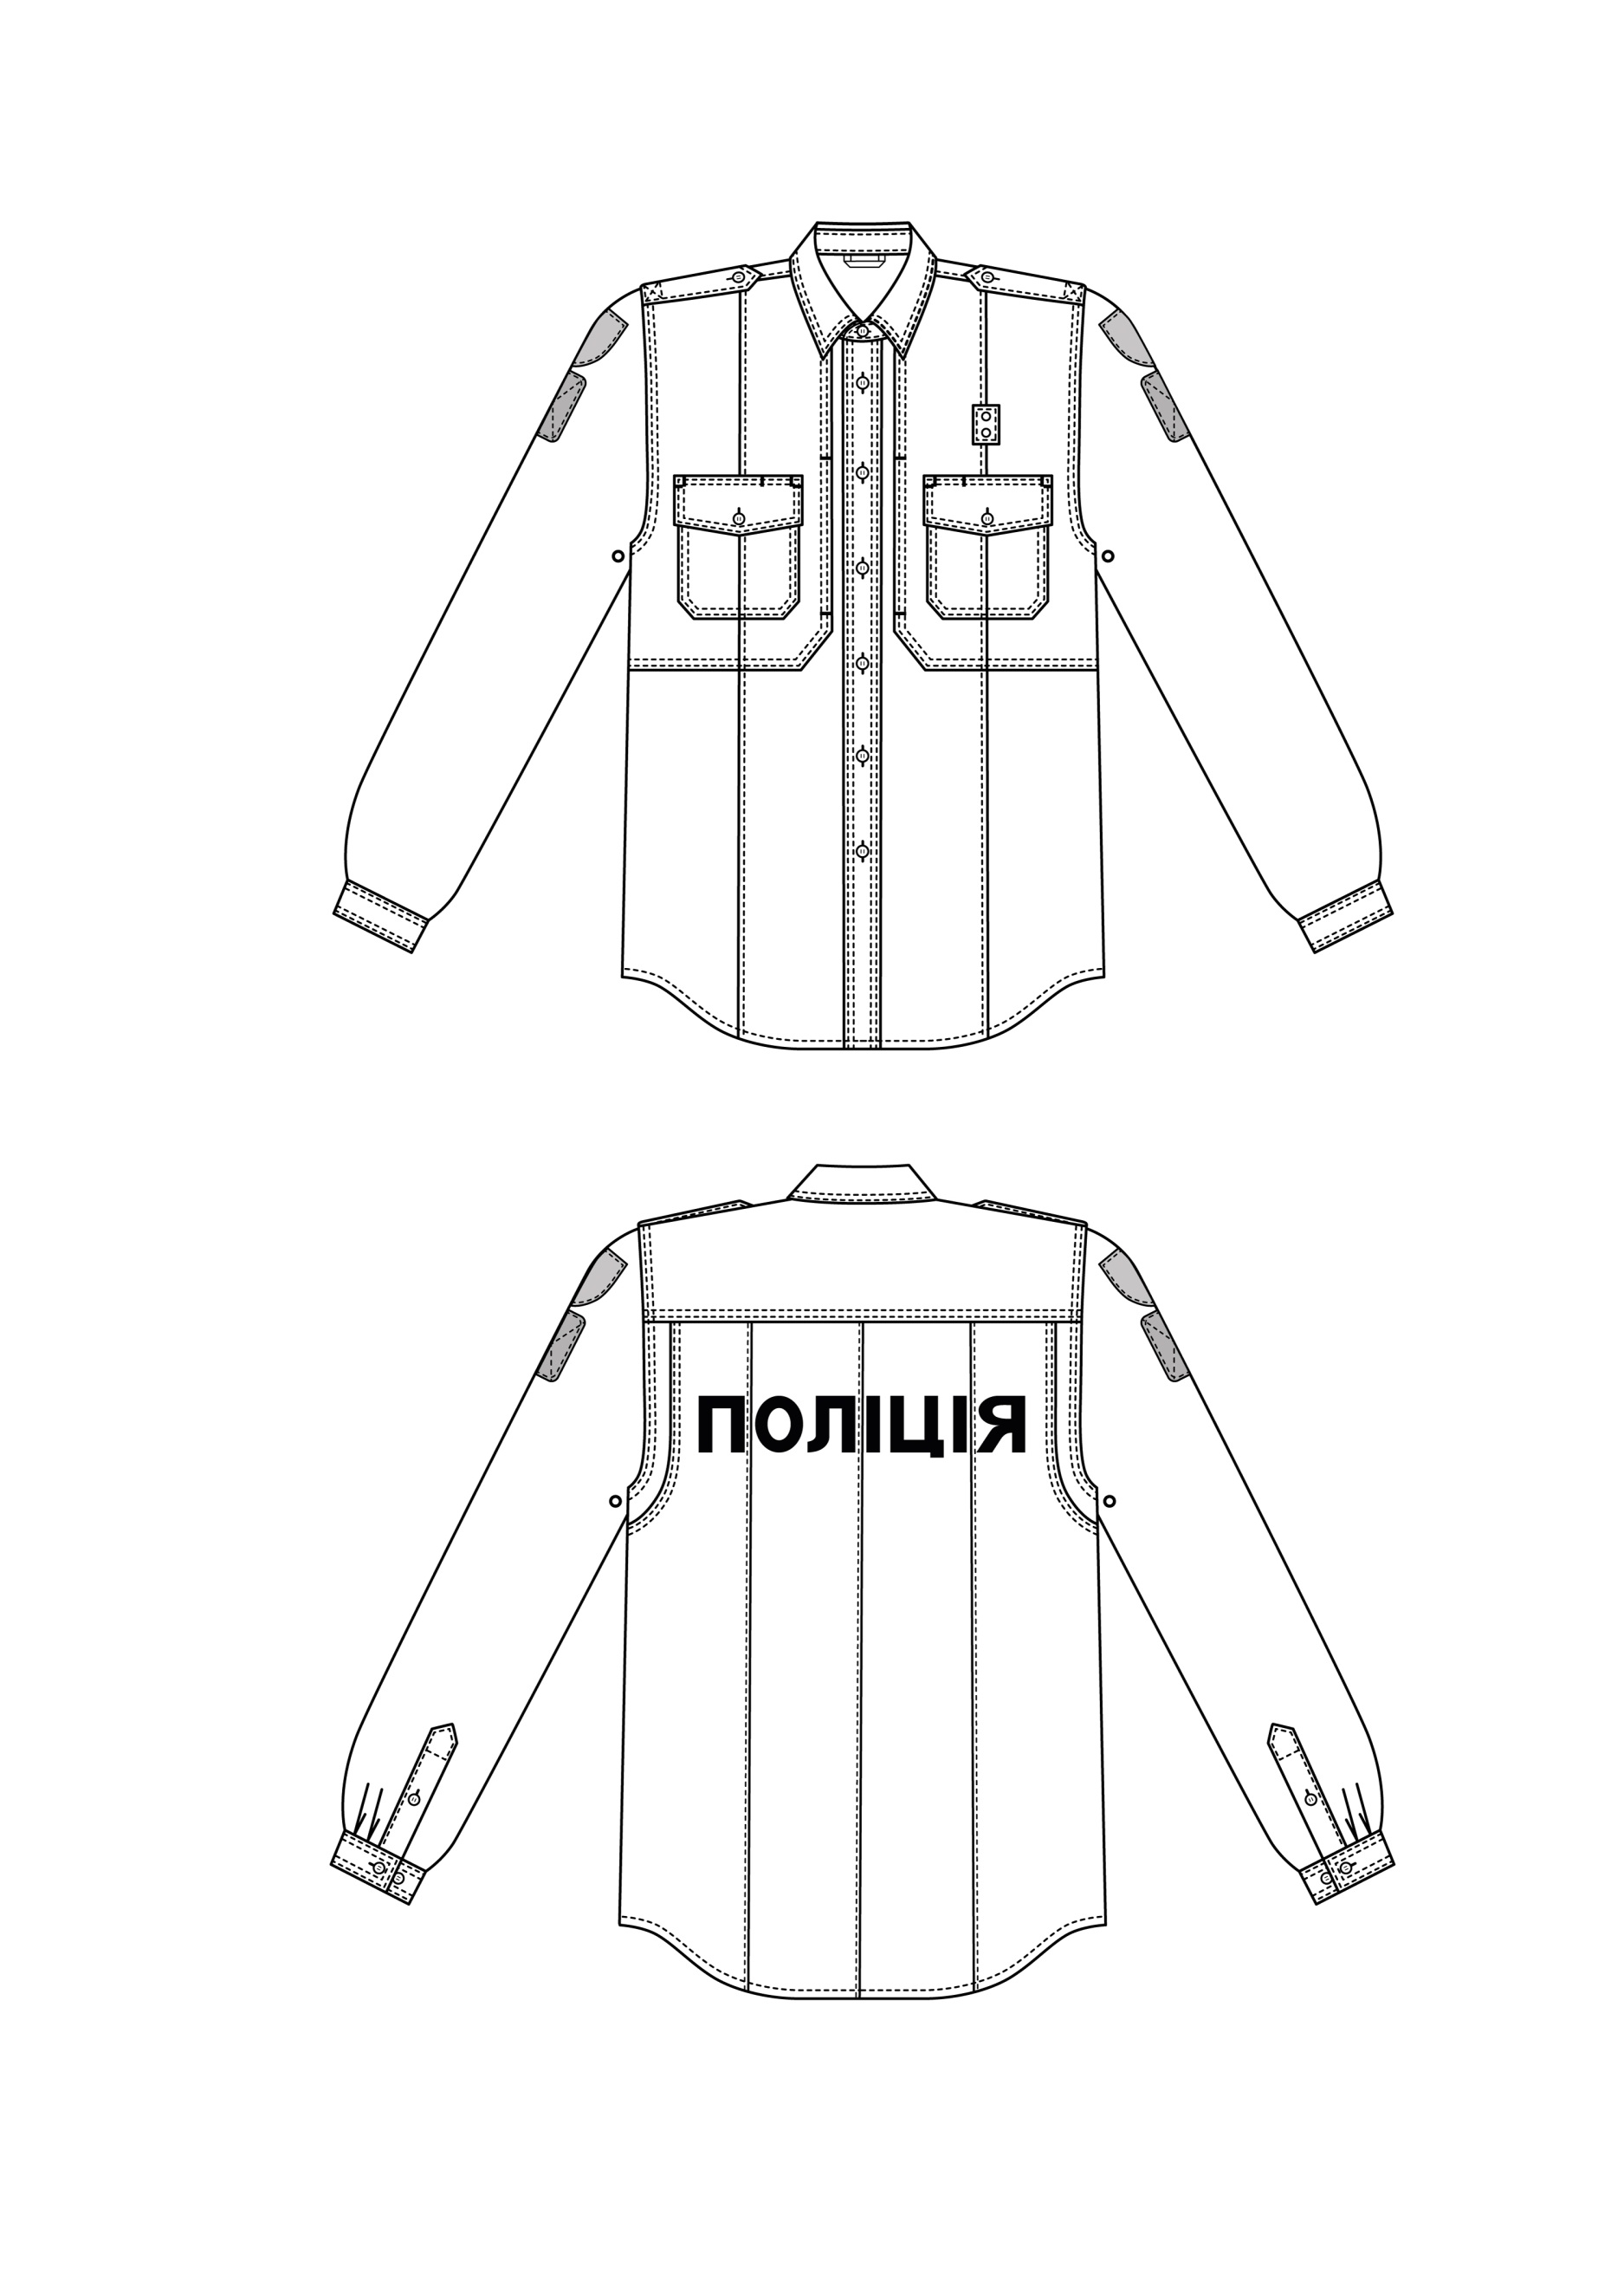

Рисунок 1

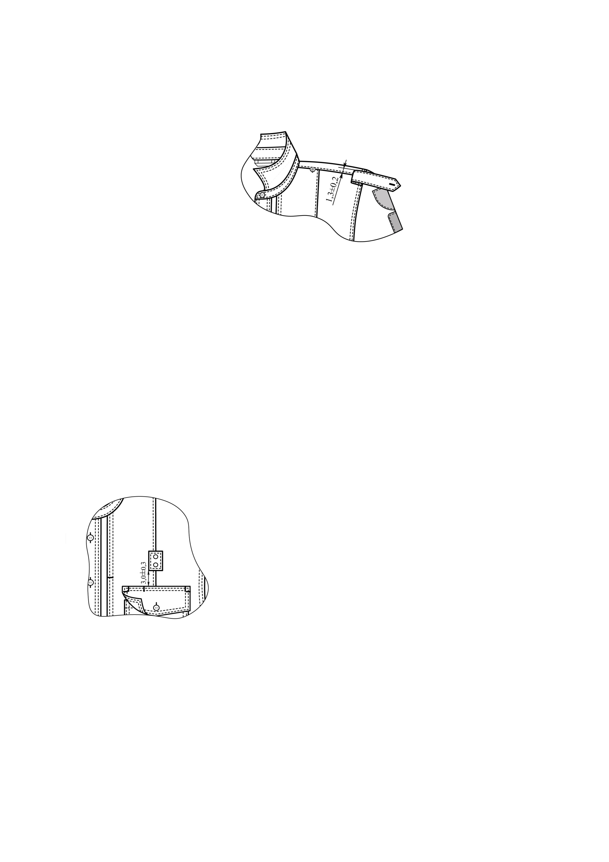

Рисунок 2

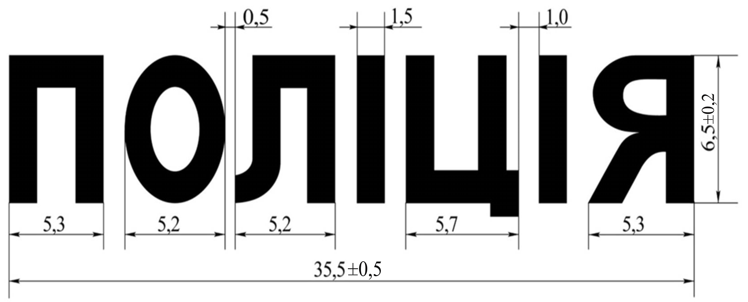

Рисунок 3

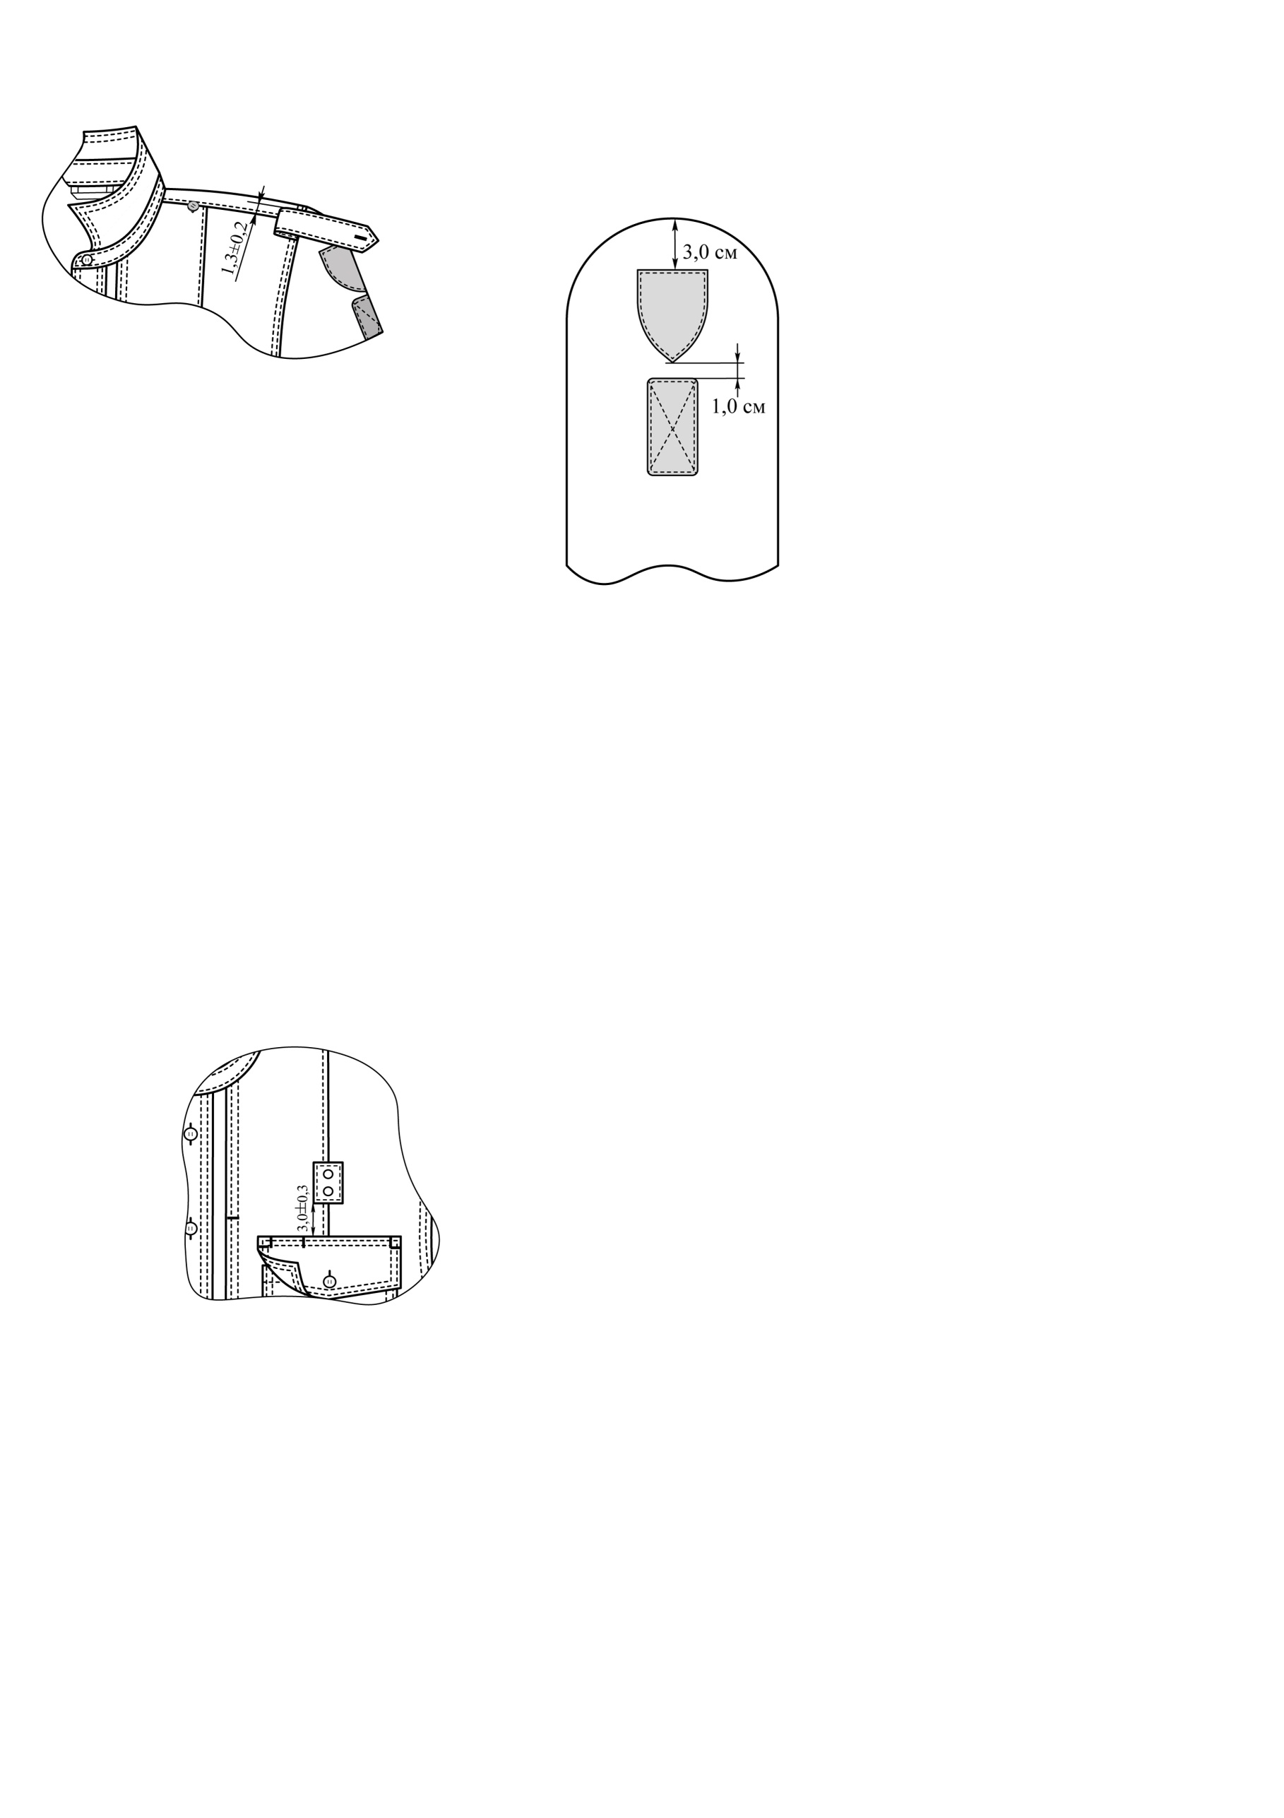

Рисунок 4

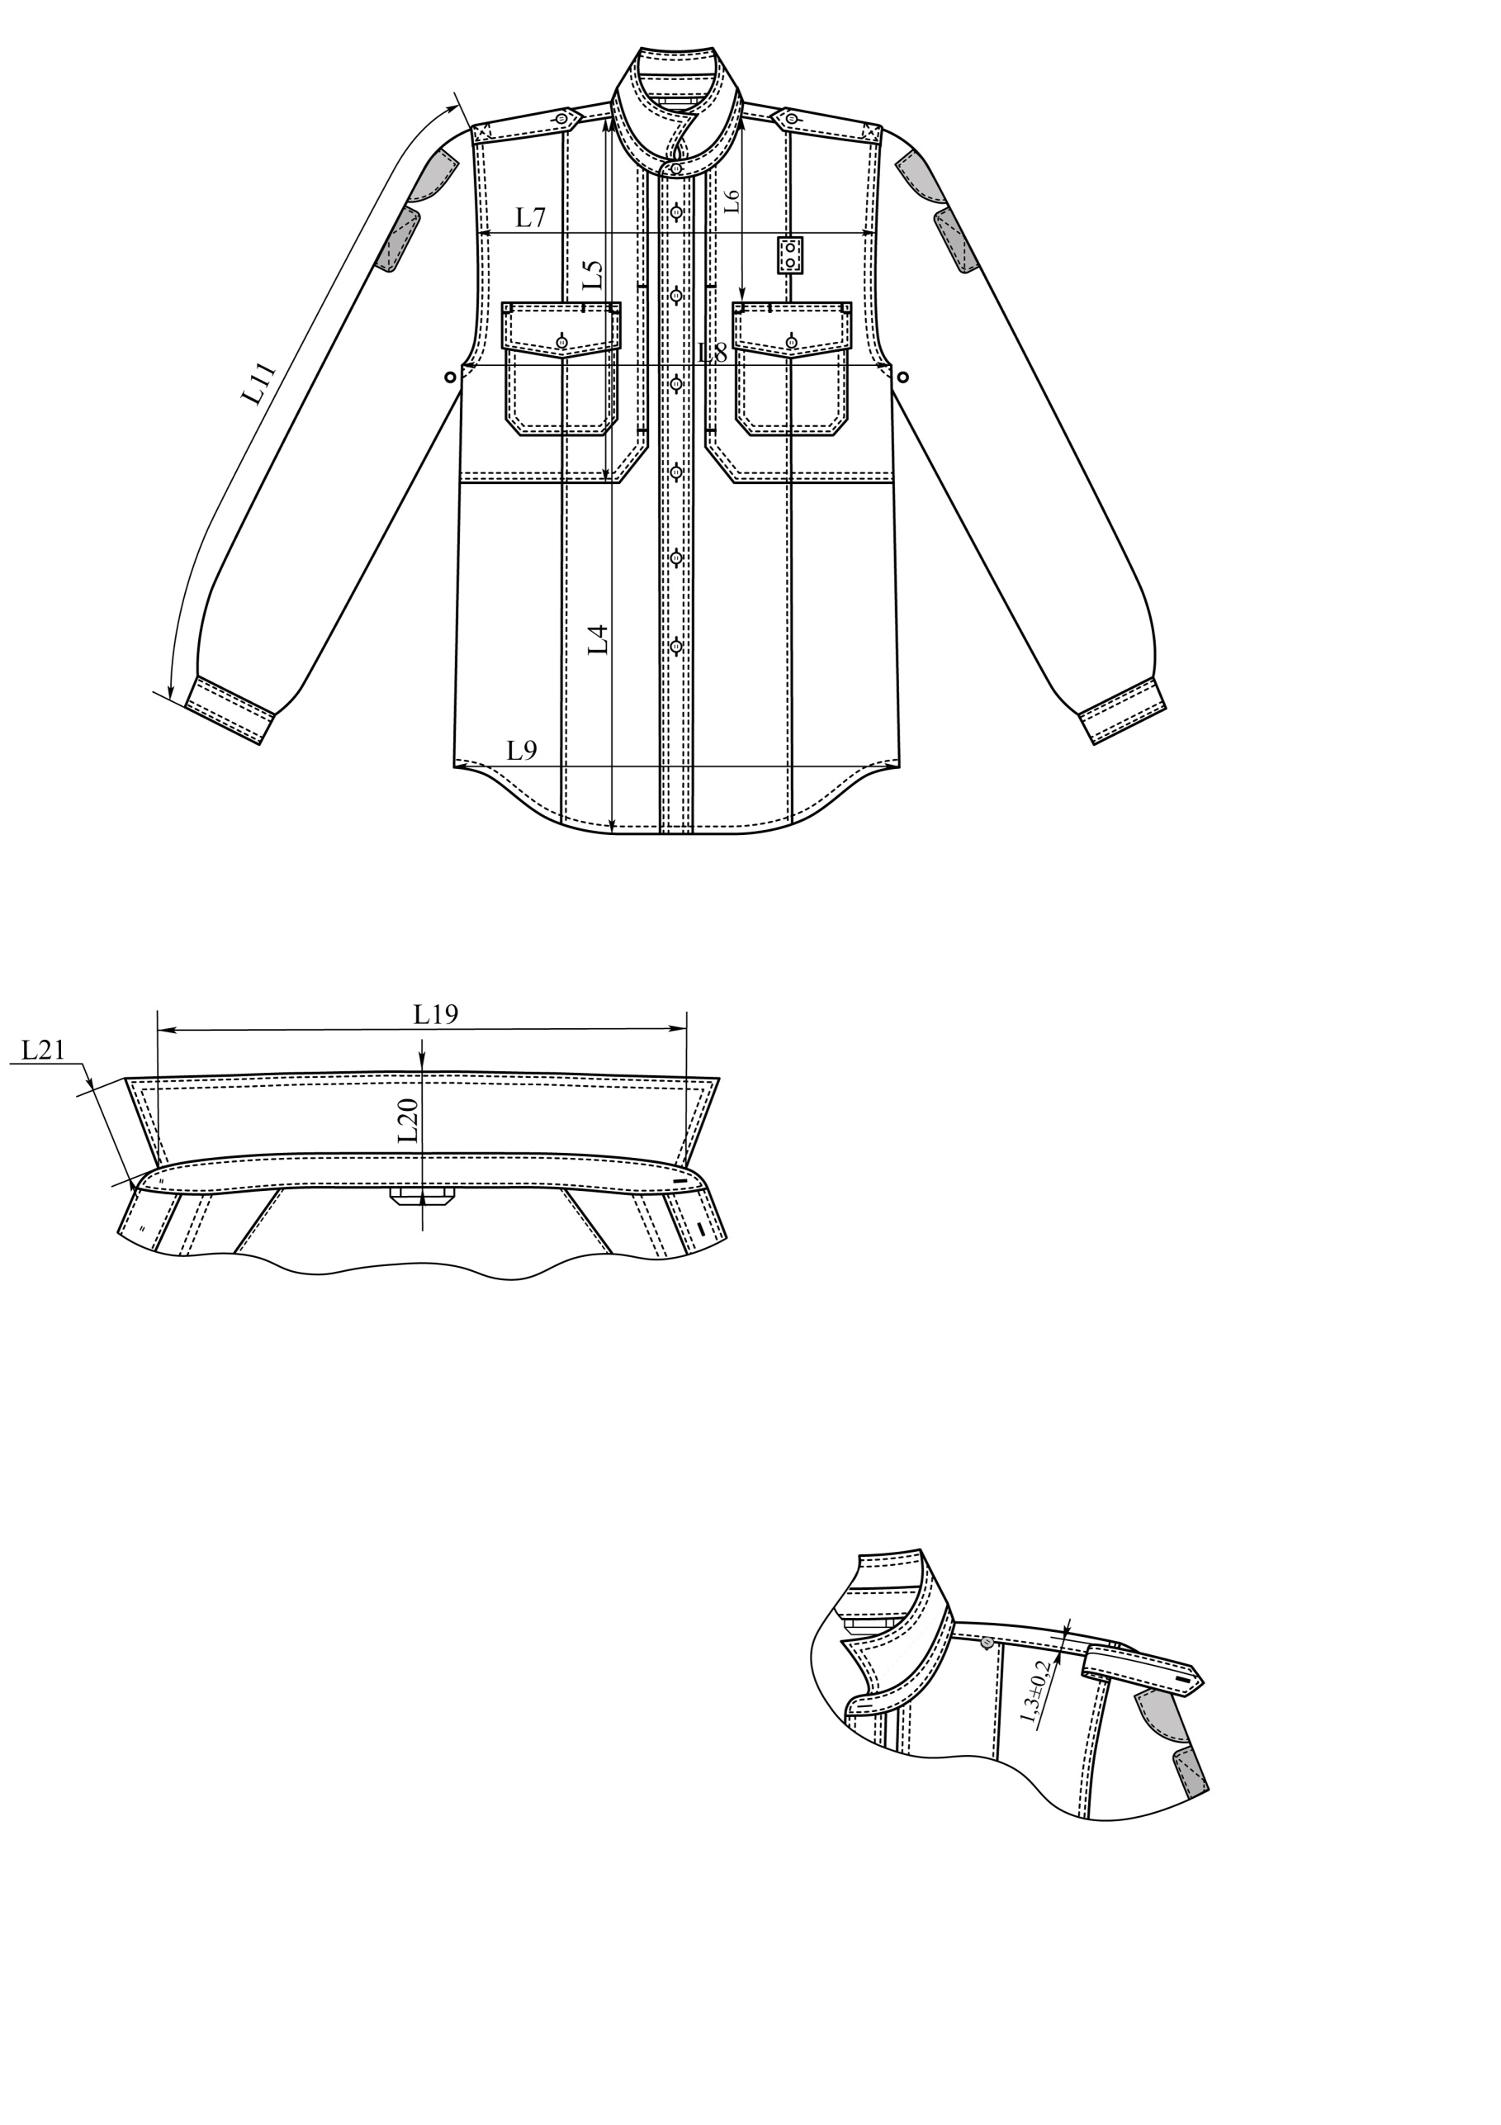

Рисунок 5

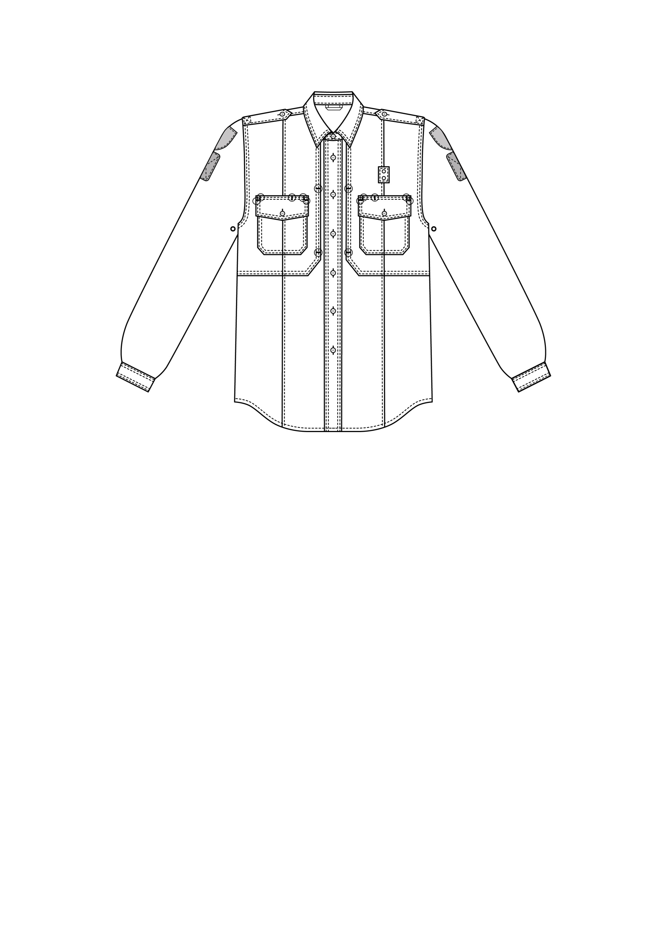

Рисунок 6

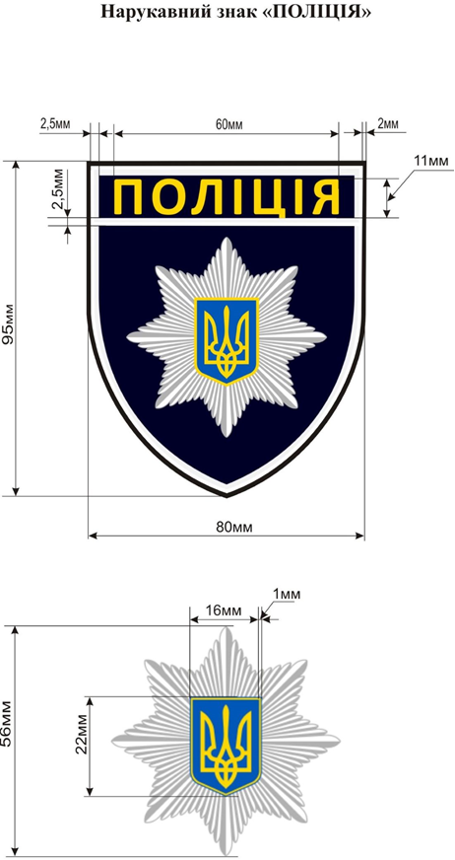

Рисунок 7

1.2.9. **Брюки** (рис. 8) навипуск із застібкою в середньому шві передніх половин на застібку-блискавку і наскрізну петлю, розташованою на хлястику відкоска та ґудзик – на обшивці гульфика. Брюки з ластовицею, пришивним поясом, який застібається на металеву кнопку та хомутиками для ременя.

Передні половинки з відрізними бочками, що утворюють бічні кишені та защипами, застроченими посередині з верху до низу вздовж згину.

Уздовж бічних швів під кишенями відрізних бочків розташовані накладні кишені з клапанами фігурної форми, що застібаються на текстильні застібки довжиною (4,0 ± 0,2) см та шириною (2,5 ± 0,1) см. Накладні кишені з двома складами глибиною (2,0 ± 0,2) см, закладеними в протилежні сторони відносно центру (відстань між зовнішніми згинами склад (6,0 ± 0,2) см). Горішній зріз накладних кишень оброблено обшивкою шириною (4,5 ± 0,2) см, яка настрочена на лицеву сторону. У швах настрочування клапанів накладних кишень на ділянці бічного шва зі сторони передніх половин утворено отвори для швидкого доступу в кишені довжиною (3,7 ± 0,2) см. На клапанах посередині – напис «ПОЛІЦІЯ» (рис. 9) довжиною (9,8 ±0,3) см та шириною (2,9 ± 0,2) см нанесено плівкою сірого кольору із світловідбиваючими властивостями або методом гаптування ниткою світло-сірого кольору із світловідбиваючими властивостями.

Задні половини з виточками (по одній на кожній) та прорізними кишенями з обшивками шириною (0,6 ± 0,1) см кожна, що застібаються за допомогою навісної петлі, виготовленої із основної тканини і обробленої закритими зрізами, та ґудзика.

Пояс брюк виготовлений по технології «тунельного типу», що дає можливість для регулювання щільності облягання по талії. Пояс складається з трьох частин: задньої та двох передніх (лівої та правої). Із виворотної сторони задня частина пояса оброблена корсажною еластичною стрічкою (далі за текстом «корсаж»). Задня частина пояса утворює подвійну куліску – горішню та нижню. У горішню куліску прокладені передні частини поясу з еластичною стрічкою, кінці якої закріплені наскрізь під хомутиками задніх половин, розміщених на ділянці виточок. У нижню куліску прокладена еластична стрічка, передній кінець якої закріплений на передніх частинах поясу наскрізь подвійною строчкою під хомутиками, а інший – на обшивці задніх половин брюк на ділянці входу в бічні кишені.

На поясі розміщено сім хомутиків для ременя: два на передніх половинах (від защипів до центру), два біля бічних швів (у бік задніх половин), два на задніх половинах (від виточок у бік середнього шва) та один по середньому шву задніх половин.

Низ брюк оброблено швом у підгин із закритим зрізом шириною (2,7 ± 0,2) см.

1.2.10. **Оздоблювальні строчки** прокладені на відстані **(0,2 ± 0,1) см** від швів та країв по:

* защипам передніх половин;
* шву обшивання гульфика та хлястика;
* шву пришивання відкоска;
* периметру рамок прорізних кишень;
* середньому шву задніх половин;
* кроковим швам (по задній половині);
* ластовиці;
* хомутикам та навісним петлям;
* вздовж шва настрочування обшивки накладної кишені;
* вздовж згинів склад накладних кишень (зсередини та зовні);
* обшитим краям куліски пояса;
* закритим зрізам;
* текстильним застібкам.

**Подвійні** **оздоблювальні строчки** прокладені на відстані **(0,2 ± 0,1) см та (0,7 ± 0,1) см** від швів та країв по:

* середньому шву передніх половин;
* клапанам та накладним кишеням.

**Оздоблювальна строчка на** **(0,7 ± 0,1)** см прокладена вздовж входу бічних кишень.

**Оздоблювальні строчки** прокладені на відстані **(4,0 ± 0,2) см** по банту на лівій передній половині.

1.2.11. **Петлю** на хлястику відкоска обметують на відстані (1,3 ± 0,2) см від мису.

1.2.12. **Ґудзики** пришивають відповідно до навісних петель прорізних кишень та петлі хлястика відкоска.

1.2.13. **Кнопку** (верхню деталь) встановлюють на відстані (2,2 ± 0,2) см від краю до центру кнопки на лівій частині поясу посередині.

Нижню деталь **кнопки** встановлюють відповідно до верхньої частини.

1.2.14. **Закріпки** довжиною (1,0 ± 0,3) см розміщують згідно рисунку 10 на (по):

* входах у бічні кишені (на відстані (0,5 ± 0,2) см від шва пришивання поясу – горизонтально на поясі та три по нижньому краю у вигляді трикутника;
* гульфику – дві: горизонтально та вертикально (фіксуючи відкосок);
* горішньому краю хомутиків – дві горизонтально;
* ластовиці – чотири по швах з'єднання;
* кінцях прорізних кишень – по три у вигляді трикутника;
* кутах настрочування клапана – дві: горизонтально та вертикально;
* клапанах по отворам для швидкого доступу – по дві вертикально;
* входу в накладні кишені – вертикально.

1.2.15. **Текстильні застібки** додатково закріплені «навхрест» на:

* клапанах накладних кишень;
* накладних кишенях.

1.2.16. Специфікація деталей крою сорочки наведено у таблиці 1 додатку А.

1.2.17. Специфікація деталей крою брюк наведено у таблиці 2 додатку А.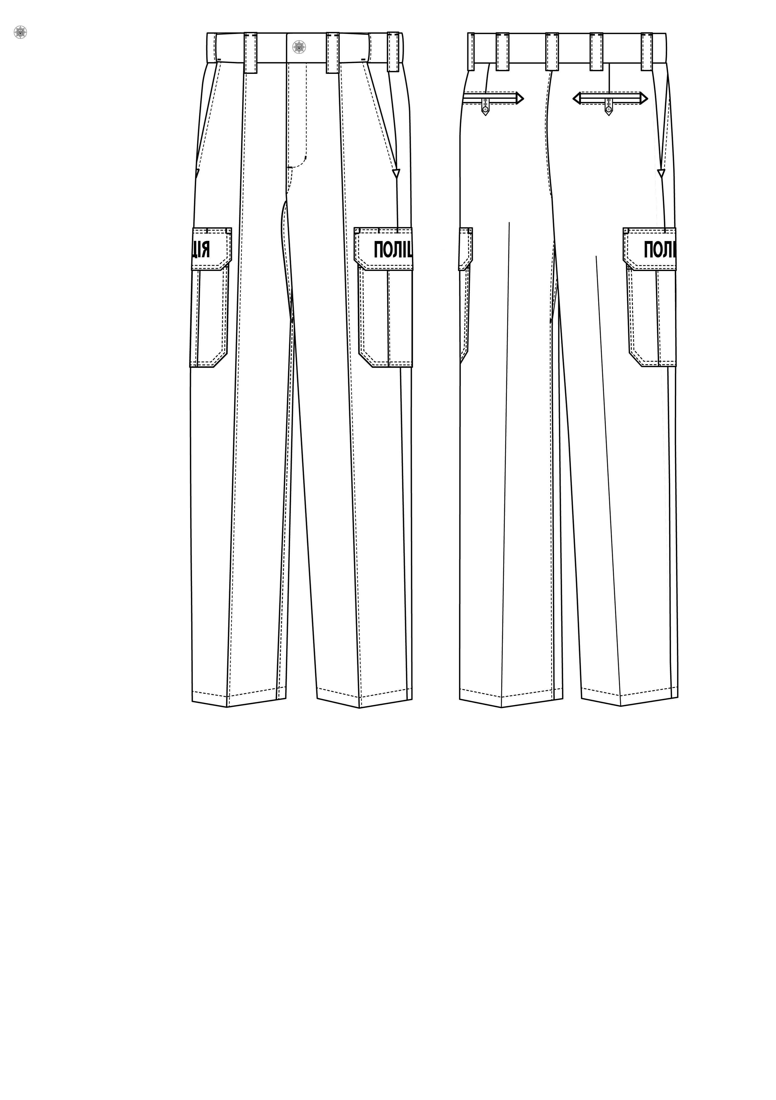

Рисунок 8

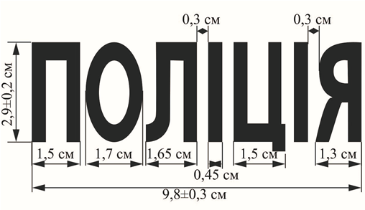

Рисунок 9

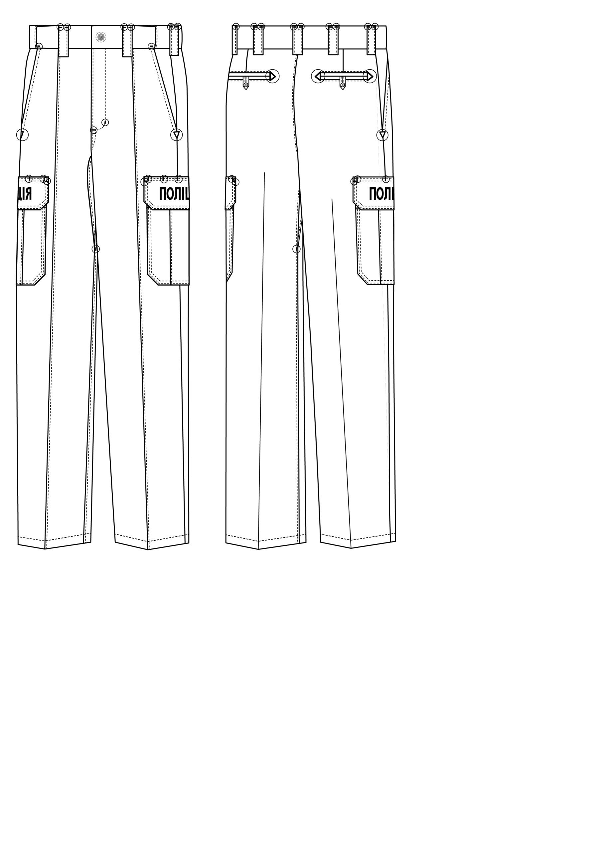 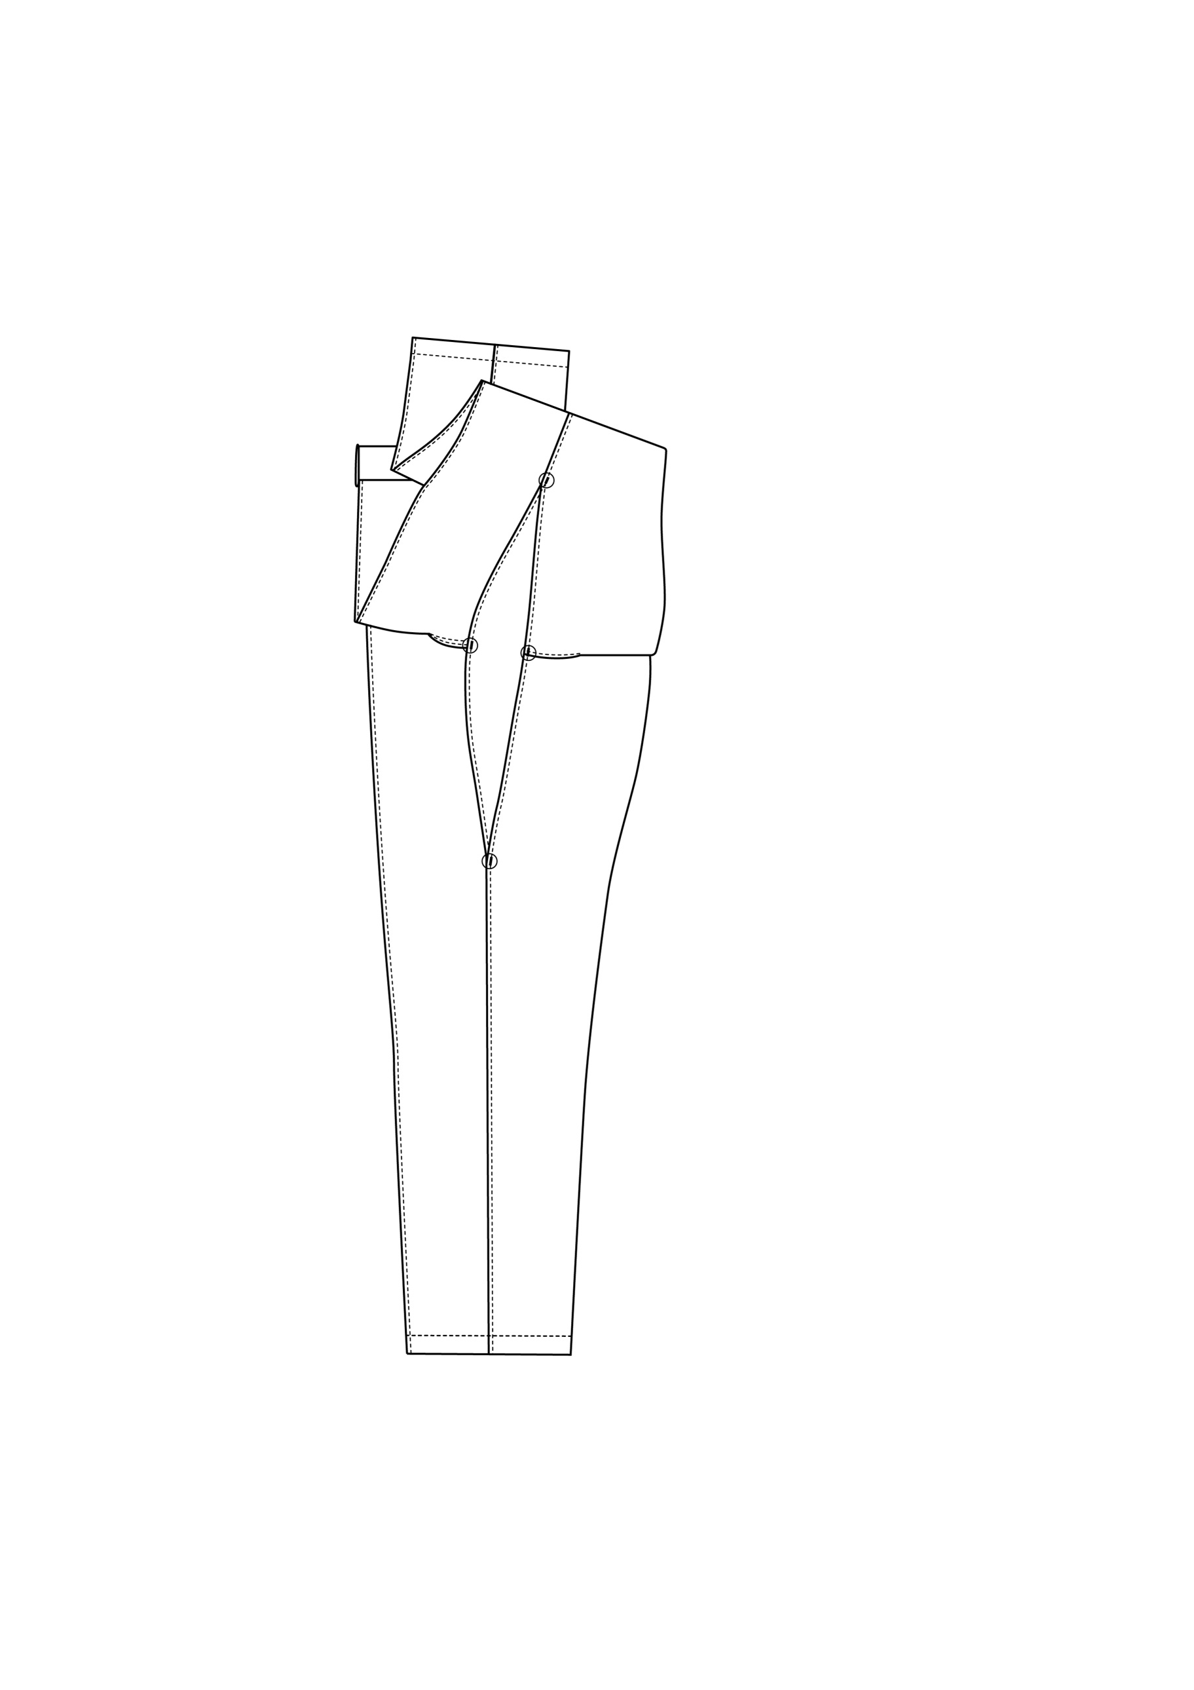

Рисунок 10

**1.3. Вимоги до матеріалів**

1.3.1. Костюм повинен виготовлятися з матеріалів, зазначених у таблиці 4.

Таблиця 4 – Матеріали для виготовлення костюма

|  |  |  |
| --- | --- | --- |
| **Найменування матеріалів** | **Нормативна документація** | **Призначення матеріалу** |
| **1** | **2** | **3** |
| Тканина змішана (сировинний склад: бавовна, не менше – 50%; поліестер, не більше – 50%, поверхнева щільність (230 ± 10) г/м2) | ДСТУ ГОСТ 21790:2008 | Для виготовлення сорочки та брюк |
| Тканина синтетична (сировинний склад: бавовна, не менше – 45 %; поліестер, не більше – 52 %; еластан, не менше – 3%; поверхнева щільність (160 ± 10) г/м2) | Згідно з НД підприємства-виробника | Для виготовлення сорочки |
| Тканина синтетична (сировинний склад: бавовна, не менше – 45 %; поліестер, не більше – 52 %; еластан, не менше – 3%; поверхнева щільність (240 ± 10) г/м2) | Згідно з НД підприємства-виробника | Для виготовлення брюк |
| Тканина синтетична гладко-фарбована кишенькова (сировинний склад: поліестер – (65 ± 5)%; бавовна – (35 ± 5)%, поверхнева щільність (145 ± 10) г/м2) | Згідно з НД підприємства-виробника | Для підкладки бічних та задніх кишень брюк |
| Матеріал прокладковий тканий полотняного переплетення з регулярним клейовим цятковим покриттям (сировинний склад: бавовна – 100 %; поверхнева щільність (100 ± 15) г/м²) | Згідно з НД  підприємства-виробника | Для дублювання деталей брюк |
| Матеріал прокладковий нетканий з регулярним клейовим цятковим покриттям, (сировинний склад: поліестер – 100 %; поверхнева щільність:  – не менше 30 г/м²;  – не менше 80 г/м²) | Згідно з НД  підприємства-виробника | Для дублювання:  – деталей сорочки та брюк;  – місця нанесення напису «ПОЛІЦІЯ» методом гаптування |

Продовження таблиці 4

|  |  |  |
| --- | --- | --- |
| **1** | **2** | **3** |
| Полотно контактне петельне з поліуретановим просоченням, (сировинний склад: поліамід –100%, поверхнева щільність (200 ± 10) г/м² | Згідно з НД  підприємства-виробника | Для платформ на рукавах |
| Застібка текстильна (сировинний склад: поліамід – 100%, шириною:  – 15 мм;  – 25 мм;  – 50 мм | ДСТУ 2057 | Для застібання:  – клапанів кишень сорочки;  – клапанів кишень брюк;  – кишень сорочки |
| Ґудзик з амінопласту з чотирма отворами з можливим нанесенням напису «ПОЛІЦІЯ», діаметром (14 ± 0,1) мм | Згідно з НД підприємства-виробника | Для застібання сорочки, манжет, погонів, для клапанів нагрудних кишень, гульфика, задніх кишень брюк |
| Блочка металева з пластмасовим посилювачем, внутрішній діаметр  4,6 – 5,0 мм | Згідно з НД підприємства-виробника | Для оброблення отворів накладної деталі сорочки |
| Кнопка металева (латунна) спірального типу діаметром (17 ± 1) мм з нанесенням емблеми Національної поліції України | Згідно з НД підприємства-виробника | Для застібання поясу брюк |
| Стрічка корсажна еластична (корсаж) посилена комбінованого переплетення з прогумованими смужками зверху та знизу з нанесенням емблеми Національної поліції України та написом «НАЦІОНАЛЬНА ПОЛІЦІЯ», шириною (60 ± 2) мм | Згідно з НД підприємства-виробника | Для виготовлення поясу брюк |
| Стрічка еластична посилена, шириною (40 ± 2) мм | Згідно з НД  підприємства-виробника | Для регулювання щільності облягання поясу по талії |
| Застібка-блискавка нероз’ємна з одним бігунком, нижнім та верхнім обмежувачем Т6 або пришивна (ширина замкнутих ланок (6,0 ± 0,5) мм), довжиною 18 – 20 см | ДСТУ 4146  або  згідно з НД підприємства-виробника | Для застібання брюк |

Кінець Таблиці 4

|  |  |  |
| --- | --- | --- |
| **1** | **2** | **3** |
| Нитки армовані швейні | ГОСТ 6309 | Для виготовлення сорочки та брюк |
| Нитки п/е швейні | ГОСТ 6309 | Для обметування сорочки та брюк |
| Нитки п/е світло-сірого кольору для гаптування  (коефіцієнт світловідбивання не менше – 350 кд/лк на м2 | Згідно з НД  підприємства-виробника | Для гаптування напису «ПОЛІЦІЯ» |

1.3.2. Темно-синій колір змішаної або синтетичної тканини – згідно із зразками кольору тканини, затвердженого в установленому порядку.

Заміна кольору дозволяється лише за згодою з замовником.

1.3.3. Колір тканини кишенькової, контактного петельного полотна, фурнітури та ниток повинен бути в тон основного матеріалу або кольору, який гармоніює з кольором матеріалу верху. Колір ниток для оздоблювальних строчок повинен бути на тон темніше кольору основного матеріалу.

1.3.4. Стрічка еластична корсажна з нанесенням емблеми Національної поліції України та написом «НАЦІОНАЛЬНА ПОЛІЦІЯ» (рис. 11).

1.3.5. За згодою з замовником при виготовленні костюма допускається застосування інших матеріалів, за якістю не нижче вказаних у таблиці 4 та таблицях Б.1. – Б.5. додатку Б.

1.3.6. Основні хімічні та фізико-механічні показники тканини змішаної наведені у таблиці Б.1. додатку Б.

1.3.7. Основні хімічні та фізико-механічні показники тканини синтетичної для виготовлення сорочки наведені у таблиці Б.2. додатку Б.

1.3.8. Основні хімічні та фізико-механічні показники тканини синтетичної для виготовлення брюк наведені у таблиці Б.3. додатку Б.

1.3.9. Основні хімічні та фізико-механічні показники стрічки еластичної наведені у таблиці Б.4. додатку Б.

1.3.10. Основні фізико-механічні показники застібки-блискавки нероз’ємної для застібання брюк наведені у таблиці Б.5. додатку Б.

1.3.11 Для підтвердження відповідності матеріалів, що використовуються при виготовленні костюма фізико-механічним та хімічним показникам, наведеним у таблиці 4 та таблицях Б.1. – Б.5. додатка Б цього технічного опису, замовник має право вимагати надання протоколів випробувань, що засвідчують дану відповідність.

Перелік показників встановлюється замовником.

1.3.12. Замовник може висувати додаткові вимоги до якості (та/або характеристик) матеріалів.

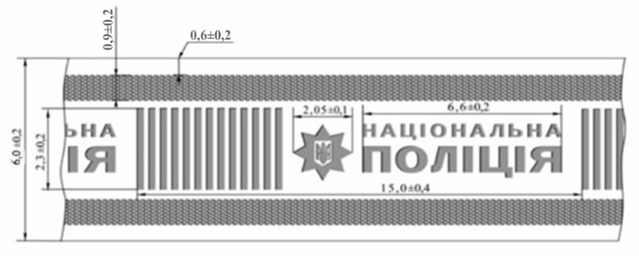

Рисунок 11

**1.4. Виміри костюма у готовому вигляді**

1.4.1. Виміри сорочки у готовому вигляді повинні відповідати даним вказаним у таблиці 5 та згідно з рисунками 12 – 15.

1.4.2. Виміри брюк у готовому вигляді повинні відповідати даним вказаним у таблиці 6 та згідно з рисунками 16 – 18.

Таблиця 5 – Виміри сорочки у готовому вигляді

|  |  |  |  |  |  |  |  |  |  |  |  |  |  |  |  |
| --- | --- | --- | --- | --- | --- | --- | --- | --- | --- | --- | --- | --- | --- | --- | --- |
| **Найменування виміру** | **Умовне позначення на рисунку** | **Зріст, см** | **Повнотна група** | **Обхват грудей, см** | | | | | | | | | | | **Допустиме відхилення, см** |
| **88** | **92** | **96** | **100** | **104** | **108** | **112** | **116** | **120** | **124** | **128** |
| Довжина спинки посередині від шва вшивання коміра до низу, см, (рис.12) | L1 | 158 | 3,4 | 72,0 | 72,0 | 72,0 | 72,0 | 72,0 | 72,0 | 72,0 | 72,0 | 72,0 | 72,0 | 72,0 | ±1,0 |
| 164 | 74,0 | 74,0 | 74,0 | 74,0 | 74,0 | 74,0 | 74,0 | 74,0 | 74,0 | 74,0 | 74,0 |
| 170 | 76,0 | 76,0 | 76,0 | 76,0 | 76,0 | 76,0 | 76,0 | 76,0 | 76,0 | 76,0 | 76,0 |
| 176 | 78,0 | 78,0 | 78,0 | 78,0 | 78,0 | 78,0 | 78,0 | 78,0 | 78,0 | 78,0 | 78,0 |
| 182 | 80,0 | 80,0 | 80,0 | 80,0 | 80,0 | 80,0 | 80,0 | 80,0 | 80,0 | 80,0 | 80,0 |
| 188 | 82,0 | 82,0 | 82,0 | 82,0 | 82,0 | 82,0 | 82,0 | 82,0 | 82,0 | 82,0 | 82,0 |
| 194 | 84,0 | 84,0 | 84,0 | 84,0 | 84,0 | 84,0 | 84,0 | 84,0 | 84,0 | 84,0 | 84,0 |
| 200 | 86,0 | 86,0 | 86,0 | 86,0 | 86,0 | 86,0 | 86,0 | 86,0 | 86,0 | 86,0 | 86,0 |
| Ширина спинки по шву пришивання кокетки, см, (рис.12) | L2 | 158-200 | 3,4 | 45,2 | 46,4 | 47,6 | 48,8 | 50,0 | 51,2 | 52,4 | 53,6 | 54,8 | 56,0 | 57,2 | ±1,0 |
| Довжина кокетки спинки посередині, см, (рис. 12) | L3 | 158-200 | 3,4 | 6,7 | 6,7 | 6,7 | 6,7 | 6,7 | 6,7 | 6,7 | 6,7 | 6,7 | 6,7 | 6,7 | ±0,5 |
| Довжина пілочки від найвищої точки плечового шва та горловини до низу паралельно краю борта, см,  (рис. 12) | L4 | 158 | 3,4 | 71,0 | 71,5 | 72,0 | 72,5 | 73,0 | 73,5 | 74,0 | 74,5 | 75,0 | 75,5 | 76,0 | ±1,0 |
| 164 | 73,0 | 73,5 | 74,0 | 74,5 | 75,0 | 75,5 | 76,0 | 76,5 | 77,0 | 77,5 | 78,0 |
| 170 | 75,0 | 75,5 | 76,0 | 76,5 | 77,0 | 77,5 | 78,0 | 78,5 | 79,0 | 79,5 | 80,0 |
| 176 | 77,0 | 77,5 | 78,0 | 78,5 | 79,0 | 79,5 | 80,0 | 80,5 | 81,0 | 81,5 | 82,0 |
| 182 | 79,0 | 79,5 | 80,0 | 80,5 | 81,0 | 81,5 | 82,0 | 82,5 | 83,0 | 83,5 | 84,0 |
| 188 | 81,0 | 81,5 | 82,0 | 82,5 | 83,0 | 83,5 | 84,0 | 84,5 | 85,0 | 85,5 | 86,0 |
| 194 | 83,0 | 83,5 | 84,0 | 84,5 | 85,0 | 85,5 | 86,0 | 86,5 | 87,0 | 87,5 | 88,0 |
| 200 | 85,0 | 85,5 | 86,0 | 86,5 | 87,0 | 87,5 | 88,0 | 88,5 | 89,0 | 89,5 | 90,0 |

Продовження таблиці 5

|  |  |  |  |  |  |  |  |  |  |  |  |  |  |  |  |
| --- | --- | --- | --- | --- | --- | --- | --- | --- | --- | --- | --- | --- | --- | --- | --- |
| **Найменування виміру** | **Умовне позначення на рисунку** | **Зріст, см** | **Повнотна група** | **Обхват грудей, см** | | | | | | | | | | | **Допустиме відхилення, см** |
| **88** | **92** | **96** | **100** | **104** | **108** | **112** | **116** | **120** | **124** | **128** |
| Відстань від найвищої точки плечового шва та горловини до нижнього кута кишені пілочки, см, (рис. 12) | L5 | 158-200 | 3,4 | 40,5 | 41,0 | 41,5 | 42,0 | 42,5 | 43,0 | 43,5 | 44,0 | 44,5 | 45,0 | 45,5 | ±0,7 |
| Відстань від найвищої точки плечового шва та горловини до рівня нашивання клапана нагрудної кишені, (паралельно борту), см, (рис. 12) | L6 | 158-200 | 3,4 | 19,3 | 19,8 | 20,3 | 20,8 | 21,3 | 21,8 | 22,3 | 22,8 | 23,3 | 23,8 | 24,3 | ±0,5 |
| Ширина переду в найвуж-чому місці, см, (рис. 12) | L7 | 158-200 | 3,4 | 38,2 | 39,4 | 40,6 | 41,8 | 43,0 | 44,2 | 45,4 | 46,6 | 47,8 | 49,0 | 50,2 | ±1,0 |
| Ширина виробу на рівні глибини пройми в застібну-тому вигляді, см, (рис. 12) | L8 | 158-200 | 3,4 | 52,5 | 54,5 | 56,5 | 58,5 | 60,5 | 62,5 | 64,5 | 66,5 | 68,5 | 70,5 | 72,5 | ±1,0 |
| Ширина виробу по низу в застібнутому вигляді, см, (рис.12) | L9 | 158-200 | 3 | 49,5 | 51,5 | 53,5 | 55,5 | 57,5 | 59,5 | 61,5 | 63,5 | 65,5 | 67,5 | 69,5 | ±1,0 |
| 4 | 51,9 | 53,9 | 55,9 | 57,9 | 59,9 | 61,9 | 63,9 | 65,9 | 67,9 | 69,9 | 71,9 |  |
| Ширина рукава на рівні глибини пройми, см, (рис.12) | L10 | 158-200 | 3,4 | 20,3 | 20,8 | 21,3 | 21,8 | 22,3 | 22,8 | 23,3 | 23,8 | 24,3 | 24,8 | 25,3 | ±0,7 |
| Довжина рукава від найвищої точки окату до низу (з манжетою), см, (рис. 12) | L11 | 158 | 3,4 | 59,0 | 59,0 | 59,0 | 59,0 | 59,0 | 59,0 | 59,0 | 59,0 | 59,0 | 59,0 | 59,0 | ±1,0 |
| 164 | 61,0 | 61,0 | 61,0 | 61,0 | 61,0 | 61,0 | 61,0 | 61,0 | 61,0 | 61,0 | 61,0 |
| 170 | 63,0 | 63,0 | 63,0 | 63,0 | 63,0 | 63,0 | 63,0 | 63,0 | 63,0 | 63,0 | 63,0 |
| 176 | 65,0 | 65,0 | 65,0 | 65,0 | 65,0 | 65,0 | 65,0 | 65,0 | 65,0 | 65,0 | 65,0 |
| 182 | 67,0 | 67,0 | 67,0 | 67,0 | 67,0 | 67,0 | 67,0 | 67,0 | 67,0 | 67,0 | 67,0 |
| 188 | 69,0 | 69,0 | 69,0 | 69,0 | 69,0 | 69,0 | 69,0 | 69,0 | 69,0 | 69,0 | 69,0 |
| 194 | 71,0 | 71,0 | 71,0 | 71,0 | 71,0 | 71,0 | 71,0 | 71,0 | 71,0 | 71,0 | 71,0 |
| 200 | 73,0 | 73,0 | 73,0 | 73,0 | 73,0 | 73,0 | 73,0 | 73,0 | 73,0 | 73,0 | 73,0 |

Кінець таблиці 5

|  |  |  |  |  |  |  |  |  |  |  |  |  |  |  |  |
| --- | --- | --- | --- | --- | --- | --- | --- | --- | --- | --- | --- | --- | --- | --- | --- |
| **Найменування виміру** | **Умовне позначення на рисунку** | **Зріст, см** | **Повнотна група** | **Обхват грудей, см** | | | | | | | | | | | **Допустиме відхилення, см** |
| **88** | **92** | **96** | **100** | **104** | **108** | **112** | **116** | **120** | **124** | **128** |
| Довжина манжети в розстібнутому вигляді, см, (рис. 14) | L12 | 158-200 | 3,4 | 24,8 | 25,4 | 26,0 | 26,6 | 27,2 | 27,8 | 28,4 | 29,0 | 29,6 | 30,2 | 30,8 | ±0,6 |
| Ширина манжети, см, (рис. 14) | L13 | 158-200 | 3,4 | 6,8 | 6,8 | 6,8 | 6,8 | 6,8 | 6,8 | 6,8 | 6,8 | 6,8 | 6,8 | 6,8 | ±0,5 |
| Довжина клапана нагрудної кишені, см, (рис. 13) | L14 | 158-200 | 3,4 | 13,4 | 13,4 | 13,4 | 14,4 | 14,4 | 14,4 | 14,4 | 14,4 | 14,4 | 14,4 | 14,4 | ±0,4 |
| Ширина клапана нагрудної кишені посередині, см, (рис. 13) | L15 | 158-200 | 3,4 | 6,7 | 6,7 | 6,7 | 6,7 | 6,7 | 6,7 | 6,7 | 6,7 | 6,7 | 6,7 | 6,7 | ±0,4 |
| Ширина клапана нагрудної кишені в кінцях, см, (рис. 13) | L16 | 158-200 | 3,4 | 4,7 | 4,7 | 4,7 | 4,7 | 4,7 | 4,7 | 4,7 | 4,7 | 4,7 | 4,7 | 4,7 | ±0,4 |
| Ширина нагрудної кишені, см, (рис. 13) | L17 | 158-200 | 3,4 | 13,0 | 13,0 | 13,0 | 14,0 | 14,0 | 14,0 | 14,0 | 14,0 | 14,0 | 14,0 | 14,0 | ±0,4 |
| Довжина нагрудної кишені, см, (рис. 13) | L18 | 158-200 | 3,4 | 14,8 | 14,8 | 14,8 | 14,8 | 14,8 | 14,8 | 14,8 | 14,8 | 14,8 | 14,8 | 14,8 | ±0,4 |
| Довжина коміра по шву вшивання, см, (рис. 15) | L19 | 158-200 | 3,4 | 39,5 | 40,5 | 41,5 | 42,5 | 43,5 | 44,5 | 45,5 | 46,5 | 47,5 | 48,5 | 49,5 | ±1,0 |
| Ширина коміра зі стійкою посередині, см, (рис. 15) | L20 | 158-200 | 3,4 | 7,5 | 7,5 | 7,5 | 7,5 | 7,5 | 7,5 | 7,5 | 7,5 | 7,5 | 7,5 | 7,5 | ±0,3 |
| Ширина коміра в кінцях, см, (рис. 15) | L21 | 158-200 | 3,4 | 7,0 | 7,0 | 7,0 | 7,0 | 7,0 | 7,0 | 7,0 | 7,0 | 7,0 | 7,0 | 7,0 | ±0,3 |
| Довжина погона, см, (рис. 13) | L22 | 158-200 | 3,4 | 15,3 | 15,3 | 15,3 | 15,3 | 15,3 | 15,3 | 15,3 | 15,3 | 15,3 | 15,3 | 15,3 | ±0,3 |
| Ширина погона, см, (рис. 13) | L23 | 158-200 | 3,4 | 4,0 | 4,0 | 4,0 | 4,0 | 4,0 | 4,0 | 4,0 | 4,0 | 4,0 | 4,0 | 4,0 | ±0,3 |

Таблиця 6 – Виміри брюк у готовому вигляді

|  |  |  |  |  |  |  |  |  |  |  |  |  |  |  |  |
| --- | --- | --- | --- | --- | --- | --- | --- | --- | --- | --- | --- | --- | --- | --- | --- |
| **Найменування виміру** | **Умовне позначення на рисунку** | **Зріст, см** | **Повнотна група** | **Обхват грудей, см** | | | | | | | | | | | **Допустиме відхилення, см** |
| **88** | **92** | **96** | **100** | **104** | **108** | **112** | **116** | **120** | **124** | **128** |
| Довжина по бічному шву, см, (рис. 16) | L24 | 158 | 3,4 | 91,0 | 91,0 | 91,0 | 91,0 | 91,0 | 91,0 | 91,0 | 91,0 | 91,0 | 91,0 | 91,0 | ±1,5 |
| 164 | 95,0 | 95,0 | 95,0 | 95,0 | 95,0 | 95,0 | 95,0 | 95,0 | 95,0 | 95,0 | 95,0 |
| 170 | 99,0 | 99,0 | 99,0 | 99,0 | 99,0 | 99,0 | 99,0 | 99,0 | 99,0 | 99,0 | 99,0 |
| 176 | 103,0 | 103,0 | 103,0 | 103,0 | 103,0 | 103,0 | 103,0 | 103,0 | 103,0 | 103,0 | 103,0 |
| 182 | 107,0 | 107,0 | 107,0 | 107,0 | 107,0 | 107,0 | 107,0 | 107,0 | 107,0 | 107,0 | 107,0 |
| 188 | 111,0 | 111,0 | 111,0 | 111,0 | 111,0 | 111,0 | 111,0 | 111,0 | 111,0 | 111,0 | 111,0 |
| 194 | 115,0 | 115,0 | 115,0 | 115,0 | 115,0 | 115,0 | 115,0 | 115,0 | 115,0 | 115,0 | 115,0 |
| 200 | 119,0 | 119,0 | 119,0 | 119,0 | 119,0 | 119,0 | 119,0 | 119,0 | 119,0 | 119,0 | 119,0 |
| Довжина по кроковому шву, см, (рис. 17) | L25 | 158 | 3,4 | 68,3 | 68,6 | 68,9 | 69,2 | 69,5 | 69,8 | 70,1 | 70,4 | 70,7 | 71,0 | 71,3 | ±1,5 |
| 164 | 71,8 | 72,1 | 72,4 | 72,7 | 73,0 | 73,3 | 73,6 | 73,9 | 74,2 | 74,5 | 74,8 |
| 170 | 75,3 | 75,6 | 75,9 | 76,2 | 76,5 | 76,8 | 77,1 | 77,4 | 77,7 | 78,0 | 78,3 |
| 176 | 78,8 | 79,1 | 79,4 | 79,7 | 80,0 | 80,3 | 80,6 | 80,9 | 81,2 | 81,5 | 81,8 |
| 182 | 82,3 | 82,6 | 82,9 | 83,2 | 83,5 | 83,8 | 84,1 | 84,4 | 84,7 | 85,0 | 85,3 |
| 188 | 85,8 | 86,1 | 86,4 | 86,7 | 87,0 | 87,3 | 87,6 | 87,9 | 88,2 | 88,5 | 88,8 |
| 194 | 89,3 | 89,6 | 89,9 | 90,2 | 90,5 | 90,8 | 91,1 | 91,4 | 91,7 | 92,0 | 92,3 |
| 200 | 92,8 | 93,1 | 93,4 | 93,7 | 94,0 | 94,3 | 94,6 | 94,9 | 95,2 | 95,5 | 95,8 |
| Ширина на рівні середнього шва, см, (рис.17) | L26 | 158-200 | 3,4 | 30,9 | 32,1 | 33,2 | 34,4 | 35,5 | 36,7 | 37,8 | 39,0 | 40,1 | 41,3 | 42,4 | ±0,7 |
| Ширина по низу, см, (рис. 16) | L27 | 158-200 | 3,4 | 19,7 | 20,1 | 20,5 | 20,9 | 21,3 | 21,7 | 22,1 | 22,5 | 22,9 | 23,1 | 23,5 | ±0,5 |

Продовження таблиці 6

|  |  |  |  |  |  |  |  |  |  |  |  |  |  |  |  |
| --- | --- | --- | --- | --- | --- | --- | --- | --- | --- | --- | --- | --- | --- | --- | --- |
| **Найменування виміру** | **Умовне позначення на рисунку** | **Зріст, см** | **Повнотна група** | **Обхват грудей, см** | | | | | | | | | | | **Допустиме відхилення, см** |
| **88** | **92** | **96** | **100** | **104** | **108** | **112** | **116** | **120** | **124** | **128** |
| Довжина поясу в застібнуто-му вигляді (при стягнутій еластичній стрічці), см, (рис. 16) | L28 | 158-200 | 3 | 40,0 | 42,0 | 44,0 | 46,0 | 48,0 | 50,0 | 52,0 | 54,0 | 56,0 | 58,0 | 60,0 | ±1,0 |
| 4 | 43,0 | 45,0 | 47,0 | 49,0 | 51,0 | 53,0 | 55,0 | 57,0 | 59,0 | 61,0 | 63,0 |
| Ширина поясу передніх половин брюк, см, (рис. 16) | L29 | 158-200 | 3,4 | 5,2 | 5,2 | 5,2 | 5,2 | 5,2 | 5,2 | 5,2 | 5,2 | 5,2 | 5,2 | 5,2 | ±0,3 |
| Ширина поясу куліски задніх половин, см, (рис. 16) | L30 | 158-200 | 3,4 | 5,5 | 5,5 | 5,5 | 5,5 | 5,5 | 5,5 | 5,5 | 5,5 | 5,5 | 5,5 | 5,5 | ±0,3 |
| Довжина входу в бічну кишеню (рис. 16), см | L31 | 158-200 | 3,4 | 18,0 | 18,0 | 18,0 | 18,0 | 18,0 | 18,0 | 18,0 | 18,0 | 18,0 | 18,0 | 18,0 | ±0,5 |
| Довжина входу в задню кишеню, см, (рис. 16) | L32 | 158-200 | 3,4 | 14,0 | 14,0 | 14,0 | 14,0 | 14,0 | 14,0 | 14,0 | 14,0 | 14,0 | 14,0 | 14,0 | ±0,5 |
| Відстань від шва пришиван-ня пояса до шва пришивання клапана по бічному шву, см,  (рис. 18) | L33 | 158-200 | 3,4 | 24,0 | 24,0 | 24,0 | 24,0 | 24,0 | 24,0 | 24,0 | 24,0 | 24,0 | 24,0 | 24,0 | ±0,5 |
| Відстань від бічного шва до переднього кута клапана накладної кишені, см, (рис. 18) | L34 | 158-200 | 3,4 | 11,0 | 11,0 | 11,0 | 11,0 | 11,0 | 11,0 | 11,0 | 11,0 | 11,0 | 11,0 | 11,0 | ±0,5 |
| Ширина клапана накладної кишені, см, (рис. 18) | L35 | 158-200 | 3,4 | 19,0 | 19,0 | 19,0 | 19,0 | 19,0 | 19,0 | 19,0 | 19,0 | 19,0 | 19,0 | 19,0 | ±0,5 |
| Довжина клапана накладної кишені, см, (рис. 18) | L36 | 158-200 | 3,4 | 7,2 | 7,2 | 7,2 | 7,2 | 7,2 | 7,2 | 7,2 | 7,2 | 7,2 | 7,2 | 7,2 | ±0,3 |
| Ширина накладної кишені по низу, см, (рис. 18) | L37 | 158-200 | 3,4 | 18,0 | 18,0 | 18,0 | 18,0 | 18,0 | 18,0 | 18,0 | 18,0 | 18,0 | 18,0 | 18,0 | ±0,5 |

Кінець таблиці 6

|  |  |  |  |  |  |  |  |  |  |  |  |  |  |  |  |
| --- | --- | --- | --- | --- | --- | --- | --- | --- | --- | --- | --- | --- | --- | --- | --- |
| **Найменування виміру** | **Умовне позначення на рисунку** | **Зріст, см** | **Повнотна група** | **Обхват грудей, см** | | | | | | | | | | | **Допустиме відхилення, см** |
| **88** | **92** | **96** | **100** | **104** | **108** | **112** | **116** | **120** | **124** | **128** |
| Довжина накладної кишені разом з клапаном, см (рис. 18) | L38 | 158-200 | 3,4 | 23,0 | 23,0 | 23,0 | 23,0 | 23,0 | 23,0 | 23,0 | 23,0 | 23,0 | 23,0 | 23,0 | ±0,5 |
| Довжина накладної кишені, см, (рис. 18) | L39 | 158-200 | 3,4 | 21,0 | 21,0 | 21,0 | 21,0 | 21,0 | 21,0 | 21,0 | 21,0 | 21,0 | 21,0 | 21,0 | ±0,5 |
| Довжина хомутика, см, (рис. 16) | L40 | 158-200 | 3,4 | 6,5 | 6,5 | 6,5 | 6,5 | 6,5 | 6,5 | 6,5 | 6,5 | 6,5 | 6,5 | 6,5 | ±0,3 |
| Ширина хомутика, см, (рис. 16) | L41 | 158-200 | 3,4 | 2,5 | 2,5 | 2,5 | 2,5 | 2,5 | 2,5 | 2,5 | 2,5 | 2,5 | 2,5 | 2,5 | ±0,3 |



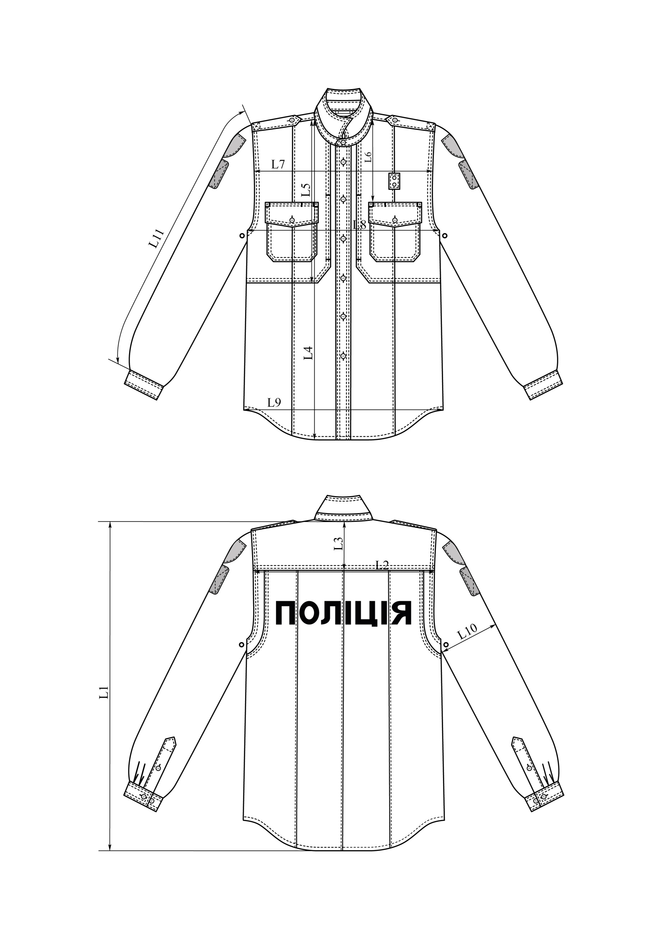

Рисунок 12

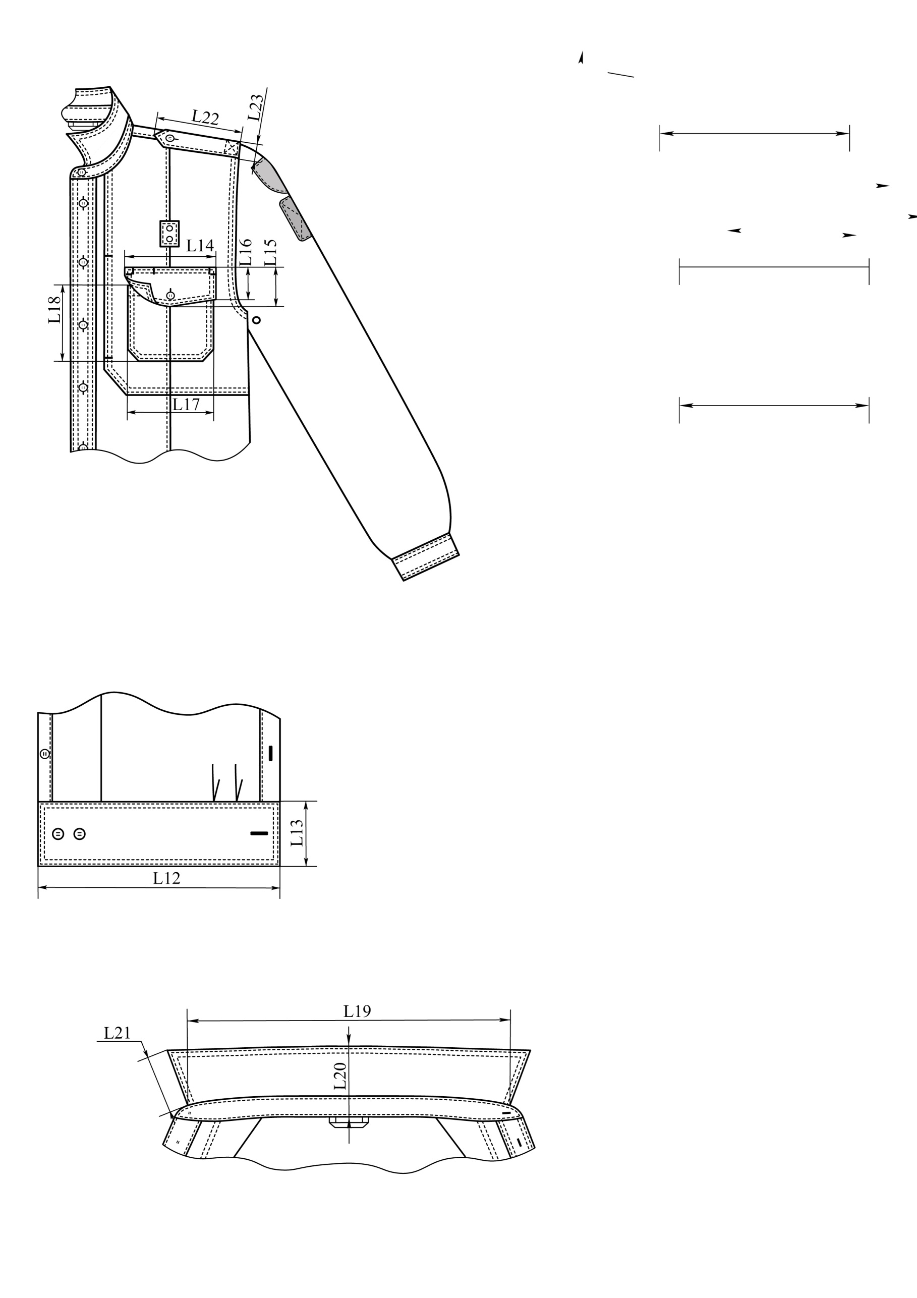

Рисунок 13

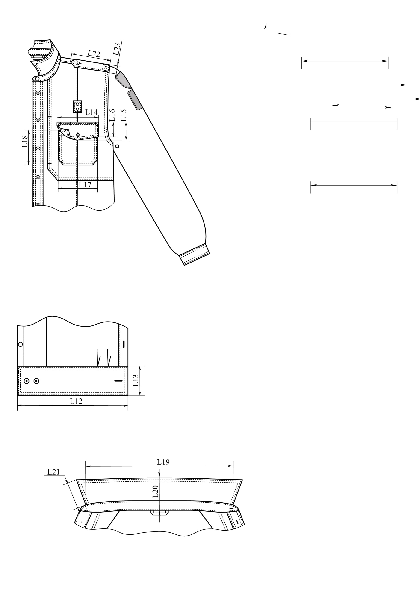

Рисунок 14



Рисунок 15

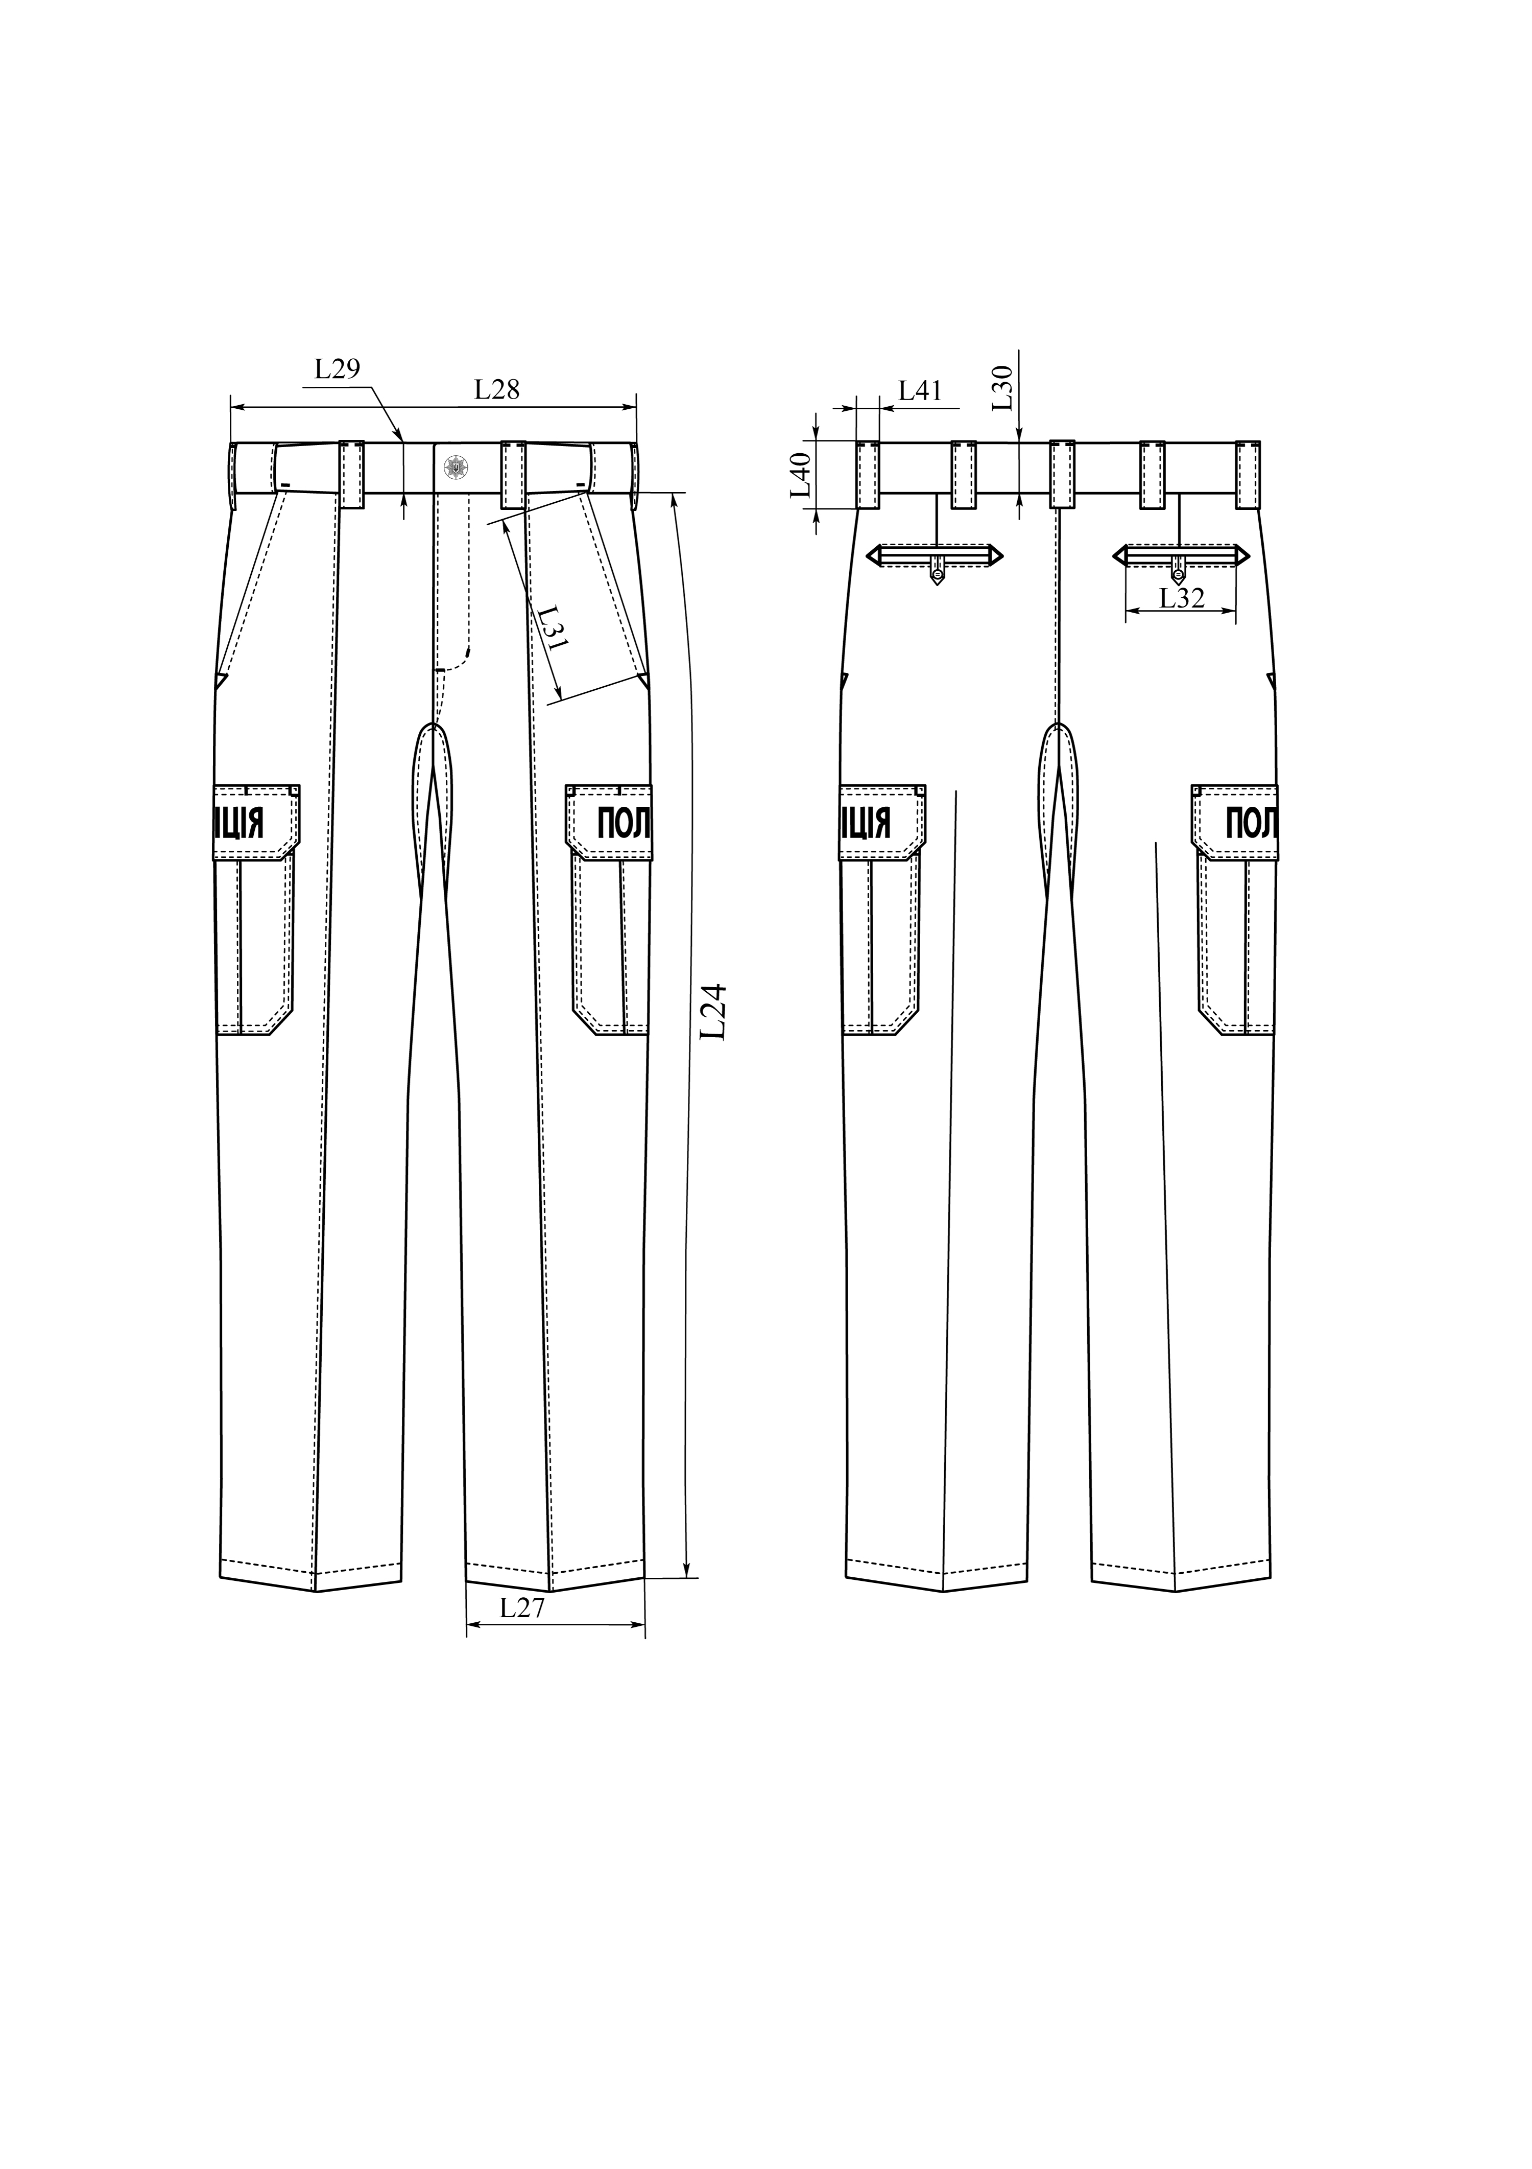

Рисунок 16

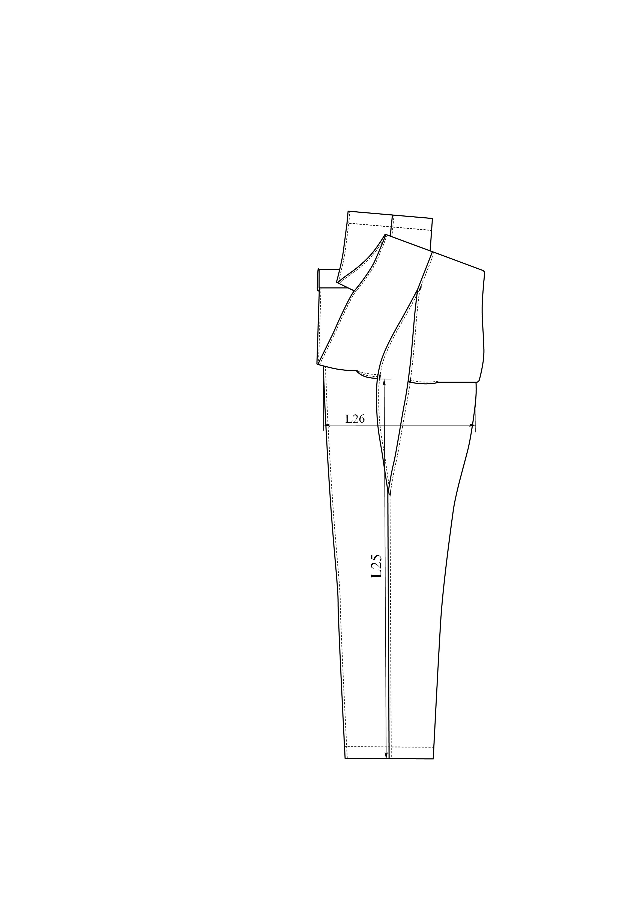

Рисунок 17

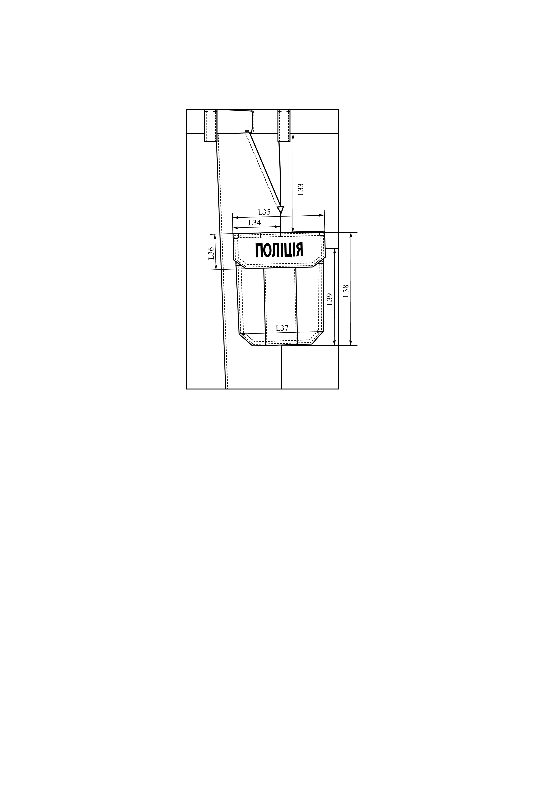

Рисунок 18

**1.5. Основні вимоги до виготовлення**

1.5.1. Класифікація та види стібків, строчок і швів, що застосовуються для виготовлення костюма – згідно з ДСТУ ISO 4915, ДСТУ ISO 4916.

1.5.2. Костюм виготовляють без поділу на ґатунки, при цьому повинен відповідати вимогам, що пред’являються до виробів першого ґатунку відповідно до ГОСТ 11259*.

1.5.3. Ширина швів зшивання деталей костюма становить (1,0 ± 0,1) см, швів обшивання – (0,7 ± 0,1) см. Кількість стібків на 5 см строчки не менше 16.

1.5.4. Усі відкриті шви обметують, допускається виконувати зшивання зрізів на зшивально-обметувальній спецмашині.

1.5.5. Закріпки довжиною (1,0 ± 0,3) см ставлять на спецмашині.

1.5.6. Кінці трикотажного контактного петельного полотна (кути оформляють з невеликим заокругленням) та текстильних застібок повинні бути оброблені термічним способом (гарячий відріз).

1.5.7. Усі шви повинні бути закріплені, кінці ниток обрізані.

1.5.8. Волого-теплову обробку виробу виконують електропраскою та на спеціальних формах (електроформах). Шви бічних зрізів сорочки та брюк запрасовують. Припуски виточок задніх половин брюк запрасовують, слабину в кінцях виточок спрасовують.

1.5.9. У готових виробах не допускаються пропуски стібків у строчках, скривлення швів, розриви строчок та інші дефекти відповідно до ДСТУ2033.

***Примітка:***

*\* Стандарт скасовано на території України з 01.01.2019р.*

1.5.10. Допуски за лінійними вимірами літер напису «ПОЛІЦІЯ» можуть складати до ±2%, але розмір напису повинен бути у межах допустимих значень (рис.3,9).

**1.6. Комплектність**

1.6.1. Костюм (сорочка, брюки) комплектують за розмірами та зростами.

1.6.2. Сорочка комплектується **нарукавним знаком «Поліція»**, зразок якого затверджено в установленому порядку, з текстильною застібкою.

1.6.3. Сорочка та брюки комплектуються шматком основної тканини розміром 100×100 мм з додатковим ґудзиком, що пришивається під етикетку.

**1.7. Маркування**

1.7.1. Маркування костюму повинно відповідати вимогам цього технічного опису.

Маркування повинно виконуватись українською мовою.

Для маркування костюма повинні застосовуватися:

* товарний ярлик;
* етикетка;
* пакувальний лист.

1.7.2. **Товарний** **ярлик** повинен містити таку інформацію (рис. 19):

* повна назва, адреса, контактний телефон та код ЄДРПОУ постачальника; якщо постачальник не є виробником, додатково зазначається назва підприємства-виробника та код ЄДРПОУ;
* назва предмету матеріального забезпечення згідно з нормами належності Національної поліції України;
* зазначення нормативно-технічної документації на виріб;
* розмірні ознаки виробу (зріст, обхват грудей, обхват талії);
* артикул* та сировинний склад основної тканини;
* номер та дата договору, за яким здійснюється поставка;
* місяць та рік виготовлення;
* індивідуальний ідентифікаційний номер штрих-код «EAN13» кожного виробу (за наявності).

Товарний ярлик виготовляється з картону або цупкого паперу.

Товарний ярлик кріпиться до низу лівого рукава сорочки.

1.7.3. **Етикетка** повинна мати наступні реквізити (рис. 20):

* емблема Національної поліції України;
* назва предмету матеріального забезпечення згідно з нормами належності Національної поліції України;
* напис «ВЛАСНІСТЬ НАЦІОНАЛЬНОЇ ПОЛІЦІЇ УКРАЇНИ»;
* розмірні ознаки виробу (зріст, обхват грудей, обхват талії);
* артикул* та сировинний склад основної тканини;

***Примітка:***

*\* У разі відсутності артикула тканини, зазначається її назва, тип тощо.*

* символи щодо догляду за виробом;
* найменування постачальника; якщо постачальник не є виробником, додатково зазначається назва підприємства-виробника;
* номер та дата договору, за яким здійснюється поставка;
* місяць та рік виготовлення.

Для етикетки повинні застосовуватись зносостійкі ткані стрічки або стрічки з нетканих матеріалів з поверхневою щільністю не менше 50 г/м². Етикетка повинна мати краї, що не осипаються та кріпиться до виробу у вигляді петлі або в розгорнутому вигляді (рис. 20).

Інформація на етикетці повинна легко читатися протягом усього терміну експлуатації виробу.

Розмірні ознаки костюма (зріст, обхват грудей, обхват талії) позначаються повними величинами згідно таблиць 1 – 3 або в умовному значенні згідно таблиць 1 – 2 .

Етикетка в сорочці пришивається до лівого бічного шва на відстані   
(10 – 12) см від пройми.

Етикетка в брюки пришивається до лівого бічного шва задніх половин на відстані (10 – 12) см від шва пришивання пояса із зовнішньої сторони.

1.7.4. Транспортне маркування повинно відповідати вимогам цього технічного опису.

До кожної одиниці транспортної тари з готовими виробами прикріплюють **пакувальний лист** з реквізитами:

* повна назва, адреса, контактний телефон та код ЄДРПОУ постачальника; якщо постачальник не є виробником, додатково зазначається назва підприємства-виробника та код ЄДРПОУ;
* назва предмету матеріального забезпечення згідно з нормами належності Національної поліції України;
* кількість та умовний розмір упакованих виробів;
* зазначення нормативно-технічної документації на виріб;
* номер та дата договору, за яким здійснюється поставка;
* місяць та рік виготовлення.

1.7.5. Особливі вимоги до маркування встановлюються замовником.

1.7.6. Кожний виріб повинен комплектуватися інструкцією з експлуатації, що кріпиться до виробу разом з товарним ярликом.

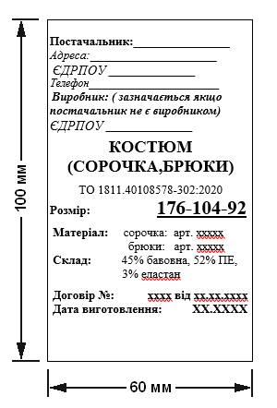

Рисунок 19

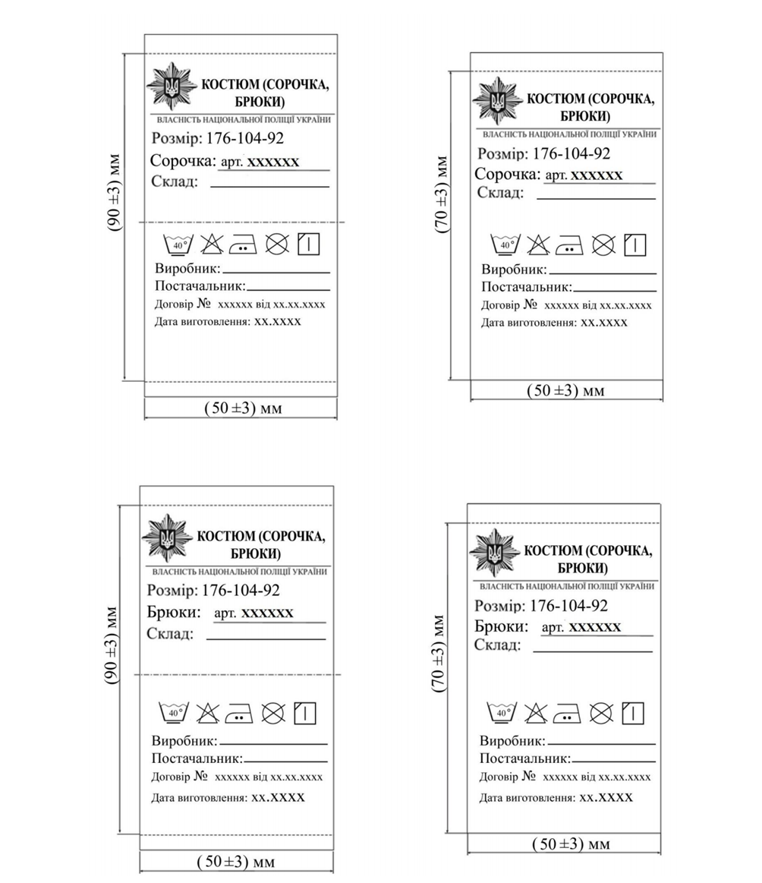

Рисунок 20

**1.8. Пакування**

1.8.1. Пакування костюма повинно відповідати вимогам цього технічного опису.

1.8.2. Сорочку комплектують з брюками за розмірами та зростами.

1.8.3. Сорочку застібають та укладають спинкою донизу, ліву пілочку накладають на праву. Рукави укладають на пілочці уздовж виробу. Ліву половину брюк накладають на праву та перегинають упоперек. Складені брюки кладуть на середину сорочки, перегинають упоперек по лінії талії пілочками всередину.

1.8.4. Кожен костюм повинен бути охайно складено та упаковано в поліетиленовий пакет таким чином, щоб інформація на товарному ярлику легко читалася. Пакети закривають в будь-який спосіб, що забезпечує збереження виробу під час транспортування та зберігання.

1.8.5. Групу виробів пакують у транспортну тару в кількості по 5 одиниць.

1.8.6. Для транспортної тари при пакуванні виробу застосовують ящики з гофрованого картону згідно ДСТУ ГОСТ 9142:2019.

1.8.7. До кожного ящика вкладається пакувальний лист.

1.8.8. Можливе інше пакування по узгодженню з замовником.

1.8.9. Особливі вимоги до пакування встановлюються замовником.

**2. ПРАВИЛА ПРИЙМАННЯ ТА МЕТОДИ КОНТРОЛЮВАННЯ**

2.1. Правила приймання повинні відповідати вимогам цього технічного опису.

2.2. Перевірка якості продукції проводиться із застосуванням органолептичного та вимірювального способів контролю.

2.3. Якість та посадку виробу визначають в випрасуваних, що мають товарний вигляд виробах і контролюють на столі з горизонтальною поверхнею, манекенах типової статури або фігурах відповідних розмірів.

2.4. Для контролю лінійних вимірювань виробів, частоти стібків і розмірів дефектів зовнішнього вигляду матеріалів та виробу застосовують вимірювальну лінійку, рулетку, трикутник з ціною поділки 1 мм, текстильну лупу, транспортир.

2.5. Вироби за зовнішнім виглядом, посадкою виробу на фігурі, технологією виготовлення та застосовуванням матеріалів повинні відповідати зразку-еталону, затвердженому замовником.

Вироби, які не відповідають зразку-еталону, слід вважати такими, що не відповідають вимогам технічного опису.

**3. ТРАНСПОРТУВАННЯ ТА ЗБЕРІГАННЯ**

3.1. Транспортування готових виробів здійснюється усіма видами транспорту відповідно до правил перевезень вантажів, які діють на даному виді транспорту і забезпечують збереження виробів від атмосферних впливів.

Вид транспорту узгоджується із замовником.

3.2. Вироби мають зберігатися у складських приміщеннях при температурі не нижче 5 °C і не вище 40 °C, відносної вологості повітря 50 – 70 % і повинні бути захищені від прямих сонячних променів, атмосферних впливів, впливу пари, газів і хімічних речовин, які можуть завдати шкоди.

**4. ВКАЗІВКИ ЩОДО ЕКСПЛУАТАЦІЇ**

4.1. Костюм повинен використовуватися відповідно до призначення, зазначеного в цьому технічному опису.

4.2. Символи щодо догляду за виробом згідно з ДСТУ ISO 3758 (рис. 21).

4.3. Вказівки щодо експлуатації виробу:

* допускається ручне або делікатне машинне прання при температурі не вище 40ºС з нейтральними миючими засобами (рідкі засоби без активних речовин);
* забороняється відбілювання;
* допускається прасування при температурі підошви праски не вище 150°C;
* не підлягає хімічному чищенню;
* сушка у вертикальному положенні в тіні;
* забороняється зберігання у вологому, не просушеному стані.



Рисунок 21

**5. ГАРАНТІЇ ВИРОБНИКА**

5.1. Виробник гарантує відповідність якості костюма вимогам цього технічного опису при дотриманні умов транспортування, зберігання та експлуатації.

5.2. Гарантійний термін експлуатації – 6 місяців з дати видачі костюма в експлуатацію.

5.3. Допускається, за згодою постачальника/виробника і замовника, установлювати у договірній документації інші правила обчислення термінів.

**Додаток А**

СПЕЦИФІКАЦІЯ ДЕТАЛЕЙ КРОЮ КОСТЮМА

Таблиця А.1. – Специфікація деталей крою сорочки

|  |  |  |
| --- | --- | --- |
| **№** | **Найменування деталей** | **Кількість деталей крою** |
| **1** | **2** | **3** |
| **Деталі крою з тканини верху** | | |
| 1 | Спинка (3 повнота) | 1 |
| Спинка (4 повнота) |
| 2 | Кокетка спинки | 2 |
| 3 | Пілочка ліва (3 повнота) | 1 |
| Пілочка ліва (4 повнота) |
| 4 | Пілочка права (3 повнота) | 1 |
| Пілочка права (4 повнота) |
| 5 | Рукав лівий | 1 |
| 6 | Рукав правий | 1 |
| 7 | Горішній комір | 1 |
| 8 | Нижній комір | 1 |
| 9 | Стояк горішнього коміра | 1 |
| 10 | Стояк нижнього коміра | 1 |
| 11 | Планка під застібку лівої пілочки | 1 |
| 12 | Накладна кишеня лівої пілочки | 1 |
| 13 | Накладна кишеня правої пілочки | 1 |
| 14 | Накладна нагрудна кишеня | 2 |
| 15 | Горішній клапан накладної нагрудної кишені | 2 |
| 16 | Нижній клапан накладної нагрудної кишені | 2 |
| 17 | Обшивка склади спинки | 2 |
| 18 | Підзор склади спинки | 2 |
| 19 | Погон | 2 |
| 20 | Манжета | 2 |
| 21 | Планка шлиці рукава | 2 |
| 22 | Нижня обшивка шлиці рукава | 2 |
| 23 | Підсилювач під деталь кріплення жетону | 1 |
| 24 | Деталь для кріплення жетону | 1 |
| 25 | Вішалка | 1 |
| **Деталі крою з нетканого прокладкового матеріалу**  (поверхнева щільність, не менше 30 г/м²) | | |
| 26 | Прокладка в горішній клапан накладної нагрудної кишені | 2 |
| 27 | Прокладка в манжету | 2 |
| 28 | Прокладка в погон | 2 |

Продовження таблиці А.1.

|  |  |  |
| --- | --- | --- |
| **1** | **2** | **3** |
| 29 | Прокладка в планку під застібку лівої пілочки | 1 |
| 30 | Прокладка в стояк нижнього коміра | 1 |
| 31 | Прокладка в горішній комір | 1 |
| 32 | Прокладка в деталь кріплення жетону | 1 |
| **Деталі крою з нетканого прокладкового матеріалу**  (поверхнева щільність, не менше 80 г/м²) | | |
| 33 | Прокладка спинки під місце нанесення напису «ПОЛІЦІЯ» | 1 |

Таблиця А.2. – Специфікація деталей крою брюк

|  |  |  |
| --- | --- | --- |
| **№** | **Найменування деталей** | **Кількість деталей**  **крою** |
| **1** | **2** | **3** |
| **Деталі крою з тканини верху** | | |
| 1 | Передня права половина (3 повнота) | 1 |
| Передня права половина (4 повнота) |
| 2 | Передня ліва половина (3 повнота) | 1 |
| Передня ліва половина (4 повнота) |
| 3 | Задня половина (3 повнота) | 2 |
| Задня половина (4 повнота) |
| 4 | Пояс спинки (3 повнота) | 2 |
| Пояс спинки (4 повнота) |
| 5 | Горішня куліска поясу спинки (3 повнота) | 1 |
| Горішня куліска поясу спинки (4 повнота) |
| 6 | Деталь поясу правої передньої половини (3 повнота) | 2 |
| Деталь поясу правої передньої половини (4 повнота) |
| 7 | Деталь поясу лівої передньої половини (3 повнота) | 2 |
| Деталь поясу лівої передньої половини (4 повнота) |
| 8 | Гульфик | 1 |
| 9 | Відкосок | 2 |
| 10 | Хлястик відкоска | 2 |
| 11 | Ластовиця | 1 |
| 12 | Бочок-підзор бічної кишені (3 повнота) | 2 |
| Бочок-підзор бічної кишені (4 повнота) |
| 13 | Обшивка входу бічної кишені | 2 |
| 14 | Накладна кишеня | 2 |
| 15 | Обшивка накладної кишені | 2 |
| 16 | Горішній клапан накладної кишені | 2 |
| 17 | Нижній клапан накладної кишені | 2 |
| 18 | Горішня обшивка задньої кишені | 2 |
| 19 | Нижня обшивка задньої кишені | 2 |

Продовження таблиці А.2.

|  |  |  |
| --- | --- | --- |
| **Деталі крою з тканини кишенькової** | | |
| 20 | Підзор задньої кишені | 2 |
| 21 | Хомутик (7 деталей разом) | 1 |
| 22 | Петля задньої кишені | 2 |
| 23 | Підкладка бічної кишені (3 повнота) | 2 |
| Підкладка бічної кишені (4 повнота) |
| 24 | Окантовка підкладки бокової кишені | 2 |
| 25 | Підкладка задньої кишені | 2 |
| 26 | Нижня (внутрішня) куліса пояса спинки (3 повнота) | 1 |
| Нижня (внутрішня) куліса пояса спинки (4 повнота) |
| **Деталі крою з нетканого прокладкового матеріалу**  (поверхнева щільність, не менше 30 г/м²) | | |
| 27 | Прокладка в горішній клапан накладної кишені | 2 |
| 28 | Прокладка в нижню обшивку входу в задню кишеню | 2 |
| 29 | Прокладка в горішню обшивку входу в задню кишеню | 2 |
| 30 | Повздовжник задньої кишені | 2 |
| 31 | Прокладка в хлястик відкоска | 1 |
| 32 | Відкосок | 1 |
| 33 | Гульфик | 1 |
| **Деталі крою з нетканого прокладкового матеріалу**  (поверхнева щільність, не менше 80 г/м²) | | |
| 34 | Прокладка клапана накладної кишені під місце нанесення напису «ПОЛІЦІЯ» | 2 |
| **Деталі крою з тканого прокладкового матеріалу** | | |
| 35 | Горішня куліска поясу спинки (3 повнота) | 1 |
| Горішня куліска поясу спинки (4 повнота) |
| 36 | Пояс лівої передньої половини (3 повнота) | 2 |
| Пояс лівої передньої половини (4 повнота) |
| 37 | Пояс правої передньої половини (3 повнота) | 2 |
| Пояс правої передньої половини (4 повнота) |

**Додаток Б**

**ХІМІЧНІ ТА ФІЗИКО-МЕХАНІЧНІ ПОКАЗНИКИ МАТЕРІАЛІВ**

Таблиця Б.1. Основні хімічні та фізико-механічні показники тканини змішаної

|  |  |  |
| --- | --- | --- |
| **Найменування показника** | **Значення показника** | **Нормативна документація** |
| **1** | **2** | **3** |
| Сировинний склад:  – бавовна, %, не менше;  – поліестер, %, не більше | 50  50 | ДСТУ 4057-2001 |
| Поверхнева щільність, г/м² | 230 ± 10 | ДСТУ EN 12127:2009 |
| Ткацьке переплетення | саржа | органоліптично |
| Кількість ниток на 10 см, не менше:  – за основою;  – за утоком | 350  220 | ДСТУ EN 14971:2018  ДСТУ EN 1049-2:2004 |
| Стійкість до стирання по площині, число циклів, не менше | 50 000 | ДСТУ ISO  12947-2:2005 |
| Розривне навантаження, Н  не менше:  – за основою;  – за утоком | 1000  650 | ДСТУ EN ISO  13934-1:2018 |
| Вміст вільного і здатного частково виділятися формальдегіду , мг/кг, не більше | 75 | ДСТУ ISO  14184-1:2007 |
| Роздиральне навантаження, Н, не менше:  – за основою;  – за утоком | 38  40 | ДСТУ ISO  13937-2:2006  ДСТУ EN ISO  13934-1:2013 |
| Видовження на момент розірвання, %, не більше:  – за основою;  – за утоком | 25  25 | ДСТУ EN ISO 2062:2004 |
| Повітропроникність, дм3/м²*с, не менше | 40 | ДСТУ ISO 9237:2003 |
| Гігроскопічність,%, не менше | 6,5 | ДСТУ ГОСТ  3816-2009,  ДСТУ ГОСТ 21790 |
| Зміна лінійних розмірів після мокрих обробок, %, не більше:  – за основою;  – за утоком | – 1,8  ± 1,0 | ДСТУ ГОСТ  30157.0-2003,  ДСТУ ГОСТ  30157.1-2003 |

Продовження таблиці Б.1.

|  |  |  |
| --- | --- | --- |
| **1** | **2** | **3** |
| Ступінь тривкості пофарбування до: | | |
| – дії світла (зміна початкового пофарбування), не менше, бал | 5 | ДСТУ ISO  105-В02:2009 |
| – прання при 40°С (зміна початкового пофарбування/ забарвлення білого бавовняного матеріалу), не менше, бал | 4/4 | ДСТУ ISO  105-С06:2009 |
| – дії поту (зміна початкового пофарбування/забарвлення білого бавовняного матеріалу), не менше, бал | 4/4 | ДСТУ ISO  105-Е04:2009 |
| – сухого тертя (забарвлення білого бавовняного матеріалу), не менше, бал | 4 | ДСТУ ISO  105-X12:2009 |
| – дії органічних розчинників, не менше, бал | 4 | ДСТУ ГОСТ ISO 105-D01:2004 |
| – прасування (зміна початкового пофарбування), не менше, бал | 4 | ДСТУ ISO  105-Е11:2009 |

Таблиця Б.2. Основні хімічні та фізико-механічні показники тканини синтетичної для виготовлення сорочки

|  |  |  |
| --- | --- | --- |
| **Найменування показника** | **Значення показника тканини** | **Нормативна документація** |
| **1** | **2** | **3** |
| Сировинний склад:  – поліестер, %, не більше;  – бавовна, %, не менше;  – еластан, %, не менше | 52  45  3 | ДСТУ 4057-2001 |
| Поверхнева щільність, г/м² | 160 ± 10 | ДСТУ EN 12127:2009 |
| Кількість ниток на 10 см, не менше:  – за основою  – за утоком | 480  270 | ДСТУ EN  1049-2:2004 |
| Стійкість до стирання по площині, число циклів, не менше | 55 000 | ДСТУ ISO  12947-2:2005 |
| Розривне навантаження, Н ,не менше:  – за основою  – за утоком | 1055  400 | ДСТУ EN ISO  13934-1:2018 |
| Роздиральне навантаження, Н, не менше:  – за основою  – за утоком | 23  24 | ДСТУ ISO  13937-2:2006 |

Продовження таблиці Б.2.

|  |  |  |
| --- | --- | --- |
| **1** | **2** | **3** |
| Видовження на момент розірвання, %, не більше:  – за основою;  – за утоком | 22  40 | ДСТУ EN ISO 2062:2004  ДСТУ EN ISO  13934-1:2013 |
| Вміст вільного і здатного частково виділятися формальдегіду, мг/кг,  не більше | 40 | ДСТУ ISO  14184-1:2007 |
| Повітропроникність, дм3/м²*с,  не менше | 50 | ДСТУ ISO  9237-2003 |
| Гігроскопічність,%, не менше | 6,6 | ДСТУ ГОСТ  3816-2009  (п.3 ISO 81181) |
| Зміна лінійних розмірів після мокрих обробок, %, не більше:  – за основою  – за утоком | – 0,7  – 1,0 | ДСТУ ISO  5077-2001  ДСТУ ISO  6330-2001 |
| Ступінь тривкості пофарбування до: | | |
| – дії світла (зміна початкового пофарбування), не менше, бал | 5 | ДСТУ ISO  105В02:2009 |
| – прання при 40°С (зміна початкового пофарбування/ забарвлення білого бавовняного матеріалу), не менше, бал | 4/4 | ДСТУ ISO  105-С06:2009 |
| – дії поту (зміна початкового пофарбування/забарвлення білого бавовняного матеріалу), не менше, бал | 4/4 | ДСТУ ISO  105-Е04:2009 |
| – сухого тертя (забарвлення білого бавовняного матеріалу), не менше, бал | 4 | ДСТУ ГОСТ ISO 105-D01:2004 |
| – дії органічних розчинників, не менше, бал | 4 | ДСТУ ГОСТ ISO 105-D01:2004 |

Таблиця Б.3. Основні хімічні та фізико-механічні показники тканини синтетичної для виготовлення брюк

|  |  |  |
| --- | --- | --- |
| **Найменування показника** | **Значення показника тканини** | **Нормативна документація** |
| **1** | **2** | **3** |
| Сировинний склад:  – поліестер, %, не більше;  – бавовна, %, не менше;  – еластан, %, не менше | 52  45  3 | ДСТУ 4057-2001 |
| Поверхнева щільність, г/м² | 240 ± 10 | ДСТУ EN 12127:2009 |
| Кількість ниток на 10 см, не менше:  – за основою  – за утоком | 420  210 | ДСТУ EN  1049-2:2004 |
| Стійкість до стирання по площині, число циклів, не менше | 65 000 | ДСТУ ISO  12947-2:2005 |
| Розривне навантаження, Н  не менше:  – за основою  – за утоком | 1280  620 | ДСТУ EN ISO  13934-1:2018 |
| Роздиральне навантаження, Н, не менше:  – за основою  – за утоком | 63  70 | ДСТУ ISO  13937-2:2006 |
| Видовження на момент розірвання, %, не більше:  – за основою;  – за утоком | 24  43 | ДСТУ EN ISO 2062:2004  ДСТУ EN ISO  13934-1:2013 |
| Вміст вільного і здатного частково виділятися формальдегіду , мг/кг, не більше | 40 | ДСТУ ISO  14184-1:2007 |
| Повітропроникність, дм3/м²*с, не менше | 40 | ДСТУ ISO  9237-2003 |
| Гігроскопічність,%, не менше | 6,6 | ДСТУ ГОСТ  3816-2009  (п.3 ISO 81181) |
| Зміна лінійних розмірів після мокрих обробок, %, не більше:  – за основою  – за утоком | – 1,3  – 1,0 | ДСТУ ISO  5077-2001  ДСТУ ISO  6330-2001 |

Продовження таблиці Б.3.

|  |  |  |
| --- | --- | --- |
| **1** | **2** | **3** |
| Ступінь тривкості пофарбування до: | | |
| – дії світла (зміна початкового пофарбування), не менше, бал | 5 | ДСТУ ISO  105В02:2009 |
| – прання при 40°С (зміна початкового пофарбування/ забарвлення білого бавовняного матеріалу), не менше, бал | 4/4 | ДСТУ ISO  105-С06:2009 |
| – дії поту (зміна початкового пофарбування/забарвлення білого бавовняного матеріалу), не менше, бал | 4/4 | ДСТУ ISO  105-Е04:2009 |
| – сухого тертя (забарвлення білого бавовняного матеріалу), не менше, бал | 4 | ДСТУ ГОСТ ISO 105-D01:2004 |
| – дії органічних розчинників, не менше, бал | 4 | ДСТУ ГОСТ ISO 105-D01:2004 |

Таблиця Б.4. – Хімічні та фізико-механічні показники стрічки еластичної посиленої

|  |  |  |
| --- | --- | --- |
| **Найменування показника** | **Значення показника** | **Нормативна документація** |
| Сировинний склад:  – поліестер/поліамід, %, не більше  – латекс, %, не менше | 60  40 | ДСТУ 4057-2001 |
| Ширина, мм | 40 ± 2,0 | ГОСТ 16218.1* |
| Лінійна густина, г/м, не менше | 30,0 | ГОСТ 16218.2* |
| Розривне навантаження, Н, не менше: | 370 | ДСТУ EN ISO  13934-1:2018 |
| Розривне подовження при розтягуванні з попереднім натягом 10 Н для стрічки, %, не більше | 110 | ДСТУ EN ISO 2062:2004  ДСТУ EN ISO  13934-1:2018 |
| Ступінь тривкості пофарбування до: | | |
| – прання при 40°С (зміна початкового пофарбування/забарвлення білого бавовняного матеріалу), бал, не менше | 4/4 | ДСТУ ISO  105-С06:2009 |
| – дії поту (зміна початкового пофарбування/забарвлення білого бавовняного матеріалу), бал, не менше | 4/4 | ДСТУ ISO  105-С06:2009 |
| – сухого тертя (забарвлення білого бавовняного матеріалу), бал, не менше | 4 | ДСТУ ISO  105-X12:2009 |

***Примітка:*** *\* Стандарт скасовано на території України з 01.01.2019р.*

Таблиця Б.5. – Фізико-механічні показники застібки-блискавки нероз’ємної

|  |  |  |
| --- | --- | --- |
| **Найменування показника** | **Значення показника** | **Нормативна документація** |
| Зусилля розриву замкнутих ланок, Н/см, не менше: | 340 | ДСТУ EN 16732:2018 |
| Міцність замка, Н, не менше | 300 | ДСТУ EN 16732:2018 |
| Міцність з’єднання нижнім обмежувачем, Н, не менше | 80 | ДСТУ EN 16732:2018 |
| Зусилля зсуву нижнього обмежувача, Н, не менше | 120 | ДСТУ EN 16732:2018 |
| Зусилля фіксації замка верхніми обмежувачами, Н, не менше | 150 | ДСТУ EN 16732:2018 |
| Зусилля фіксації замка, Н, не менше | 70 | ДСТУ EN 16732:2018 |
| Задане напрацювання, цикл, не менше | 1000 | ДСТУ EN 16732:2018 |

**Костюм (сорочка/брюки)** **ВОХР зі змішаної тканини**

**Технічний опис згідно наказу Департамента поліції охорони № 80 від 01.06. 2017 «Про затвердження предметів спеціального форменого одягу, знаків розпізнання, норм належності персоналу підрозділів воєнізованої охорони і правил носіння спеціального форменого одягу персоналом воєнізованої охорони»**

**Сорочка зі змішаної тканини**

Сорочка чорного кольору з коміром – стійкою, з центральною потайною застібкою на петлі та ґудзики, з двома нагрудними накладними кишенями з фігурними клапанами, що застібаються на петлі та ґудзики, нагрудні кишені з двома застроченими складками.

Спинка на кокетці, з двома складками, розташованими у шві пришивання кокетки. Над кишенею правої пілочки та спинці – знімні деталі у формі прямокутника з написом воєнізована охорона, які кріпляться за допомогою текстильної застібки.

Рукави вшивні, двомовні, з пришивними манжетами, які застібаються на петлю та ґудзик, на рівні ліктів нашито підсилювальні накладки. Унизу, на горішній частині рукава по дві складки, спрямовані в бік ліктьового шва.

У шви вшивання рукавів ушито погони, які застібаються на петлі та ґудзики.

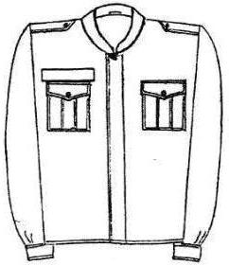

**Брюки зі змішаної тканини**

Брюки чорного кольору, прямої форми по всій довжині, з пришивним поясом. На передніх половинках складки, застібка в середньому шві передніх половинок на петлі (одна з яких на поясі) та ґудзики.

Передні половинки з підрізними бочками, які утворюють бокові кишені.

Задні половинки з виточками.

Низ брюк із знімними штрипками, які застібаються на петлі та ґудзики.

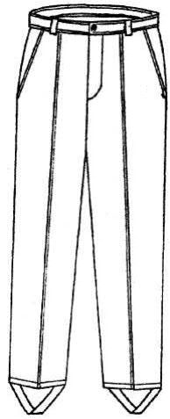

**Вимоги до учасника:**

Учасник повинен надати скановану копію документу (експертного висновку, сертифікату, декларації тощо) та протокол випробувань на вироби, на відповідність ТО 1811.40108578-302:2020 (зі змінами) видані ДНДІ МВС України або іншим акредитованим органом сертифікації, видані на ім’я Учасника, або виробника (при наявності договору між Учасником та виробником).

Сканована копію документу (експертного висновку, сертифікату, декларації тощо) повинен містити інформацію про відповідність зразку Товару технічним, якісним та кількісним характеристикам предмету закупівлі, наведеним в Тендерній документації, та зразку-еталону.

Протокол випробувань на сировину виданий на відповідність до ТО 1811.40108578-302:2020 (зі змінами) виданий акредитованим органом, або акредитованими лабораторіями, які акредитовано Національним агентством з акредитації України.

Протоколи випробувань (досліджень) повинні містити інформацію про артикул (назву, тип, тощо) та виробника матеріалів.

У разі, якщо Учасник у складі своєї пропозиції подає вищезазначені скановані копії протоколів випробувань (досліджень) виданих іншій юридичній або фізичній особі, у такому випадку Учаснику необхідно надати документальне підтвердження наявності правовідносин Учасника з такою особою (копія договору, гарантійного листа або іншого документу) стосовно використання таких протоколів та/або отримання (придбання, використання тощо) текстильних матеріалів, що є предметом проведення таких випробувань.

У разі застосуванні в протоколах випробувань на вироби, на відповідність ТО 1811.40108578-302:2020 (зі змінами), ДСТУ, які чинні на сьогодення, але не відображені в ТО 1811.40108578-302:2020 (зі змінами), Учасник в тендерній пропозиції надає лист-роз’яснення в довільній формі видані ДНДІ МВС України або іншим акредитованим органом сертифікації, на ім’я Учасника, або виробника з приводу того, на якій підставі проводяться випробування на відповідність вищезазначеним ТО.

Товар не може бути виробництва російської федерації та республіки білорусь, а також відповідно до постанови КМУ від 12 жовтня 2022 р. № 1178 (зі змінами) замовникам забороняється здійснювати публічні закупівлі товарів, робіт і послуг у: громадян російської федерації/республіки білорусь (крім тих, що проживають на території України на законних підставах); юридичних осіб, створених та зареєстрованих відповідно до законодавства російської федерації/республіки білорусь; юридичних осіб, створених та зареєстрованих відповідно до законодавства України, кінцевим бенефіціарним власником, членом або учасником (акціонером), що має частку в статутному капіталі 10 і більше відсотків, якої є російська федерація/республіка білорусь, громадянин російської федерації/республіки білорусь (крім тих, що проживають на території України на законних підставах), або юридичних осіб, створених та зареєстрованих відповідно до законодавства російської федерації/республіки білорусь.

Примітка: учасник відповідає за одержання всіх необхідних дозволів, ліцензій, сертифікатів на роботи (послуги), запропоновані на відкриті торги, та самостійно несе всі витрати на отримання таких дозволів, ліцензій, сертифікатів. Витрати учасника пов’язанні з підготовкою та поданням тендерної пропозиції не відшкодовуються (у тому числі й у разі відміни торгів чи визнання торгів такими, що не відбулися).

*Дата: «___» ________________ 2024 року*

*__________________________________*____________________________/___________________/

*Уповноважена особа учасника (посада, підпис, прізвище та ініціали)*

*Учасник, який погоджується з умовами та вимогами щодо поставки даного товару, підписує дані технічні вимоги та подає в складі своєї пропозиції.*

**Невиконання вимог цього додатку до Тендерної документації у пропозиції Учасника призводить до її відхилення.**

**Підписані Учасником зазначені технічні вимоги свідчать про його згоду щодо виконання технічної специфікації та підтверджують відповідність пропозиції даному додатку до оголошення**

***\* Якщо у цій специфікації містяться посилання на стандартні характеристики, технічні регламенти та умови, вимоги, умовні позначення та термінологію, пов’язані з товарами, роботами чи послугами, що закуповуються, передбачені існуючими міжнародними, європейськими стандартами, іншими спільними технічними європейськими нормами, іншими технічними еталонними системами, визнаними європейськими органами зі стандартизації або національними стандартами, нормами та правилами. Після кожного такого посилання слід вважати наявний вираз «або еквівалент».***

***Якщо ця технічна специфікація містить посилання на конкретні марку чи виробника або на конкретний процес, що характеризує продукт чи послугу певного суб’єкта господарювання, чи на торгові марки, патенти, типи або конкретне місце походження чи спосіб виробництва, таке посилання є необхідним та обґрунтованим. Після кожного такого посилання слід вважати наявний вираз «або еквівалент».***